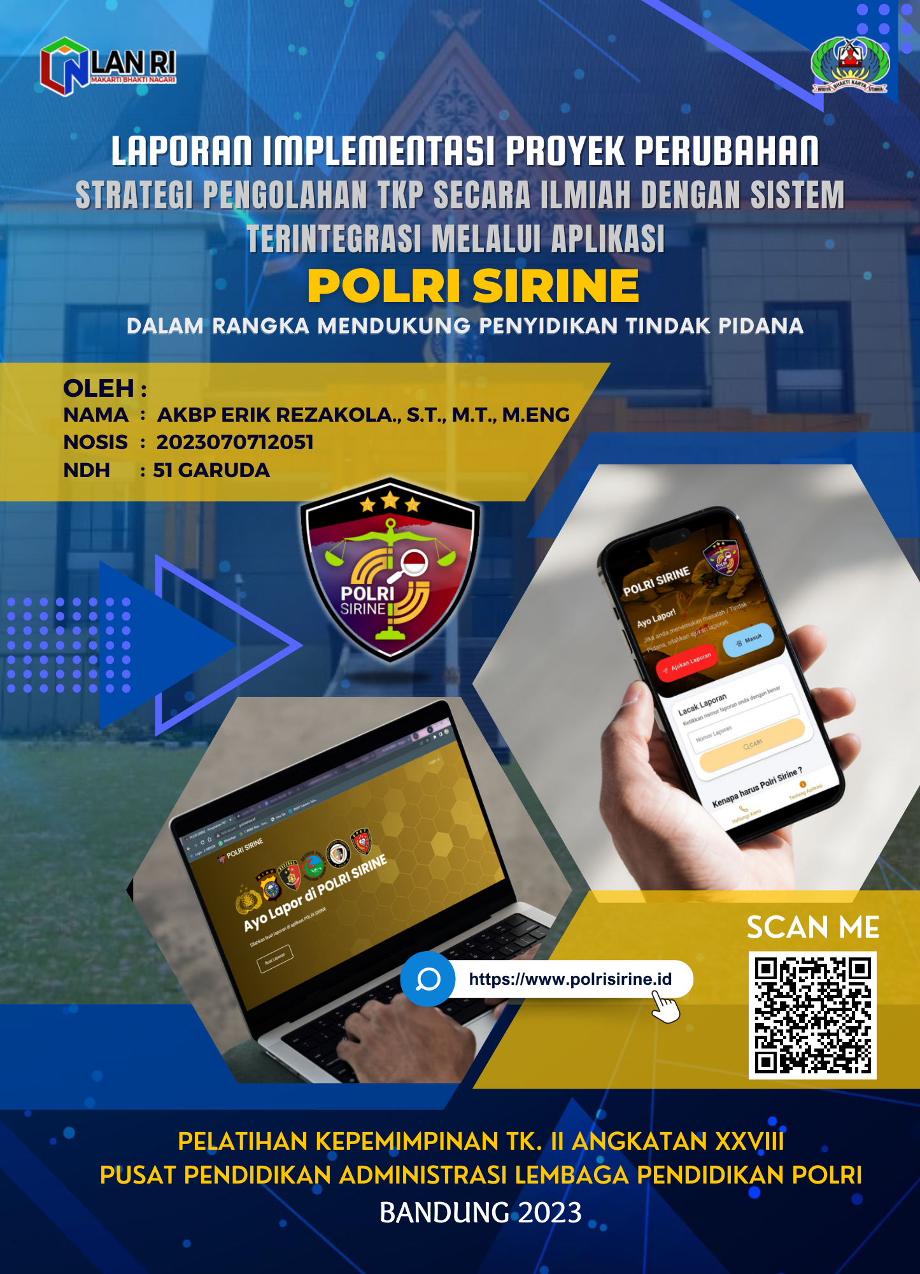

LEMBAGA PENDIDIKAN DAN PELATIHAN POLRI
PUSAT PENDIDIKAN ADMINISTRASI

LAPORAN IMPLEMENTASI PROYEK PERUBAHAN
LEMBAR PERSETUJUAN

STRATEGI PENGOLAHAN TKP SECARA ILMIAH DENGAN SISTEM TERINTEGRASI MELALUI APLIKASI “POLRI SIRINE”
DALAM RANGKA MENDUKUNG PENYIDIKAN TINDAK PIDANA

Peserta Pelatihan :

Nama : AKBP Erik Rezakola.,S.T.,M.T.,M.Eng
Nosis : 20230707012051 Garuda

Telah disetujui pada tanggal November 2023
Di Pusdikmin Lemdiklat Polri Bandung
Mentor

dr. Khodijah.,M.M
Kombes Pol NRP. 69100459

Coach

Grace K.D Rahakbau, S.I.K., M.Si.
AKBP NRP. 76110038

DAFTAR ISI
LEMBAR PERSETUJUAN ii
DAFTAR ISI iii
DAFTAR TABEL vii
DAFTAR GAMBAR vii
LAMPIRAN…………………………………………………………………………IX
KATA PENGANTAR ………………………………………………………………X
EXECUTIVE SUMMARY …………………………………............................... xI
  - BAB I PENDAHULUAN 1
    - Latar Belakang 1
    - Tujuan Proyek Perubahan 4
1. Tujuan Jangka Pendek……………………………………………….. 5
2. Tujuan Jangka Sedang/Menengah................................................ 5
3. Tujuan Jangka Panjang.................................................................. 6
    - Manfaat Proyek Perubahan 7
1. Manfaat Bagi Internal Polri………………........................................ 7
2. Manfaat Bagi Eksternal...................................................................7
3. Manfaat Secara Umum.................................................................... 8
    - Ruang LIngkup 8
  - BAB II ANALISA MASALAH 9
    - Profil Organisasi 9
1.Sususunan Organisasi Bidalabfor meliputi 9
2. Visi dan Misi Bidlabfor Polda Riau 10
3. Bidlabfor Polda Riau mempunyai tugas dan fungsi………………. 11
4.Bidlabfor Menjadi Moto/Slogan dan Budaya Organisasi…………. 12
5. Tugas Kabidlabfor Polda Riau ……………………………………….12
    - Analisa Masalah 12
- Identifikasi Masalah Organisasi…………………………………….12
- Penentuan Masalah Organisasi……………………………………14
  - BAB III STRATEGI PENYELESAIAN MASALAH 16
    - Terobosan Inovatif 16
1. Nilai Tambah bagi Organisasi dan Stakeholders………………….16
2. Kebaharuan...................................................................................16
3. Dapat Direplikasi..........................................................................16
4. Dapat Diterapkan Secara Berkelanjutan..................................... 16
5. Sesuai dengn Nilai-Nilai Organisasi .............................................17
    - Pentahapan dan Kegiatan (Milestones).............................................17
    - Rencana Strategi Marketing...............................................................25
1. Pemetaan Stakeholders dan Strategi Komunikasi……………......25
2. Branding Proyek Perubahan ........................................................29
3. Pemberdayaan Elemen dari Strategi Marketing........................... 30
4. Tata Kelola Rencana Proyek Perubahan.......................................31
5. Anggaran.......................................................................................33
6. Strategi Publikasi.......................................................................... 34
    - Manajemen Resiko........................................................................... 34
    - Capaian Pelaksanaan Proyek Perubahan.........................................35
    - Kesesuaian antara Milestones dan Implementasi…………………….38
- Capaian Milestone Aspek Perencanaan ………………………….38
- Capaian Milestone ASpek Pengorganisasian …………………… 38
- Capaian Milestone ASpek Pelaksanaan ………………………….40
a). Koordinasi dengan Stakeholders dan Programmer………….40
b). Pembuatan Aplikasi Polri Sirine dan Manual Book serta Video tutorial ......................................................................................... 41
c) Simulasi dan Uji Coba Pengoperasian Aplikasi Polri Sirine.....41
d) Koordinasi dan Sosialisasi “polri Sirine” kepada
Stakeholders............................................................................... 42
e) Bimbingan Teknis Aplikasi Polri Sirine kepda SPKT, Penyidik, dan Bidlabfor................................................................................52
f) Pembuatan Kep Kapolda Tentang Penggunaan/Pemanfaatan Aplikasi Polri Sirine ....................................................................53
g) Diseminasi/Publikasi Aplikasi Polri Sirine untuk Wilayah Kota Pekanbaru dan Kabupaten Kampar ........................................... 54
h) Sosialisasi Aplikasi Polri Sirine Kepda Masyarkat ................. 57
i) Launching Aplikasi Polri Sirine ................................................ 59
j) Implementasi Inovasi Proyek Perunahan................................. 61
- Capaian Milestone Aspek Evaluasi ……………………………….62
- Implementasi Strategi Marketing………………………………………..63
- Kesesuaian Mata Pelatihan dengan Proyek Perubahan……………65
- Manajemen Pemerintahan…………………………………………..65
- Pengadaan Barang dan Jasa……………………………………….66
- Pengawasan Berbasis Resiko………………………………………66
- Implementasi Strategi Pengembangan Kompetensi………………….66
- Target Pengembangan Kompetensi………………………………..66
- Strategi Pengembangan Komptensi………………………………..67
- Pemetaan Sikap Perilaku Kepemimpinan dan Rencana Strategi Pengembangan Potensi Diri...............................................................68
- Hasil Mentoring Perilaku Kepemimpinan.....................................68
- Implementasi Strategi Pengembangan Kompetensi Diri...............................................................................................69
Keberlanjutan Proyek Perubahan .....................................................70
  - PENUTUP.............................................................................................72
  - DAFTAR PUSTAKA..............................................................................39

DAFTAR TABEL

Tabel 2.1 IdentifikasiPermasalahan (Gap Analysis) ………………………………..14
Tabel 2.1 Rincian Permasalahan dengan Tool USG………………………………..14
Tabel 3.1 Pentahapan Proyek Perubahan dalam Jangka Pendek………….……..18
Tabel 3.2 Pentahapan Proyek Perubahan dalam Jangka Menengah……………..19
Tabel 3.3 Pentahapan Proyek Perubahan dalam Jangka Panjang………………..20
Tabel 3.4 Tahapan Kegiatan (milestones) Jangka Pendek………………………….23
Tabel 3.5 Tahapan Kegiatan (milestones) Jangka menengah……………………...24
Tabel 3.6 Tahapan Kegiatan (milestones) Jangka Panjang…………………………24
Tabel 3.7 Identifikasi Stakeholders…………………………………………………….27
Tabel 3.8 Kebutuhan Anggaran…………………………………...............................34
Tabel 3.9 Identifikasi Resiko……………………………………………………………35
Tabel 3.10 Capaian Pelaksanaan Proyek Perubahan……………………………...39
Tabel 3.11 Target Pengembangan kompetensi…..…………………………………..67

DAFTAR GAMBAR

Gambar 1.1 Segitiga TKP………………………….….…………………………...……………2
Gambar 2.1 Struktur Organisasi Bidlabfor……………………………………………………10
Gambar 3.1 Kuadran Stakeholders……………………………………………………………28
Gambar 3.2 Lay Out Aplikasi Polri Sirine……………………………………………………...30
Gambar 3.3 Bagan Struktur Rencana Proyek Perubahan……………………………………………………..................................................31
Gambar 3.4 Rekap Hasil Akhir Perilaku Peserta…………………………………………….35

LAMPIRAN

Buku Panduan Aplikkasi Polri Sirine

KATA PENGANTAR

Alhamdulillahirobbil’aalamiin, segala Puji dan Syukur dipanjatkan kepada Allah SWT sehingga Kami dapat menyelesaikan proyek perubahan dalam rangka mengikuti PKN TK II Angkatan XXVIII Tahun Anggaran 2023.
Proyek perubahan ini dibuat sebagai salah satu syarat untuk meyelesaikan PKN TK II Angkatan XXVIII Tahun Anggaran 2023. Judul Proyek Perubahan ini adalah

“STRATEGI PENGOLAHAN TKP SECARA ILMIAH DENGAN SISTEM TERINTEGRASI MELALUI APLIKASI POLRI SIRINE DALAM RANGKA MENDUKUNG PENYIDIKAN TINDAK PIDANA”.
Terwujudnya penyusunan Proyek Perubahan ini tidak lepas dari bantuan berbagai pihak yang telah mendorong dan membimbing Reformer baik secara materi maupun moril. Oleh karena itu, Reformer menyampaikan rasa hormat dan terimakasih yang sebesar-besarnya kepada:
- Kapolda Riau, Datuk Seri Jaya Perkasa Setia Negeri Irjen Pol H. Mohammad Iqbal., S.I.K.,M.H yang telah meberikan dukungan dan kesempatan untuk mengikuti PKN TK. II Angkatan XXVIII T.A. 2023.
- Wakapolda Riau, Brigjen Pol K. Rahmadi., S.H, M. H yang telah meberikan dukungan dan kesempatan untuk mengikuti PKN TK. II Angkatan XXVIII T.A. 2023.
- Irwasda Polda Riau, Kombespol Hermansyah, S.H., S.I.K., M. H yang telah meberikan dukungan dan kesempatan untuk mengikuti PKN TK. II Angkatan XXVIII T.A. 2023.
- Para PJU Polda Riau yang telah memberikan dukungan dan kesempatan untuk mengikuti PKN TK. II Angkatan XXVIII T.A. 2023.
- Kabid Dokkes Polda Riau Kombes Pol dr, Khodijah.,M.M yang telah meberikan dukungan dalam PKN TK. II Angkatan XXVIII T.A. 2023 dan selaku mentor yang telah banyak memberikan motivasi serta membantu dan membimbing dalam menyelesaikan rencana proyek perubahan perubahan ini.
- Kapusdikmin Polri Kombes Pol Drs. Taufik Supriyadi atas kesempatan yang telah diberikan untuk mengikuti PKN TK. II Angkatan XXVIII T.A. 2023.
- AKBP Grace K. Rahakbau, S.IK., M.Si. selaku coach project leader yang telah banyak membantu dan membimbing project leader dalam menyelesaikan Rencana Proyek Perubahan ini.
- Seluruh Personel Pusdikmin Polri atas segala ilmu dan pengetahuan yang telah diberikan kepada action leader selama mengikuti PKN TK II Angkatan XXVIII T.A 2023.
- Seluruh Tim Efektif dan Seluruh Staf Bidlabfor Polda Riau atas segala bantuan dan dukungannya yang telah diberikan kepada action leader selama melaksanakan Rencana Proyek Perubahan ini.
- Ibunda Tercinta Juai Reni atas limpahan do’a dan dukungan kepada ananda sehingga mampu melewati halangan dan rintangan, kesuliatan dalam penyelesaian proyek perubahan ini
- Istriku tercinta, Mama IIs,kedua putriku yang cantik, pintar dan sholeha atas limpahan do’a dan dukungan kepada Abi sehingga mampu melewati halangan dan rintangan, kesuliatan dalam penyelesaian proyek perubahan ini
Reformer menyadari akan ketidaksempurnaan Proyek Perubahan ini, oleh sebab itu besar harapan reformer kepada semua pihak agar memberikan kritik dan saran guna menghasilkan sebuah Proyek Perubahan yang lebih baik dan sempurna dari segi substansi maupun penulisannya dalam penyusunan laporan akhir Proyek Perubahan nantinya.
Semoga segala bantuan dan bimbingan dari semua pihak mendapat kebaikan dan pahala dari Allah yang maha pengasih lagi maha penyayang serta reformer berharap agar Proyek Perubahan ini dapat mendatangkan manfaat bagi reformer, masyarakat, SPKT, Penyidik dan Labfor serta pembaca pada umumnya.

Bandung, November 2023
PESERTA PKN II

ERIK REZAKOLA., S.T., M,T., M.ENG
NOSIS 20230707012051
EXCUTIVE SUMMARY

JUDUL RANCANGAN PROYEK PERUBAHAN:
STRATEGI PENGOLAHAN TKP SECARA ILMIAH DENGAN SISTEM TERINTEGRASI MELALUI APLIKASI “POLRI SIRINE ”
DALAM RANGKA MENDUKUNG PENYIDIKAN TINDAK PIDANA

Aplikasi “ POLRI SIRINE” singkatan dari Pengolahan TKP Secara Ilmiah Dengan Sistem Terintegrasi yang merupakan sebuah opsi kebijakan strategis dalam rangka mendukung penyidikan tindak pidana agar dapat berjalan dengan baik, benar dan lancar. Konsep digitalisasi yang diusung menggantikan cara-cara konvensional yang tidak simpel, butuh waktu yang lama. Pola cara lama juga tidak terdapat fungsi pengawasan atau kontrol yang terintegrasi menjadi satu kesatuan (Top-Down-Top) untuk bisa memastikan laporan pertama yang masuk dari masyarakat ditindak lanjuti Polri sampai ditindaklanjti, apakah laporan yang masuk kategori penyelidikan (bukan suatu tindak pidana) ataukah kategori penyidikan (merupakan sebuah tindak pidana) sehingga memerlukan sebuah aktifitas kegiatan yang dinamakan Olah TKP secara ilmiah (Scientific Crime Investigation) yang dilaksanakan oleh Penyidik bersama Pemeriksa Laboratorium Forensik (Labfor)/Forensic Investigator.
Dengan hadirnya aplikasi ini pengungkapan kasus tindak pidana tidak mengalami hambatan bahkan mendapatkan hasil yang diharapkan. Kasus penembakan Brigadir N Yosua di Jl. Duren 3 Jakarta dan Tewasnya ibu dan anak di Subang Jawa Barat menjadi pelajaran bahwa betapa pentingnya kecepatan mendatangi dan melaksanakan olah TKP sehingga barang bukti yang ada di TKP tidak rusak atau bahkan hilang. Belum adanya fungsi pengawasan dalam suatu sistem terintegrasi merupakan salah satu faktor utama yang menjadi penyebab terhambatnya proses penyidikan secara ilmiah. Berdasarkan hal itulah Penulis membuat langkah stategis untuk mengatasi permasalahan yang ada dengan membuat Aplikasi POLRI SIRENE yang berbasis digitalisa
STRATEGI PENGOLAHAN TKP SECARA ILMIAH DENGAN SISTEM TERINTEGRASI MELALUI APLIKASI “POLRI SIRINE”
DALAM RANGKA MENDUKUNG PENYIDIKAN TINDAK PIDANA

BAB I
PENDAHULUAN

- Latar Belakang
Dalam proses penyelesaian dugaan suatu perkara pidana, kegiatan pertama yang dilakukan adalah penyelidikan yaitu serangkaian tindakan penyelidik untuk mengetahui apakah suatu peristiwa termasuk tindak pidana ataukah bukan, kemudian apabila suatu peristiwa dikategorikan sebuah tindak pidana maka akan dilanjutkan dan Penyidikan yaitu serangkaian tindakan penyidik untuk mencari dan mengumpulkan bukti agar peristiwa pidana yang ditemukan dapat menjadi lebih terang dan jelas serta dapat menemukan siapa tersangkanya atau pelakunya.
Proses penyidikan dimulai dari penanganan Tempat Kejadian Perkara (TKP) yang terdiri atas dua kegiatan utama yaitu Tindakan Pertama di Tempat Kejadian Perkara (TPTKP) yang menjadi domain tugas atau fungsi Sentra Pelayanan Kepolisian Terpadu (SPKT) beserta fungsi yang terkait dan Pengolahan Tempat Kejadian Perkara (Olah TKP) yang menjadi domain Penyidik bersama pemeriksa Laboratorium Forensik (Labfor)/Forensic Investigator. TPTKP harus segera dilaksanakan untuk mempersiapkan kelancaran bagi pelaksanaan proses olah TKP, sehingga tidak terjadi hal-hal yang menghawatirkan bagi penyidik, seperti jiwa korban yang tidak tertolong lagi atau para saksi telah meninggalkan area TKP atau juga sebagai upaya menjaga status quo di TKP, mengantisipasi warga sekitar masuk ke TKP yang dapat mengakibatkan kontaminasi seperti penambahan jejak dan sidik jari bahkan merusak kondisi TKP dan lain sebagainya. Olah TKP merupakan bagian dari proses penyidikan dan bertujuan untuk mencari, menemukan dan mengumpulkan barang bukti, mendapatkan keterangan saksi dan data2 teknis lainnya untuk diperiksa dan dianalisis sehingga membuat terang suatu perkara tindak pidana dan menemukan siapa tersangka pelakunya.
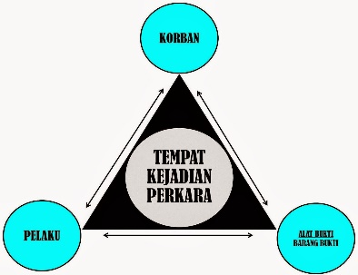
Teori segitiga TKP (Triagle Crime Scene), “Prinsip Locard” dikemukakan oleh dr.Edmon Locard (1877-1966) yang menyatakan bahwa “setiap materi yang bersentuhan akan meninggalkan kesan / jejak”. Kesan/ jejak yang dimaksudkan disini adalah barang bukti fisik yang ditemukan di TKP. Locard mengutarakan bahwa ada keterkaitan antara korban, pelaku dan TKP yang digambarkan/diilustrasikan dalam bentuk segitiga yang saling berhubungan. Dalam setiap kejadian tindak pidana, pasti terdapat sentuhan/perpindahan materi antara korban, pelaku dan TKP yang satu sama lain saling berhubungan. Barang bukti yang ditemukan pada korban dapat dibandingkan dengan barang bukti yang ditemukan pada tersangka atau TKP dengan pemeriksaan dan analisis secara ilmiah. Adanya kesamaan jenis antara barang bukti fisik yang ditemukan diantara ketiganya dapat diyakini akan dapat mengungkapkan kasus tersebut tindak pidana tersebut.Sembilan puluh persen pengungkapan kasus dimulai dari Olah TKP.

Gambar. 1.1 Segitiga TKP
Berbicara mengenai Olah TKP secara ilmiah, kecepatan dalam mendatangi TKP adalah merupakan hal yang utama.Semakin cepat mendatangi TKP maka akan semakin dapat meminimalisir kerusakan pada barang bukti, kehilangan barang bukti bahkan rusaknya TKP karena pengaruh waktu, suhu dan kelembaban, serta masuknya orang atau benda yang tidak diinginkan walaupun TKP telah dijaga status quonya dengan dipasang Police Line dan dijaga oleh personil Polri. Pengungkapan kasus penembakan/pembunuhan Brigadir N. Yosua Hutabarat pada Hari Jum’at, tanggal 8 Juli 2023 yang melibatkan Perwitra Tinggi Polri memakan waktu yang lama dikarenakan Olah TKP bersama tim Labfor baru dilaksanakan 4 (empat) hari setelah kejadian, setelah dibentuk tim khusus oleh Kapolri pada tanggal 12 Juli 2022. Pengungkapan kasus tersebut jadi terhambat dikarenakan barang bukti CCTV sempat hilang, HP korban juga sempat hilang padahal sebelumnya sudah dilaksanakan TPTKP dan olah TKP oleh Sat Reskrim Polres Metro Jakarta Selatan. Kemudian Kasus pembunuhan ibu dan anak an. Tuti Suhartini dan Amalia Mustika Ratu yang juga viral dan menggemparkan. mereka ditemukan mati mengenaskan bersimbah darah di dalam mobil Alpard yang berada di garasi rumahnya di daerah Subang, Jawa Barat pada tanggal 18 Agustus 2021 sampai 2 (dua) tahun setelah itu belum terungkap (18 Agustus 2023). Hal ini disebabkan adalah salah satunya adalah lambatnya melaksanakan olah TKP secara ilmiah yang melibatkan Laboratorium Forensik, Puslabfor Bareskrim Polri baru melaksanakan olah TKP kurang lebih 1 (satu) bulan setelah kejadian yaitu tanggal 16 September 2021 setelah dibentuk tim khusus Bareskrim. Banyaknya pihak yang terlibat pada TKP sehingga TKP tidak status quo, dugaan pelaku menghapus jejak dengan kurun waktu 6 (enam) jam setelah kejadian, menjadi contoh bahwa betapa pentingnya kecepatan mendatangi TKP. Lambat mendatangi TKP beresiko terhadap barang bukti yang dapat rusak bahkan hilang dari TKP dan kondisi TKP rusak, masuknya barang/benda maupun orang lain di TKP sehingga berimplikasi terhadap proses penyidikan yang cenderung terhambat, memakan waktu yang lama bahkan tidak mendapat hasil yang diharapkan.
Laboratorium Forensik adalah salah satu pilar bantuan teknis penyidikan secara ilmiah/Scientific Crime Investigation (SCI) selain dari kedokteran forensik, INAFIS dan Psikologi Forensik. Respon cepat dan kehadiran forensic investigator untuk melaksanakan olah TKP sesaat setelah peristiwa tindak pidana terjadi (sesuai prinsip permintaan pemeriksaan di dalam pasal 3 Perkap No. 10 Tahun 2009) sangat memengang peranan penting. Berdasarkan data dari Biro Ops Polda Riau bahwa jumlah perkara kasus pembunuhan di Polda Riau rentang waktu tahun 2022 –Agustus 2023 sebanyak 45 (empat puluh lima) kasus dengan penyelesaian perkara 26 (dua puluh enam) kasus sedangkan permintaan Olah TKP ke Bidlabfor Polda Riau hanya 6 (enam) kasus, artinya olah TKP secara ilmiah yang melibatkan Bidlabfor Polda Riau masih rendah, selain itu juga Bidlabfor Polda Riau tidak tahu kasus tindak pidana yang dilaporkan oleh masyararakat secara otomatis sebelum penyidik minta bantuan pemeriksaan sehingga tentunya semuanya akan berimplikasi tidak optimalmya hasil penyidikan yang akan dibawa ke Pengadilan.
Berdasarkan 3 (tiga) permasalahan tersebut di atas maka strategi yang tepat untuk sebuah solusi terbaik adalah menciptakan sebuah sistem kontrol yang terintegrasi yang melibatkan masyarakat/pelapor, SPKT, Penyidik dan Pemeriksa Labfor berbentuk aplikasi yang berbasis konsep digitalisasi yang sesuai dengan konsep Reformasi Birokarsi Tematik yaitu Digitalisasi Administrasi Pemerintahan. Dengan hadirnya aplikasi ini maka permasalahan Labfor tidak dilbatkan Olah TKP, lambat mendatangi TKP dan Labfor tidak tahu kasus yang masuk ke Polda dan jajaran dapat diatasi karena sistem ini dapat digunakan sebagai fungsi kontrol pimpinan sebagai pengambil kebijakan terhadap proses lidik-sidik sebuah kasus dan masyarakat pengguna aplikasi yang melaporkan kasus tindak pidana yang menimpanya. Benefit yang lain dari aplikasi ini adalah masyarakat atau pelapor bisa langsung melapor tanpa perlu ke kantor Polisi dan dapat mengetahui secara langsung bahwa kasus yang dilaporkannya termasuk kategori penyelidikan atau penyidikan untuk selanjutnya Olah TKP akan atau telah dilaksanakan oleh Pemeriksa Labfor. Kemudian Pemeriksa Labfor dapat segera tahu bahwa disuatu tempat ada laporan kasus tindak pidana dan dapat langsung berkoordiansi dengan penyidik dan atau masyarakat dalam hal proses pelaksanaan olah TKP melalui nomor telp/HP pelapor yang tercantum dalam aplikasi sehingga hadirnya aplikasi ini dapat memangkas waktu dimulainya pelaksanaan olah TKP, meminimalisir potensi kehilangan kerusakan atau tidak memenuhi syarat pada barang bukti dan selanjutnya pimpinan dapat memonitor/mengkontrol langsung proses olah TKP dari laporan masyarakat sampai dengan hasil olah TKP yang dilaksanakan oleh Pemeriksa Labfor sehingga penyelesaian Kasus tindak pidana dapat berjalan dengan baik,benar dan lancar. Aplikasi ini hadir sebagai opsi pilihan sekaligus pelengkap layanan kepolisian call center 110 dan dapat bersinergi dengan Aplikasi Super Apps yang diusung oleh Mabes Polri secara nasional dan bisa dimanfaatkan masyarakat/ pelapor selama 24 jam selagi ada jaringan internet.

- Tujuan Proyek Perubahan
Tujuan umum (ideal) yang akan dicapai dalam Proyek Perubahan ini yaitu terwujudnya Strategi Pengolahan TKP Secara Ilmiah dengan Sistem Terintegrasi melalui aplikasi “Polri Sirine” Dalam Rangka Mendukung Penyidikan Tindak Pidana di wilayah pelayanan /Service Area Bidlabfor Polda Riau.
Adapun tujuan per tahapan yang ingin dicapai dibagi menjadi 3 (tiga) tahapan
yaitu sebagai berikut:

Tujuan Jangka Pendek
- Output
- Terwujudnya Aplikasi “Polri Sirine” dengan pilot project untuk wilayah hukum Polresta Pekanbaru dan Polres Kampar;
- Tersusunnya Petunjuk Penggunaan/Manual Book Penggunaan Aplikasi “Polri Sirine”;
- Terbitnya Surat Keputusan Kapolda Riau tentang penggunaan Aplikasi “Polri Sirine” di wilayah Polda Riau.
- Tersosialisasinya Aplikasi “Polri Sirine” dengan wilayah Polresta Pekanbaru dan Polres Kampar ke Media Mainstream,Website Bidlabfor Polda Riau maupun media Sosial (Instagram, Facebook dan Youtube )
- Hasil Evaluasi Aplikasi “Polri Sirine” skala Pilot Project
- Outcome
- Masyarakat dan anggota Polri wilayah hukum Polresta Pekanbaru dan Polres Kampar dapat menggunakan dan memanfaatkan aplikasi “Polri Sirine”.
- Proses dan hasil Penyidikan tindak pidana di Wilayah kota Pekanbaru dan Kabupaten Kampar lebih cepat dan sesuai dengan yang diharapkan

Tujuan Jangka Sedang/ Menengah
- Output
- Tersampaikannya usulan anggaran secara tertulis terkait Pengembangan dan Harwat Aplikasi “Polri Sirine” ke Birorena Polda Riau dan Bid TIK Polda Riau.
- Terwujudnya Aplikasi “Polri Sirine” untuk wilayah hukum Polda Riau dan jajarannya
- Tersosialisasinya Aplikasi “Polri Sirine” untuk wilayah hukum Polda Riau dan jajarannya ke Media Mainstream,Website Bidlabfor Polda Riau maupun media Sosial (IG, FB, Youtube)
- Hasil Evaluasi Aplikasi “Polri Sirine” untuk wilayah hukum Polda Riau dan jajarannya.

- Outcome
- Masyarakat dan anggota Polri di wilayah hukum Polda Riau dan jajarannya dapat menggunakan dan memanfaatkan aplikasi “Polri Sirine”.
- Proses dan hasil Penyidikan tindak pidana di Wilayah hukum Polda Riau dan jajaran lebih cepat dan sesuai dengan yang diharapkan,

Tujuan Jangka Panjang
- Output
- Tersampaikannya usulan anggaran secara tertulis tentang Pengembangan lanjutan dan Harwat Aplikasi “Polri Sirine” ke Birorena Polda Riau dan Bid TIK Polda Riau yang meliputi 3 (tiga) Polda yang menjadi Service Area Bidlabfor Polda Riau yaitu Polda Riau, Polda Kepri dan Polda Sumbar
- Terwujudnya Aplikasi “Polri Sirine” yang telah berkembang meliputi 3 (tiga) Polda (Polda Riau, Polda Kepri dan Polda Sumbar)
- tersosialisasinya Aplikasi “Polri Sirine” yang telah berkembang sampai 3 (tiga) Polda (Polda Riau, Polda Kepri dan Polda Sumbar) ke Media Mainstream,Website Bidlabfor Polda Riau maupun media Sosial (IG, FB, Youtube)
- Hasil Evaluasi Aplikasi “Polri Sirine” untuk wilayah hukum Polda Riau, Polda Kepri dan Polda Sumbar.
- Tersampaikannya usulan secara tertulis tentang pengajuan/ Aplikasi “Polri Sirine” kepada Kapolri untuk dimasukkan ke dalam fitur atau terintegrasi ke dalam Aplikasi Mabes Polri “ Super Apss” dan dijadikan proyek nasional.

- Outcome
- Masyarakat dan anggota Polri wilayah hukum Polda Riau, Polda Kepri dan polda Sumbar dapat menggunakan dan memanfaatkan aplikasi “Polri Sirine”.
- Proses dan hasil Penyidikan tindak pidana di Wilayah hukum Polda Riau Polda Kepri dan polda Sumbar lebih cepat dan sesuai dengan yang diharapan
- Aplikasi “Polri Sirine” dapat memberi manfaat secara nasional.

- Manfaat Proyek Perubahan
Manfaat yang diharapkan dapat diperoleh dari Proyek perubahan ini adalah sebagai berikut:
- Manfaat Bagi Internal Polri
- Bagi Bidlabfor Polda Riau
Meningkatkan partisipasi, kontribusi sebagai bantuan teknis penyidikan Tindak Pidana di service area Bidlabfor Polda Riau yang ditandai dengan peningkatan jumlah kasus yang ditangani khususnya teknis kriminalistik olah TKP (untuk jangka Panjang)
- Bagi Para Penyidik
- Proses Penyidikan lebih cepat, efektif dan efisien serta mendapatkan hasil yang optimal, sesuai yang diharapkan
- Mempunyai wawasan forensic mindedness
- Bagi Pimpinan Polri (Kapolda, Wakapolda, Kasatker dan Kasatwil)
- Dapat memonitor/kontrol langsung proses penanganan kasus/perkara dari sejak pertama kali dilaporkan sampai dengan pelaksanaan olah TKP
- Mendapatkan database penanganan kasus/perkara yang masuk lewat aplikasi

- Manfaat Bagi Eksternal
- Bagi Masyarakat
- Penanganan kasus yang dilaporkan kepada Polri dapat segera diproses dan ditindaklanjuti sesuai dengan hasil yang diharapkan
- Memangkas waktu dan biaya jika dibandingkan dengan melapor secara manual/datang ke kantor polisi.
- Masyarakat dapat tahu langsung bahwa kasusnya terkategori penyelidikan ataukan penyidikan dan dilanjutkan dengan olah TKP
- Mempunyai wawasan forensic mindedness

- Manfaat Secara Umum
Terciptanya sebuah sistem terintegrasidan kolaboratif berbasis digitalisasi sebagai fungsi kontrol antara masyarakat pelapor, SPKT, Penyidik, Pemeriksa Labfor dan Pimpinan Polri sehingga dapat dipastikan proses lidik/sidik secara ilmiah dapat berjalan dengan baik,benar dan lancar.

- Ruang Lingkup
Ruang lingkup Proyek Perubahan ini sesuai dengan bidang tugas penulis sebagai Kabidlabfor Polda Riau yang memiliki kebijakan dan kewenangan dalam mengatur bagaimana organisasi Bidlabfor Polda Riau dapat beradaptasi mempunyai langkah strategis dan kolaboratif dengan mind set digitalisasi dalam menghadapi VUCA (Volatility, Uncertainty, Complexity and Ambiguity) di era revolusi industry 4.0 ini. Strategi Sistem Terintegrasi Pengolahan TKP Secara Ilmiah Dalam Rangka Mendukung Penyidikan Tindak Pidana melalui aplikasi “Polri Sirine” di wilayah pelayanan /Service Area Bidlabfor Polda Riau sesuai dengan program prioritas presiden yang fokus pada Reformasi Birokrasi Tematik yaitu Digitalisasi Administrasi Pemerintahan.

BAB II
ANALISA MASALAH

- Profil Organisasi
Berdasarkan Perpol No 14 Tahun 2018 tentang Susunan Organisasi dan Tata Kerja Kepolisian Daerah, Bidang Laboratorium Forensik selanjutnya disebut Bidlabfor adalah unsur pendukung dalam bidang laboratorium forensik pada tingkat Polda yang berada di bawah Kapolda.
- Susunan Organisasi Bidlabfor meliputi:
  - Kepala Bidlabfor (Kabidlabfor);
  - Wakil Kabidlabfor (Wakabidlabfor);
  - Subbagian Perencanaan dan Administrasi (Subbagrenmin), terdiri atas:
    - Urusan Perencanaan (Urren);
    - Urusan Administrasi dan Tata Usaha (Urmintu): dan
    - Urusan Keuangan (Urkeu);
- Subbidang Dokumen dan Uang Palsu (Subbiddokupal), Terdiri atas:
- Urusan Dokumen (Urdok); dan
- Urusan Uang Palsu (Urupal);
- Subbidang Balistik dan Metalurgi (Subbidbalmet), terdiri atas:
- Urusan Balistik (Urbal); dan
- Urusan Bahan Peledak dan Metalurgi (Urhandakmet);
- Subbidang Fisika dan Komputer (Subbidfiskom), terdiri atas:
- Urusan Fisika (Urfis); dan
- Urusan Komputer (Urkom);
- Subbidang Kimia dan Biologi (Subbidkimbio), terdiri atas:
- Urusan Kimia (Urkim); dan
- Urusan Biologi Serologi (Urbioser);
- Subbidang Narkotika dan Bahan Berbahaya (Subbidnarkoba), terdiri atas:
- Urusan Narkotika (Urnarko); dan
- Urusan Psikotropika dan Bahan Berbahaya (Urpsikobaya).
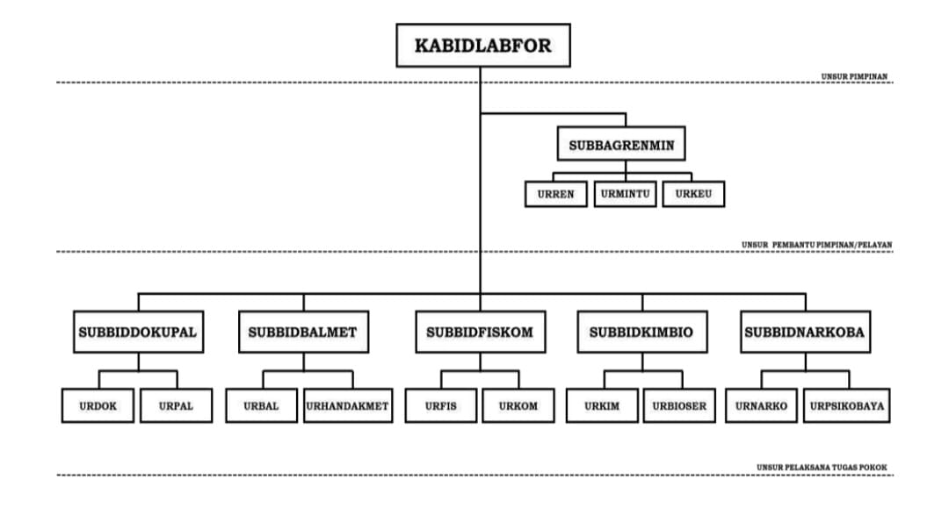

Gambar 2.1. Struktur Organisasi Bidlabfor

- Visi dan Misi Bidlabfor Polda Riau
- Visi
Terlaksananya Dukungan Teknis Penyidikan Tindak Pidana secara ilmiah yang Profesional dan Unggul serta mewujudkan forensic mindedness yang kuat di kalangan aparat penegak hukum dan masyarakat.
- Misi
Misi Bidlabfor Polda Riau terdiri dari :
- Mengembangkan sumber daya personil dan sarana prasarana Bidlabfor Polda Riau;
- Memelihara dan meningkatkan profesionalisme personel, operasional peralatan, serta mengupayakan tercapainya sistem dan metode pemeriksaan ilmiah yang standar;
- Menyelenggarakan pembinaan teknis fungsi laboratorium forensik kepada aparat penegak hukum melalui sosialisasi dan bimbingan teknis;
- Menyelenggarakan sosialisasi fungsi forensik kepada masyarakat sehingga terwujud masyarakat yang berwawasan forensik;
- Melaksanakan penggunaan kekuatan Bidlabfor Polda Riau dalam upaya pembuktian secara ilmiah sehingga tercipta kepastian hukum;
- Melaksanakan pemeriksaan Teknis Kriminalistik TKP dan pemeriksaan Laboratoris Kriminalistik barang bukti dalam memberikan dukungan penyidikan kepada jajaran Polri serta instansi lain yang terkait

- Bidlabfor mempunyai Tugas dan Fungsi (Tupoksi) sebagai Berikut:
- Bidlabfor bertugas menyelenggarakan pembinaan fungsi Labfor yang meliputi dokumen uang palsu, balistik metalurgi, fisika komputer, kimia biologi dan Narkoba guna mendukung penyidikan dalam penegakan hukum.
- Dalam melaksanakan tugas, Bidlabfor menyelenggarakan fungsi:
- Penyusunan rencana kerja dan anggaran, pengelolaan dan pembinaan manajemen personel dan logistik, administrasi dan ketatausahaan, serta pengelolaan keuangan;
- Pelaksanaan pemeriksaan teknis kriminalistik TKP dan pemeriksaan laboratoris kriminalistik barang bukti dalam rangka pembuktian secara ilmiah;
- Pembinaan dan pengembangan sumber daya Labfor meliputi sistem dan metoda, sumber daya manusia, materiil, fasilitas dan jasa termasuk instrumen analisis serta pengembangan aplikasi ilmu forensik dalam rangka menjamin mutu pemeriksaan; dan
- Pembinaan teknis fungsi Labfor kepada penyidik dan pelayanan umum fungsi labfor kepada masyarakat.
- Bidlabfor mempunyai Motto/Slogan dan Budaya Organisasi
- Motto
Bidlabfor Polda Riau mempunyai Motto
- Sanyata Karya Dharma yaitu Mengabdi Untuk Membuat Terang Suatu Perkara
- BEST (Beriman, Scientific, Terpercaya)
- FAST (Fathonah, Amanah, Shiddiq, Tabligh)
- Budaya Organisasi
Budaya Organisasi Bidlabfor Polda Riau adalah Melayani (To Serve), Ilmiah (Scientific), Integritas (Integrity) dan Tidak Berpihak (Imparsial)

- Tugas Kabidlabfor Polda Riau :
Bidang Laboratorium Forensik Polda Riau disingkat Bidlabfor Polda Riau adalah unsur pendukung yang berada di bawah Kapolda Riau. Bidlabfor Polda Riau dipimpin oleh Kepala Bidang Laboratorium Forensik Polda Riau, disingkat Kabidlabfor Polda Riau yang bertanggung jawab kepada Kapolda Riau. Kabidlabfor Polda Riau bertanggung jawab untuk memastikan sistem manajemen dapat diterapkan dalam praktek laboratorium dan memastikan sistem manajemen dapat diterapkan dalam praktek laboratorium dan memastikan terpenuhinya persyaratan pelanggan sesuai peraturan yang berlaku.

- Analisa Masalah
- Identifikasi Masalah Organisasi
Identifikasi Masalah Organisasi Laboratorium Forensik secara umum dan Bidlabfor Polda Riau secara khusus dapat dilakukan dengan mem break down atau merinci kondisi saat ini terhadap tupoksi yang ada dihubungkan dengan kondisi yang diharapkan sehingga dapat ditentukan apa saja point-point permasalahan yang ada terkait dengan kondisi saat ini yang telah diidentifikasi. Teknik ini dinamakan Gap Analysis yang akan dituangkan sebagai berikut :
NO | KONDISI SAAT INI | RINCIAN MASALAH  (GAP) | KONDISI YANG DIHARAPKAN
1 | Bidlabfor tidak sering diminta Olah TKP terutama pada kasus pembunuhan kecuali kasus urgen atau menjadi atensi publik | Penyidik lebih sering memakai cara konvensional untuk Olah TKP (belum forensic minded) | Bidlabfor sering diminta untuk Olah TKP secara Ilmiah kasus Tindak Pidana baik itu urgen, jadi atensi publik maupun tidak
2 | Bidlabfor sering tidak dapat segera melaksanakan olah TKP sesaat setelah kejadian | Ada jeda waktu yang cukup lama antara laporan masyarakat secara manual dengan permintaan Penyidik untuk Olah TKP | Bidlabfor dapat segera melaksanakan Olah TKP sesaat setelah kejadian
3 | Bidlabfor tidak dapat segera mengetahui perkara Tindak Pidana yang masuk ke Polda dan jajarannya | Belum adanya sistem yang terintegrasi antara masyarakat, SPKT, Penydik dan Labfor | Bidlabfor dapat segera mengetahui perkara TP yang masuk ke Polda & jajarannya
4 | Seringkali barang bukti yang dikirim kepada Penyidik tidak mewakili/tidak memenuhi syarat atau telah mengalami kerusakan | Penyidik belum berkoordinasi dan melibatkan Labfor secara komprehensif | Barang Bukti yang dikirim ke Labfor sudah mewakili/memenuhi syarat dan tidak rusak
5 | Min-dik yang dikirim Penyidik kurang lengkap dan memenuhi syarat | Karena situasi dan kondisi, belum seluruh penyidik tahu dan paham persyaratan mindik yang memenuhi syarat | Mindik yang dikirim Penyidik sudah lengkap dan memenuhi syarat

Tabel 2.1 Identifikasi Permasalahan (Gap Analysis)

- Penentuan Masalah Organisasi
Melihat sejumlah permasalahan pada organisasi Bidlabfor Polda Riau yang telah diidentifikasi maka selanjutnya dilakukan analisis tingkat permasalahan dengan menggunakan tool USG (Urgency, Seriousness, Growth) untuk menentukan masalah yang paling utama atau urgen membutuhkan penanganan sesegera mungkin dengan model sebagai berikut :
No | Rincian Masalah | U | S | G | Jumlah | Nomor Urut
1 | Sering Tidak diminta Olah TKP | 5 | 5 | 5 | 15 | 1
2 | Tidak dapat segera Olah TKP sesaat setelah Kejadian | 5 | 5 | 4 | 14 | 2
3 | Tidak dapat segera tahu Perkara yang masuk ke Polda | 3 | 3 | 3 | 9 | 4
4 | Barang Bukti yang dikirim Tidak memenuhi syarat dan atau rusak | 5 | 5 | 5 | 15 | 1
5 | Min-dik yang dikirim Penyidik kurang lengkap dan memenuhi syarat | 4 | 4 | 3 | 11 | 3

Tabel 2.2 Rincian Permasalahan dengan Tool USG
5 (Lima) persoalan tersebut di atas diurutkan menjadi 4 (empat) tingkatan dengan 2 (dua) persoalan utama yang memiliki tingkatan yang sama menurut metode USG (Urgency, Seriousness, Growth) yaitu pada Labfor sering tidak diminta olah TKP dan Barang bukti yang dikirim tidak memenuhi syarat dan atau rusak dikuti dengan Bidlabfor tidak dapat segera turun Olah TKP sesaat setelah kejadian pada urutan kedua kemudian berturut-turut urutan ketiga dan keempat adminstrasi penyidikan (min-dik) yang dikirim kurang memenuhi syarat dan lengkap serta Bidlabfor tidak segera tahu kasus yang masuk ke Polda Riau dan jajarannya.
Kelima persoalan tersebut dapat di selesaikan dengan hadirnya sistem aplikasi yang berbasis digitalisasi dan kolaboratif yang mengintegrasikan masyarakat, SPKT, Penyidik dan Pemeriksa Labfor dan dapat dikontrol oleh pimpinan sebagai pengambil kebijakan sehingga kondisi diharapkan dapat tercapai.
Berdasarkan Hal tersebut Penulis mengusulkan proyek perubahan yang berjudul “Strategi Pengolahan TKP Secara Ilmiah Dengan Sistem Terintegrasi Melalui Aplikasi Polri Sirine dalam Rangka Mendukung Penyidikan Tindak Pidana”.

BAB III
STRATEGI PENYELESAIAN MASALAH

- Terobosan Inovatif
- Nilai tambah bagi Organisasi dan Stakeholders
Aplikasi “Polri Sirine” memiliki nilai tambah bagi Bidlabfor Polda Riau dan stakeholders yang mana aplikasi ini hadir untuk menjadi strategi yang paling tepat untuk menjadi solusi 5 (lima) permasalahan seperti yang telah disebutkan di atas sekaligus dapat digunakan sebagai fungsi kontrol baik oleh pimpinan, masyarakat, SPKT, Penyidik dan Pemeriksa Bidlabfor Polda Riau terhadap proses penyelesaian kasus tindak pidana melalui olah TKP secara ilmiah /Scientific Crime Investigation
- Kebaharuan
Aplikasi “Polri Sirine” dengan berbasis digitalisasi adalah bentuk strategi solusi yang paling tepat dan kolaboratif terhadap permasalahan yang ada dan merupakan suatu terobosan inovatif yang pertama kali di Indonesia (belum pernah ada sebelumnya)
- Dapat Direplikasi
Saat ini Laboratorium Forensik berjumlah 11 (sebelas) buah yaitu Puslabfor Bareskrim Polri, Bidlabfor Polda Sumut, Bidlabfor Polda Sumsel, Bidlabfor Polda Jateng, Bidlabfor Polda Jatim, Bidlabfor Polda Bali, Bidlabfor Polda Sulsel, Bidlabfor Polda Papua dan Bidlabfor Polda Riau, Bidlabfor Polda Kalbar dan Bidlabfor Sulut, khusus dua Bidlabfor yang terakhir sampai saat ini belum operasional. Aplikasi “Polri Sirine” direncanakan dibuat untuk bisa direplikasi atau dapat digunakan oleh Puslabfor atau Bidlabfor Polda seluruh Indonesia
- Dapat Diterapkan secara Berkelanjutan
Koordinasi dengan Karorena Polda Riau dan Kabid TIK dengan mengajukan rencana kebutuhan (Renbut) secara tertulis untuk pemeliharaan dan perawatan (Harwat) termasuk pengembangan aplikasi “Polri Sirine” yang akan dimasukkan ke dalam DIPA Bidlabfor Polda Riau adalah langkah strategis sebagai upaya kebijakan penerapan atau penggunaan aplikasi ini secara berkelanjutan yang didukung oleh anggaran DIPA Polri.
- Sesuai dengan Nilai-Nilai Organisasi
Penggunaan Aplikasi “Polri Sirine” sesuai dengan nilai-nilai organisasi Labfor yaitu Melayani (To Serve), Ilmiah (Scientific), Integritas (Integrity) dan Tidak Berpihak (Imparsial). Aplikasi “Polri Sirine” mempunyai konsep Melayani (To Serve) dan membantu masyarakat yang yang sedang ditimpa kasus tindak pidana dengan melaksanakan Olah TKP secara ilmiah (Scientific Crime Investigation) yang diemban oleh Pemeriksa Labfor (Forensic Investigator) yang mempunyai Integritas (Integrity) yang tidak Berpihak (Imparsial) kepada siapapun, fokus terhadap TKP dan barang bukti yang dicari, dikumpulkan dan di analisis sehingga akan membantu Penyidikan Tindak Pidana dengan baik, benar dan lancar sesuai dengan mottonya Sanyata Karya Dharma, BEST dan FAST.

- Pentahapan dan Kegiatan (Milestones)
Tahapan dan Kegiatan Realisasi Proyek Perubahan dibagi 3 (tiga) tahap yaitu Jangka Pendek (2 Bulan), Jangka Menengah (1 Tahun) dan Jangka Panjang (2 Tahun)
NO | TAHAPAN UTAMA | WAKTU
JANGKA PENDEK
PERENCANAAN |  | MINGGU PERTAMA
1 | Mentoring terkait Rencana Proyek Perubahan (RPP) | Minggu I September
2 | Penyusunan Proposal RPP | Minggu I September
PENGORGANISASIAN
1 | Pembentukan Tim Efektif, pembuatan sprint disertai pembagian tugas masing-masing tim efektif | Minggu I s/d Minggu ke 2 September
2 | Melaksanakan rapat koordinasi dengan tim Efektif tentang RPP | Minggu I s/d Minggu ke 2 September
PELAKSANAAN |  | MINGGU KE-3
1 | Koordinasi dengan Programmer dan Stake Holders | Minggu III September  s/d IV September
2 | Pembuatan aplikasi “Polri Sirine” dan Manual book/tata cara penggunaan aplikasi | Minggu IV September  s/d Minggu IV Oktober
3 | Simulasi dan Uji Coba pengoperasian Sistem Aplikasi “Polri Sirine” | Minggu IV Oktober
4 | Koordinasi dan Sosialisasi Aplikasi “Polri Sirine” dengan stake Holders | Minggu IV Oktober  s/d Minggu I November
5 | Bimbingan Teknis Aplikasi “Polri Sirine” kepada operator | Minggu IV Oktober  s/d Minggu I November
6 | Pembuatan Kep Kapolda tentang penggunaan Aplikasi “Polri Sirine” | Minggu IV Oktober  s/d Minggu I November
7 | Sosialisasi Aplikasi “Polri Sirine” untuk Wilayah Kota Pekanbaru dan Kabupaten Kampar di Media Mainstream, Website Bidlabfor, Media Sosial (IG, FB, Youtube) | Minggu I November  s/d Minggu II
8 | Implementasi Inovasi Proyek Perubahan | Minggu I November  s/d Minggu II
EVALUASI |  | MINGGU KE-9
1 | Perbaikan & update Sistem Aplikasi “Polri Sirine” | Minggu III November
2 | Penyusunan Laporan akhir pelaksanaan proyek Perubahan | Minggu IV November
3 | Penyampaian Laporan akhir pelaksanaan Proyek Perubahan kepada Mentor | Minggu IV November

Tabel 3.1 Pentahapan Proyek Perubahan dalam Jangka Pendek

NO | JANGKA MENENGAH | WAKTU
1 | Pengajuan anggaran Harwat dan pengembangan aplikasi “Polri Sirine” untuk Polda Riau secara keseluruhan | Desember 2023  s/d Mei 2024
2 | Update dengan Penambahan Jangkauan aplikasi “Polri Sirine” keseluruh Polda Riau dan jajarannya | Mei 2024 s/d Desember 2024
3 | Sosialisasi ke media mainstream, Website Bidlabfor dan Media Sosial (IG, FB, Youtube) | Mei 2024 s/d Desember 2024
4 | Evaluasi penggunaan aplikasi “Polri Sirine” untuk Polda Riau dan jajarannya | Mei 2024 s/d Desember 2024

Tabel 3.2 Pentahapan Proyek Perubahan dalam Jangka Menengah

NO | JANGKA PANJANG | WAKTU
1 | Pengajuan anggaran Harwat dan pengembangan aplikasi “Polri Sirine” ke seluruh service area Bidlabfor Polda Riau (Polda Riau, Polda Kepri & Polda Sumbar) | Desember 2024  s/d Mei 2025
2 | Update aplikasi “Polri Sirine” dengan menambah jangkauan aplikasi “Polri Sirine” meliputi wilayah Polda Riau, Kepri dan Sumbar | Mei 2025 s/d  Desember 2025
3 | Sosialisasi ke media mainstream, Website Bidlabfor dan Media Sosial (IG, FB, Youtube) | Desember 2025
4  5 | Penyampaian Aplikasi “Polri Sirine” berbentuk surat kepada Kapolri untuk dijadikan Proyek Nasional sekaligus mengusulkan agar dimasukkan ke dalam dalam fitur Aplikasi “Super Apss: (Aplikasi) Mabes Polri  Evaluasi penggunaan aplikasi “Polri Sirine” di Polda Riau, Polda Kepri dan Polda Sumbar | Desember 2025

Tabel 3.3 Pentahapan Proyek Perubahan dalam Jangka Panjang

No | Uraian Giat | Sept |  |  |  | Okt |  |  |  | Nov |  |  |  | Des |  | Output | Pelaksana | Evidence
No | Uraian Giat | I | II | III | IV | I | II | III | IV | I | II | III | IV | I | II | Output | Pelaksana | Evidence
1 | Marketing Mentor |  |  |  |  |  |  |  |  |  |  |  |  |  |  | Dokumen Persetujuan  Mentor | Project Leader | Foto/ Video
2 | Perumusan dan Koordinasi Tim Efektif |  |  |  |  |  |  |  |  |  |  |  |  |  |  | Sprin Tim  Efektif dan Notulasi | Project Leader & Seluruh Tim Efektif | Foto, daftar hadir dan  notulen rapat pembahasan
3 | Penyusunan Proposal Proyek Perubahan |  |  |  |  |  |  |  |  |  |  |  |  |  |  | RPP | Project Leader & Kesekretariatan | Dokumen RPP
4 | Koordinasi dengan Programmer & Stake Holders |  |  |  |  |  |  |  |  |  |  |  |  |  |  | Komunikasi, informasi dan kesepahaman | Project Leader, Tiim LO, dokumentasi & Tim Aplikasi | Foto, video/dokumetasi, notulen
4 | Pembuatan aplikasi “Polri Sirine” dan Manual book/tata cara penggunaan aplikasi |  |  |  |  |  |  |  |  |  |  |  |  |  |  | Apliikasi ‘Polri Sirine” dan Manual Book (electronic) dan hard copy | Tim Aplikasi dan Tim Dokumentasi | Apliikasi ‘Polri Sirine” dan Manual Book (electronic) dan hard copy,
6 | Simulasi dan Uji Coba pengoperasian Sistem Aplikasi “Polri Sirine” |  |  |  |  |  |  |  |  |  |  |  |  |  |  | Aplikasi berfungsi dengan baik | Tim Aplikasi  & Tim Dokumentasi | Foto/ Video//dokumentasi
7 | Koordinasi dan Sosialisasi Aplikasi “Polri Sirine” dengan stake Holders |  |  |  |  |  |  |  |  |  |  |  |  |  |  | Koordinasi dan Sosialisasi | Project Leader dan Tim LO/Koordinasi | Foto/video Dokumentasi/
8 | Bimbingan Teknis Aplikasi “Polri Sirine” kepada operator |  |  |  |  |  |  |  |  |  |  |  |  |  |  | Bimbingan Teknis | Tim Aplikasi & Tim Dokumentasi | Foto/video Dokumentasi
9 | Pembuatan Kep Kapold tentang penggunaan Aplikasi “Polri Sirine” |  |  |  |  |  |  |  |  |  |  |  |  |  |  | Kep Kapolda tentang penggunaan Aplikasi “Polri Sirine” | Tim Kesekretariatan | Dokumen Kep Kapolda tentang penggunaan Aplikasi “Polri Sirine”
10 | Sosialisasi/ Aplikasi “Polri Sirine” untuk Wilayah Kota Pekanbaru dan Kabupaten Kampar di Media Mainstream, Website Bidlabfor, Media Sosial (IG, FB, Youtube) |  |  |  |  |  |  |  |  |  |  |  |  |  |  | Media Cetak, Media Online, Media elektronik, IG, FB, Yout tube | Project Leader & Tim Sosialisasi/Publikasi | Dokumentasi Media Cetak, Media Online, Media elektronik, IG, FB, Yout tube
11 | Implementasi Inovasi Proyek perubahan |  |  |  |  |  |  |  |  |  |  |  |  |  |  | Penggunaan Aplikasi  “Polri Sirine | Project Leader & Tim Aplikasi | Foto/Video/Dokumentasi penggunaan aplikasi “Polri Sirine
12. | Evaluasi Kegunaan, Perbaikan & update Sistem Aplikasi “Polri Sirine” |  |  |  |  |  |  |  |  |  |  |  |  |  |  | Evaluasi Implementasi, Perbaikan & update Aplikasi “Polri Sirine” | Project Leader, Tm Aplikasi,Tim LO/koordinasi  Tm Aplikasi | Dokumentasi Foto/video
13. | Penyusunan Laporan akhir pelaksanan proyek perubahan |  |  |  |  |  |  |  |  |  |  |  |  |  |  | Laporan akhir Proper | Project Leader & Tim Kesekretariatan | Dokumen Laporan Akhir Proper
14. | Penyampaian Laporan akhir pelaksanaan Proyek perubahan kepada mentor |  |  |  |  |  |  |  |  |  |  |  |  |  |  | Tanda Tangan persetujuan Mentor | Project Leader & Tim Kesekretariatan | Surat pernyataan dan pengesahan yang disetujui oleh mentor

Tabel 3.4 Tahapan Kegiatan (Milestones) Jangka Pendek
 | Belum dilaksanakan |  | Sudah dilaksanakan

No | Uraian Kegiatan | 2023 |  | 2024 |  | Output | Pelaksana | Evidence
No | Uraian Kegiatan | Des | Mei | Juni | Des | Output | Pelaksana | Evidence
1 | Pengajuan anggaran Harwat dan pengembangan aplikasi “Lapor Polisi” untuk Polda Riau |  |  |  |  | Pengajuan Harwat & Pengembangan | Tim Kesekretariatan | Surat Pengajuan Harwat & Pengembangan
2 | Update aplikasi “Polri Sirine” dengan menambahkan jangkauan ke seluruh Jajaran Polda Riau |  |  |  |  | Update aplikasi “Polri Sirine” | Tim Aplikasi | Foto/video/Dokumentasi update aplikasi “Polri Sirine”
3 | Sosialisasi ke Media Mainstream, Website Bidlabfor & Media Sosial (IG, FB, Youtube) |  |  |  |  | Sosialisasi | Tim Sosialisasi & Tim Dokumentasi | Dokumentasi Postingan di Media
4 | Evaluasi Aplikasi “Polri Sirine”untuk Polda Riau dan jajarannya |  |  |  |  | Hasil Evaluasi | Project Leader, stake holders,& Tim Aplikasi | Dokumen Hasil Evaluasi

Tabel 3.5 Tahapan Kegiatan (Milestone) Jangka Menengah

No | Uraian Kegiatan | 2024 |  | 2025 |  | Output | Pelaksana | Evidence
No | Uraian Kegiatan | Des | Mei | Juni | Des | Output | Pelaksana | Evidence
1 | Pengajuan anggaran Harwat dan pengembangan aplikasi “Lapor Polisi” untuk seluruh service area Bidlabfor Polda Riau (Polda Riau, Polda Kepri dan Polda Sumbar |  |  |  |  | Pengajuan Harwat & Pengembangan | Tim kesekretariatan | Surat Pengajuan Harwat & Pengembangan
2 | Update aplikasi “Polri Sirine” dengan menambahkan jangkauan ke seluruh service area Bidlabfor Polda Riau |  |  |  |  | Update aplikasi “Polri Sirine” | Tim Aplikasi | Foto/video/Dokumentasi update aplikasi “Polri Sirine
3 | Sosialisasi ke Media Mainstream, Website Bidlabfor Polda Riau & Media Sosial (IG, FB, Youtube) |  |  |  |  | Sosialisasi | Tim Sosialisasi & Tim Dokumentasi | Dokumentasi Postingan di Media
4 | Penyampaian Surat permohonan penggunaanAplikasi “Polri Sirine” kepada Kapolri untuk dijadikan Proyek Nasional sekaligus mengusulkan agar dimasukkan ke dalam fitur Aplikasi “Super Apss: (Aplikasi) Mabes Polri |  |  |  |  | Update aplikasi “Polri Sirine” | Tim Aplikasi | Foto/video.Dokumentasi update aplikasi “Polri Sirine”
5 | Evaluasi Aplikasi “Polri Sirine” untuk Polda Riau, Polda Kepri dan Polda Sumbar |  |  |  |  | Hasil Evaluasi | Project Leader, stake holders,& Tim Aplikasi | Dokumen Hasil Evaluasi

Tabel 3.6 Tahapan Kegiatan (Milestones) Jangka Panjang
- Rencana Strategi Marketing
- Pemetaan Stakeholders dan Strategi Komunikasi
Stakeholders baik yang berhubungan langsung maupun tidak langsung, terkategori internal dan eksternal terhadap rencana proyek perubahan ini adalah sebagai berikut
NO | STAKEHOLDERS INTERNAL | IDENTIFIKASI |  | DESKRIPSI | NILAI
NO | STAKEHOLDERS INTERNAL | POSISI | PENGARUH | DESKRIPSI | NILAI
1 | 2 | 3 | 4 | 5 | 6
A | Stakeholder Internal
1 | Kapolda/ Wakapolda Riau | Promoter ++++ | Sangat Tinggi | Sebagai Stakeholder Utama (SU) karena memiliki kewenangan dan pengaruh sangat tinggi dalam keberhasilan Proyek perubahan | 9
2 | Kapolres  /Kapolsek Pekanbaru dan Kampar | Promoter ++++ | Sangat Tinggi | Sebagai Stakeholder Utama (SU) karena memiliki kewenangan dan pengaruh sangat tinggi dalam keberhasilan Proyek perubahan | 9
3 | Dirreskrimum/  Krimsus/Narkoba | Promoter ++++ | Sangat Tinggi | Sebagai Stakeholder Utama (SU) karena memiliki kewenangan dan pengaruh sangat tinggi dalam keberhasilan Proyek perubahan | 9
4 | Ka SPKT Polda Riau/Polres/  Polsek jajaran Pekanbaru & Kampar | Latent  ++ | Sedang | Sebagai Stakeholder Sekunder (SS) karena memiliki Kewenangan dan pengaruh yang tinggi namun belum begitu tertarik terhadap Proyek perubahan | 6
5 | Kasat Reskrim Polres/Kanit Reskrim Polsek  Jajaran Pekanbaru & Kampar | Latent  ++ | Sedang | Sebagai Stakeholder Sekunder (SS) karena memiliki Kewenangan dan pengaruh yang tinggi namun belum begitu tertarik terhadap Proyek perubahan | 6
6 | Karo Ops Polda Riau | Latent  ++ | Sedang | Sebagai Stakeholder Sekunder (SS) karena memiliki Kewenangan dan pengaruh yang tinggi namun belum begitu tertarik terhadap Proyek perubahan | 6
7 | Kabidkum Polda Riau | Latent  ++ | Sedang | Sebagai Stakeholder Sekunder (SS) karena memiliki Kewenangan dan pengaruh yang tinggi namun belum begitu tertarik terhadap Proyek perubahan | 6
8 | Karorena Polda Riau | Latent  ++ | Sedang | Sebagai Stakeholder Sekunder (SS) karena memiliki Kewenangan dan pengaruh yang tinggi namun belum begitu tertarik terhadap Proyek perubahan | 6
9 | Irwasda Polda Riau | Latent  ++ | Sedang | Sebagai Stakeholder Sekunder (SS) karena memiliki Kewenangan dan pengaruh yang tinggi namun belum begitu tertarik terhadap Proyek perubahan | 7
10 | Kabid Propam | Latent  ++ | Sedang | Sebagai Stakeholder Sekunder (SS) karena memiliki Kewenangan dan pengaruh yang tinggi namun belum begitu tertarik terhadap Proyek perubahan | 5

B | Stakeholder Eksternal
1 | Tim Efektif | Defender  ++ | Tinggi | Sebagai Stakeholder Sekunder (SS) karena tidak memiliki Kewenangan tapi memiliki ketertarikan yg tinggi terhadap Proyek perubahan | 7
3 | Gubernur/Walikota/Bupati | Latens  ++ | Sedang | Sebagai Stakeholder Sekunder (SS) karena memiliki Kewenangan dan pengaruh yang tinggi namun belum begitu tertarik terhadap Proyek perubahan | 6
4 | Media | Latent  ++ | Sedang | Sebagai Stakeholder Sekunder (SS) karena memiliki Kewenangan dan pengaruh yang tinggi namun belum begitu tertarik terhadap Proyek perubahan | 6
5 | Masyarakat | Apathetic  +/- | Rendah | Sebagai Stakeholder Primer (SP) karena memperoleh manfaat dari Proyek perubahan | 2
Posisi Pengaruh
++++ = Promoter ≥ 9 = Sangat Tinggi
+++ = Defender 6 – 8 = Tinggi
+ + = Latents 3 – 5 = Sedang
+/- = Aphatetik 1 – 2 = Rendah
Tabel 3.7 Identifikasi Stakeholders

Berdasarkan kriteria di atas, maka Kekuatan Pengaruh Stakeholders dapat dipetakan dalam 4 (empat) kuadaran sebagai berikut :
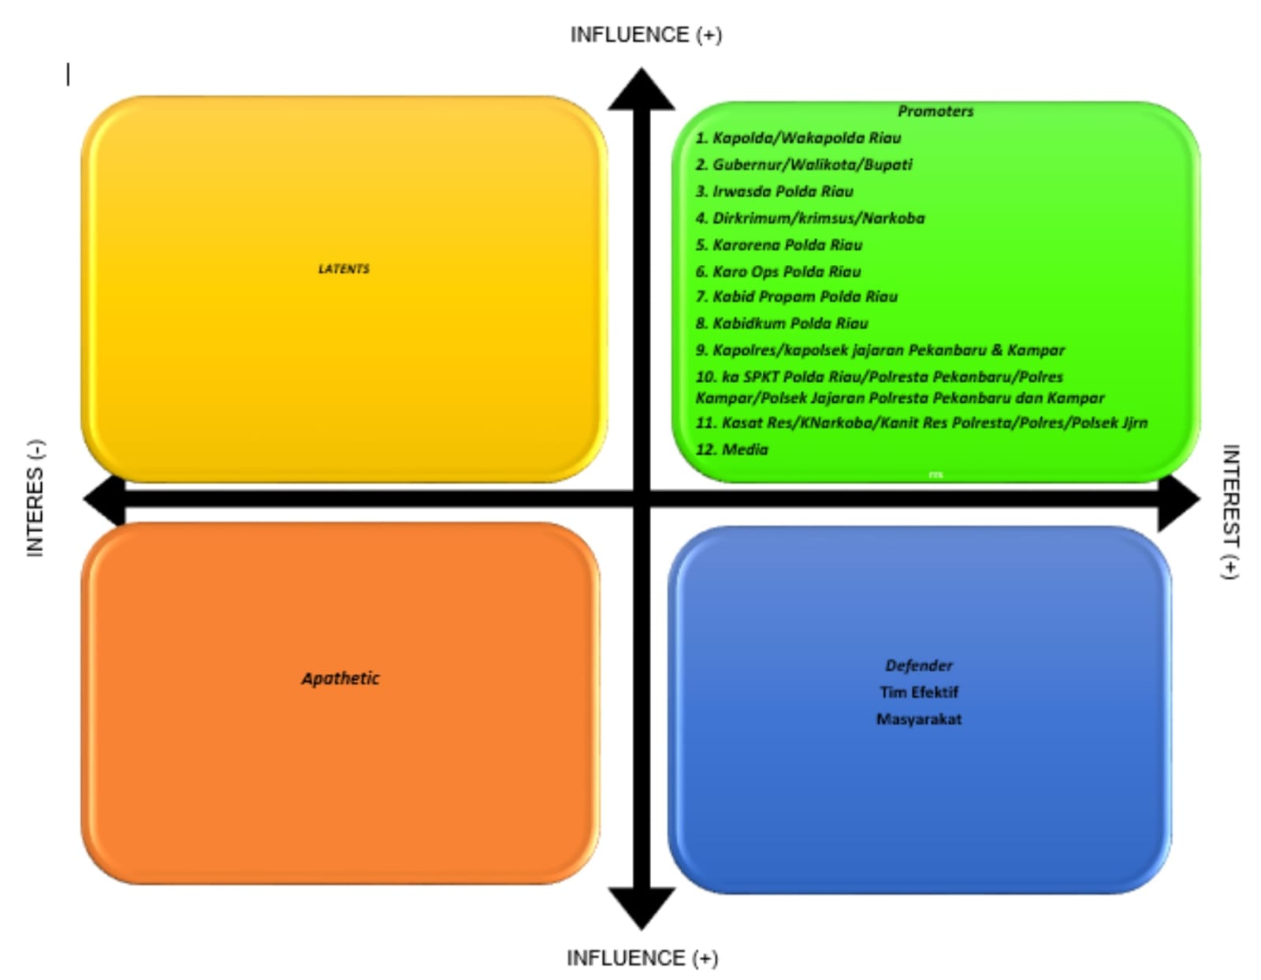

Gambar 3.1 Kuadran Stakeholders

Untuk masing-masing kelompok stakeholders, strategi komunikasi (Dialog Strategis) yang dibangun adalah:

- Promoters
      - Membangun komunikasi berupa konsultasi dan pelaporan dengan cara memberikan informasi untuk meyakinkan bahwa rencana proyek perubahan yang diusulkan sangat diperlukan dan berguna bagi organisasi.
      - Hal-hal yang dikomunikasikan antara lain dengan menyampaikan maksud, tujuan, manfaat, dan output yang dihasilkan dari perubahan
      - Menyampaikan perlunya dukungan untuk suksesnya pelaksanaan rencana proyek perubahan seperti perlunya dukungan anggaran dan motivasi tim.

Defenders
- Membangun komunikasi berupa penyampaian informasi dan instruksi dengan menyampaikan maksud, tujuan, manfaat, dan output yang dihasilkan.
- Melakukan koordinasi dan pertemuan untuk menyampaikan manfaat dan pentingnya peran serta mereka dalam mendukung rencana proyek perubahan.
- Memberikan motivasi sesuai dengan bidang tugas dan kompetensinya

Latens
- Membangun komunikasi melalui koordinasi dengan memberikan informasi mengenai menyampaikan maksud, tujuan, manfaat, dan output yang dihasilkan, baik secara formal maupun informal.
- Mengajak mereka untuk terlibat langsung dalam rencana proyek perubahan.

Apathetics
- Membangun komunikasi dengan melakukan promosi dan sosialisasi/diseminasi informasi mengenai maksud, tujuan, manfaat, dan output yang dihasilkan
- Mengajak mereka untuk terlibat langsung dalam pelaksanaan rencana proyek perubahan.

- Branding Proyek Perubahan
Proyek Perubahan yang diusung adalah Strategi Pengolahan TKP Secara Ilmiah Dengan Sistem Terintegrasi melalui aplikasi “Polri
Sirine”

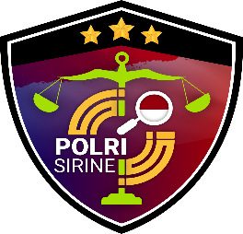
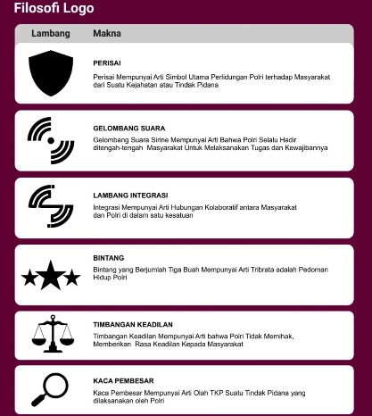

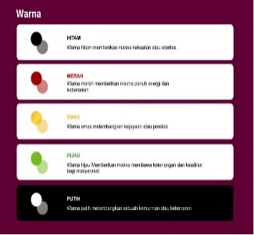

Gambar 3.2 Lay out Aplikasi Polri Sirine

- Pemberdayaan elemen dari Strategi Marketing
Elemen 4P1C (Product, Price, Place,Promotion, dan Customer) yang dimplementasikan terhadap upaya memetakan point-point strategi marketing aplikasi “Polri Sirine” sebagai berikut:
- Product
Product yang dihasilkan Aplikasi ”Polri Sirine”
- Price
- Hemat waktu dan biaya bila dibandingka cara konvensional;
- Efektif dan efisien terhadap anggaran penyidikan;
- Place
Skala Pilot Project untuk wilayah Polresta Pekanbaru dan Kabupaten Kampar
- Promotion
Sosialisasi via media cetak (surat kabar), media media online, media elektronik, media social, direct dan upaya persuasif kepada penyidik untuk mewajibkan anggotanya download aplikasi “Polri Sirine”
- Customer
- Pimpinan Polda Riau/Polres/ta/Polsek Jajaran Polresta Pekanbaru dan Polres Kampar
- Penyidik Polda Riau/Polres /Polres/ta/Polsek Jajaran Polresta Pekanbaru dan Polres Kampar
- Ka SPKT Polda Riau/Polres /Polres/ta/Polsek Jajaran Polresta Pekanbaru dan Polres Kampar dan Anggota
- Personel Bidlabfor Polda Riau
- Masyarakat

- Tata Kelola Rencana Proyek Perubahan
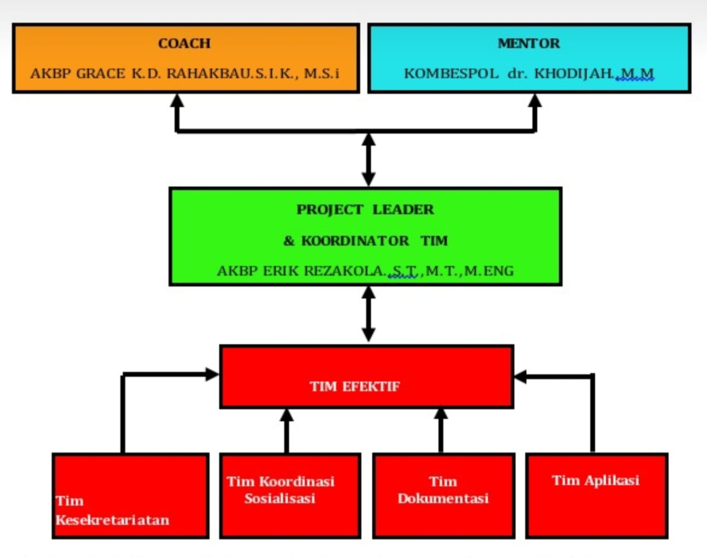
Tata kelola Rencana Proyek Perubahan melibatkan Mentor, Coach, Project Leader dan Tim Efektif.

Gambar 3. 3 Bagan Struktur Tata Kelola Rencana Proyek Perubahan

Tugas Mentor, Coach, Project Leader dan Tim Efektif adalah sebagai berikut :
MENTOR | - Membimbing peserta dengan profesionalisme;  - Memberikan bimbingan dalam penyusunan dan pelaksanaan proyek perubahan serta membantu arahan untuk mengatasi kendala yang muncul selama proses implementasi berlangsung;  - Membantu peserta dalam memetakan agenda project yang akan dilaksanakan dan rencana jadual pertemuan yang akan dilaksanakan;  - Menjelaskan kontrak penyelesaian tugas;  - Sebagai atasan langsung memberikan kesepakatan dan persetujuan atas dokumen proposal proyek perubahan yang diajukan;  - Memantau setiap perkembangan proyek perubahannya dengan meminta progress report setiap minggunya;  - Memantau capaian yang didapat peserta sesuai dengan milestone yang telah ditetapkan oleh peserta dalam proyek perubahannya;  - Memberikan dukungan kepada peserta dalam mendayagunakan seluruh potensi sumber daya yang diperlukan dalam melakukan implementasi proyek perubahan;  - Berperan sebagai inspirator dalam melakukan inovasi-inovasi yang diperlukan.
COACH | - Memberikan motivasi dan tantangan-tantangan kepada peserta.  - Melakukan monitoring kegiatan peserta selama tahap Laboratorium Kepemimpinan melalui media teknologi informasi yang disiapkan;  - Koordinasi dengan mentor untuk membantu peserta apabila peserta mengalami permasalahan tahapan Laboratorium Kepemimpinan;  - Memberikan masukan kepada peserta terkait usulan proyek perubahan selama tahap laboratorium kepemimpinan;  - Memberikan feedback terhadap laporan progress implementasi proyek perubahan yang disampaikan peserta bimbingan;  - Mengembangkan instrumen monitoring dan perekaman terhadap progress yang dilaporkan oleh peserta bimbingan;  - Menjadi counsellor pada saat peserta mengalami lack of motivation;  - Selama proses pembelajaran atau menyusun proyek perubahan.
PROJECT LEADER | - Mempersiapkan / merencanakan (dokumen / instrumen / waktu) yang diperlukan dengan baik sebelum pertemuan dengan mentor;  - Mengambil inisiatif dalam dialog dengan mentor;  - Menggalang komunikasi dan kesepakatan dengan stakeholder terkait (internal & eksternal);  - Melakukan eksekusi keseluruhan tahapan yang telah dirancang dengan mendayagunakan seluruh sumber daya yang dimiliki;  - Secara aktif melakukan diskusi dengan bertanya atau melaporkan  - Progress implementasi proyek perubahan kepada coach;  - Mengacu rumusan milestones dalam dokumen pelaksanaan proyek;  - Sebagai dasar pencapaian target perubahan;  - Menggerakkan seluruh elemen stakeholders terkait (internal & eksternal) dalam mendukung keseluruhan tahapan implementasi perubahan;  - Mengembangkan instrumen monitoring dan melakukan perekaman terhadap setiap progress yang dihasilkan dalam proses implementasi proyek perubahan;  - Menyusun laporan proyek perubahan.
TIM EFEKTIF | - Menyusun rencana dan jadwal Kegiatan  - Mengadakan pertemuan koordinasi dengan stakeholders  - Mengumpulkan Evidence (surat dukungan stakeholders, dokumentasi dll) ,membuat paparan dan laporan  - Membuat, mengembangkan dan uji coba Aplikasi “Polri Sirine”  - Membuat draft SOP Manual book/ penggunaan Aplikasi “Polri Sirine”  - Membuat draft Peraturan Kapolda terkait penggunanaan aplikasi “Polri Sirine”  - Mendokumentasikan seluruh pelaksanaan kegiatan proyek perubahan.  - Mensosialisasikan Aplikasi “Polri Sirine” di media Mainstream, Website Bidlabfor Polda Riau dan di Media Sosial

- Anggaran
Anggaran yang digunakan untuk mendukung proyek perubahan ini menggunakan biaya swadaya dikarenakan belum ada dukungan anggaran dalam DIPA Bidlabfor Polda Riau T.A. 2023 namun kedepan akan direncanakan usulan kebutuhan harwat dan pengembangan Aplikasi “Polri Sirine” kepada Kapolda Riau Up. Karorena Polda Riau agar aplikasi ini dapat digunakan dan dimanfaatkan secara berkesinambungan.
Adapun anggaran yang dibutuhkan untuk Proyek Perubahan ini adalah sebesar Rp. 30.000.000,- dengan rincian sebagai berikut :
NO | KEGIATAN | ANGGARAN
1. | Pembuatan aplikasi Polri Sirine dan Manual Book Penggunaan | Rp. 15.000.000;
2. | ATK | Rp. 1.500.000;
3. | Rapat Koordinasi dan sosialisasi | Rp. 3.000.000;
4 | Launching Aplikasi Polri Sirine & Publikasi | Rp. 20.000.000,
 | Total | Rp. 39.500.000,-

Tabel 3.8. Tabel Kebutuhan Anggaran

- Strategi Publikasi
Strategi publikasi dilaksanakan dengan media mainstream, website Bidlabfor Polda Riau, Media Sosial (Instagram, facebook, Youtube), pembuatan Baliho, banner, Brosur, direct, kemudian sosialisasi kepada Stakeholders dengan Whatsapp group

- Manajemen Resiko
Setiap aktifitas organisasi yang meliputi pelaksanaan tugas pokoknya tentu akan menghadapi berbagai macam masalah atau kendala yang mengandung resiko. Dengan mengidentifikasi resiko akan dapat meminimalisir dampak pengaruh terjadinya atau adanya kendala permasalahan organisasi tersebut
Pada Aplikasi Polri Sirine ini akan diidentifikasi permasalahan yang ada dengan resiko yang ditimbulkannya beserta strategi mengatasi masalah yang ada
No | Potensi Masalah | Resiko | Strategi Mengatasi Masalah
1 | Stakeholders promoters faktanya tidak mendukung | Terhambatnya pelaksanaan proper | Persuasif,argumentative, konsultatif  Mencari opsi kedua dengan menerapkan konsep kepemimpinan kewirausahaan
2 | Tim Efektif sakit atau ada kebutuhun mendesak tidak ada di tempat | Terhambatnya proses penyelesaian Proper | Memberdayakan Personil yang lain sebagai Backup  Mencari alternatif lain penganti tim efektif
3 | Aplikasi Polri Siren sulit dioperasikan dan sering error | Terhambatnya implementasi perubahan organisasi | Konsultasi, evaluasi dengan tim efektif  Meningkatkan kualitas dan kuantitas sosialisasi

Tabel 3.9. Tabel Identifikasi Resiko

- Capaian Pelaksanaan Proyek Perubahan
NO | TAHAPAN UTAMA | PERENCANAAN |  | REALITAS |  | CAPAIAN
NO | TAHAPAN UTAMA | WAKTU | EVIDENCE | WAKTU | EVIDENCE | CAPAIAN
1. | Perencanaan
 | Koordinasi dengan Mentor | Minggu I & II September 2023 | Sprint, dokumentasi | 6, 8  September  2023 | Sprint, dokumentasi | 100%
2. | Pengorganisasian
 | Pembentukan Tim Efektif dan Rapat Koordinasi | Minggu I & II September 2023 | Sprint, Notulasi dan Dokumentasi | 5-6  September  2023 | Sprint, Notulasi dan Dokumentasi | 100%
3. | Pelaksanaan
 | Koordinasi dengan Stake Holders & Programmer | Minggu III & IV September 2023 | Notulasi dan Dokumentasi | 18, 26 September | Notulasi dan  Dokumentasi | 100%
 | Pembuatan Aplikasi “Polri Sirine” dan Manual Book/Buku Panduan Aplikasi | Minggu IV September-Minggu IV Oktober 2023 | Aplikasi Polri Sirine versi Web & android serta Buku Panduan Aplikasi | 18 September-3 November 2023 | Aplikasi Polri Sirine versi Web, android serta Buku Panduan Aplikasi,  Tambahan diluar Perencanaan Awal  (video tutorial) | 100%
 | Simulasi dan Uji Coba Pengoperasian Sistem Aplikasi “Polri Sirine” | Minggu IV Oktober 2023 | Foto Dokumentasi | 3-6 November  2023 | Foto Dokumentasi | 100%
 | Koordinasi dan Sosialisasi Aplikasi “Polri Sirine” Kepada Stake Holders | Minggu IV Oktober-Minggu I November 2023 | Foto/Video Dokumentasi | 13-24 November 2023 | Surat dukungan  Foto/Video Testimoni | 100 %
 | Bimbingan Teknis Aplikasi “ Polri Sirine“ kepada SPKT, Penyidik dan Bidlabfor | Minggu IV Oktober-Minggu I November 2023 | Foto/Video Dokumentasi | 3 November 2023 | Undangan, Daftar hadir, Foto dan video dokumentasi
 | Pembuatan Kep Kapolda Tentang Penggunaan/  Pemanfaatan Aplikasi  “Polri Sirine” | Minggu IV Oktober s/d Minggu I November 2023 | Nota dinas Pengajuan dan Kep Kapolda | 24 November 2023 | Nota dinas Pengajuan dan Kep Kapolda | 100 %
 | Diseminasi/Publikasi Aplikasi “Polri Sirine” untuk Wilayah Kota Pekanbaru dan Kabupaten Kampar di Media Mainstream, Website Bidlabfor, Media Sosial (IG, FB, Youtube) | Minggu I- II November 2023 | Dokumentasi Media Cetak, Media Online, Media elektronik, IG, FB, Yout tube, Website Bidlabfor | 11-21 November 2023 | Dokumentasi Media Cetak, Media Online, Media elektronik, IG, FB, Yout tube, Website Bidlabfor  Tambahan Diluar Perencanaan Awal  (baliho, banner, brosur) | 100 %
 | Tambahan Diluar Perencanaan Awal  Launching Aplikasi “Polri Sirine” | - | - | 20 November 2023 | Foto dan Video Dokumentasi Launching aplikasi “Polri Sirine” | 100 %
 | Implementasi Inovasi Proyek Perubahan | Minggu IV Oktober- Minggu III November 2023 | Sprint Operator, Foto dokumentasi implementasi penggunaan aplikasi “Polri Sirine” | 3-27 November 2023 | Sprint Operator, Foto dokumentasi implementasi penggunaan aplikasi “Polri Sirine” | 100 %
4. | Evaluasi
 | Evaluasi kegunaan, Perbaikan & Update Aplikasi "Polri“ Sirine” | Minggu III November 2023 | Foto Evaluasi kegunaan (google Form) dan Dokumen evaluasi  Foto update version di “Polri Sirine” versi android | 23 November 2023 | Foto Evaluasi kegunaan (google Form) dan Dokumen evaluasi  Foto update version di “Polri Sirine” versi android | 100 %
 | Penyusunan Laporan akhir pelaksanaan proyek Perubahan | Minggu IV November 2023 | Dokumen Laporan Akhir Proper | 29 November 2023 | Dokumen Laporan Akhir Proper | 100 %
 | Penyampaian Laporan akhir pelaksanaan Proyek Perubahan kepada Mentor | Minggu IV November 2023 | Surat pernyataan dan Pengesahan yang disetujui oleh Mentor | 29 November 2023 | Surat pernyataan dan Pengesahan yang disetujui oleh Mentor | 100 %
Tabel 3.10 Capaian Pelaksanaan Proyek Perubahan
- Kesesuaian Antara Milestones dan Implementasi
- Capaian Milestone Aspek Perencanaan
Koordinasi awal pelaksanaan Proper dengan Mentor. Project Leader melaksanakan konsultasi teknis kepada Mentor, membahas rencana kegiatan yang akan dilaksanakan Project Leader bersama Tim Efektif, termasuk dukungan stake holders. Mentor memberikan arahan masukan agar dalam pembuatan aplikasi ini betul-betul memperhatikan tugas, kewenangan dan tanggung jawab dari pengemban fungsi SPKT, Penyidik dan Labfor yang saling terkait dan sinergi, kemudian direncanakan agar aplikasi ini dapat terintegrasi Aplikasi milik Polri “Super Apss”.
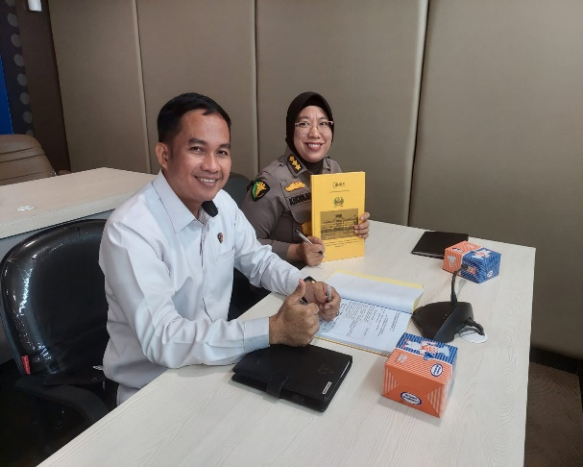
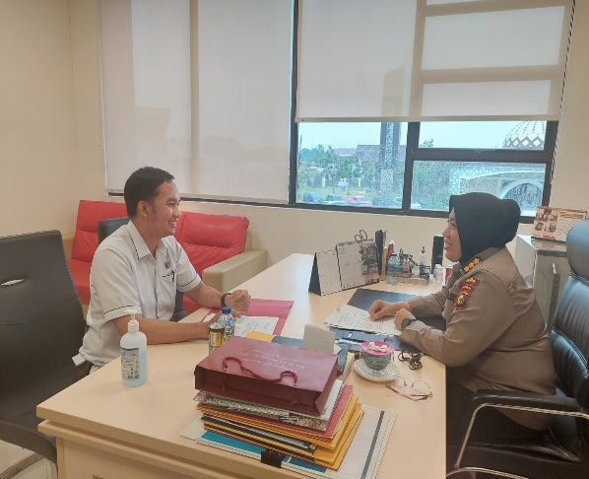

- Capaian Milestone Aspek Pengorganisasian
Pembentukan Tim Efektif dan Rapat Koordinasi
Tim efektif dibentuk dengan diterbitkannya Sprint dari kabidlabfor Polda Riau tentang pembagian tugas masing-masing personil terkait proyek Perubahan. Setelah Sprint Tim Efektif terbit maka dilanjutkan dengan rapat koordinasi tentang rencana program kedepan terkait proyek perubahan

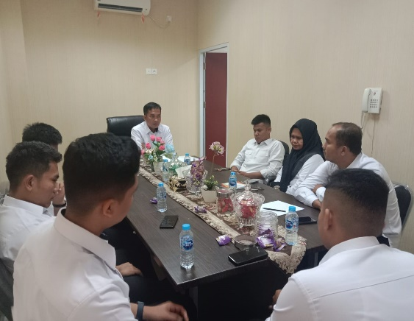

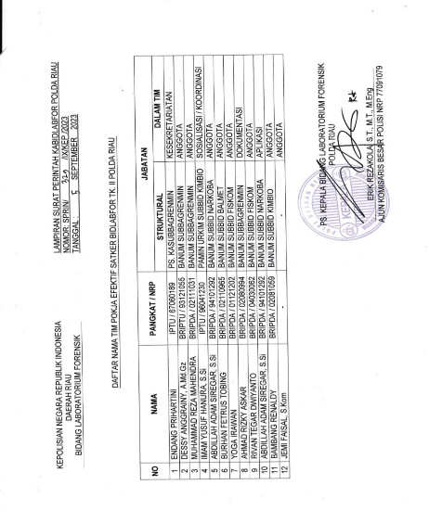
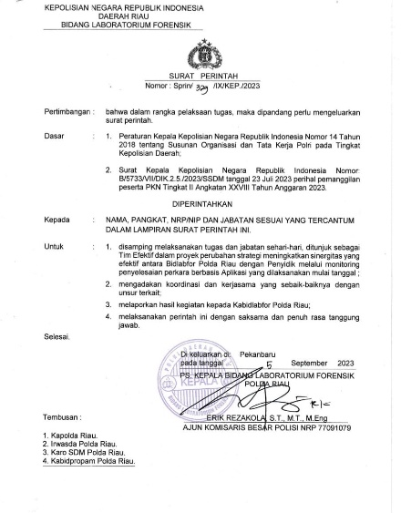

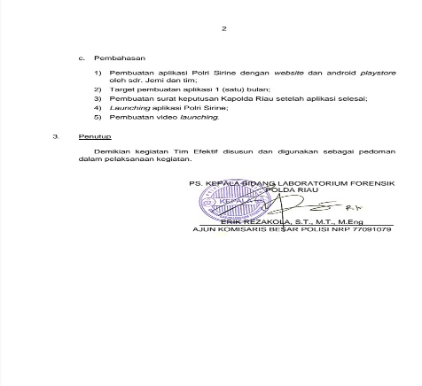
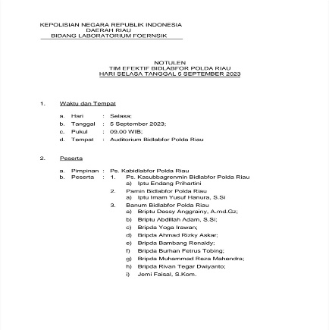

- Capaian Milestone Aspek Pelaksanaan
- Koordinasi dengan Stake holders dan Programmer
Project Leader dan Tim berkooordinasi dengan Kapolsek Lima Puluh dan anggota serta Ka SPKT Polda Riau dan anggota sebagai wakil dari Penyidik dan SPKT Jajaran Polda Riau dan dilanjutkan dengan koordinasi dan komunikasi dengan Programmer pembuat aplikasi Polri Polri Sirine.
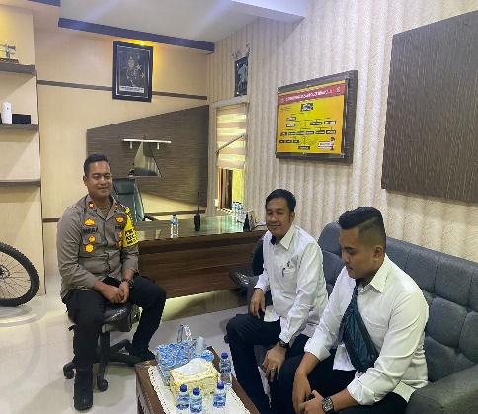
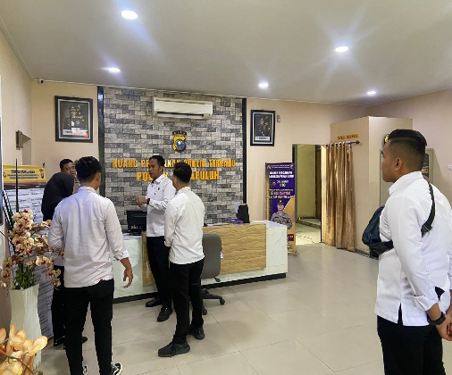

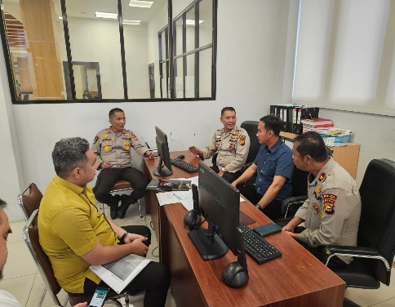
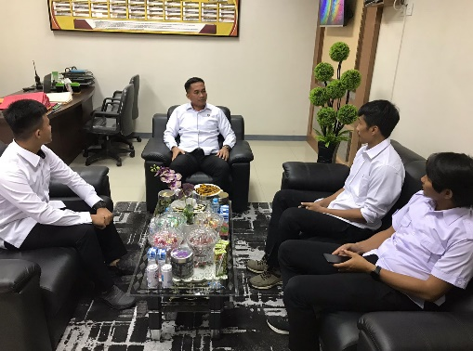

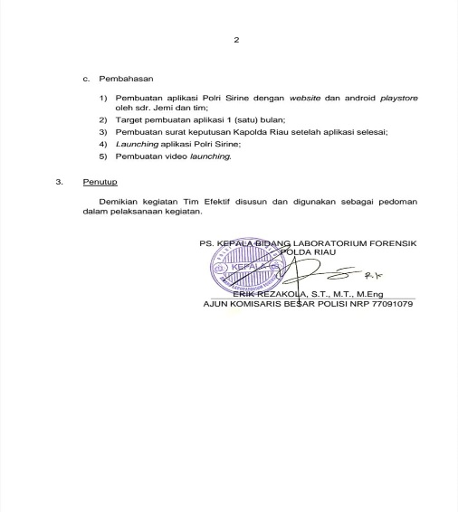
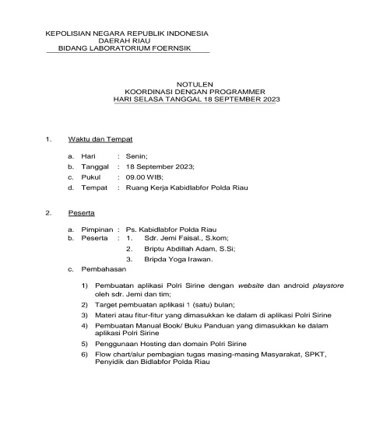

- Pembuatan Aplikasi Polri Sirine dan Manual Book serta Video Tutorial
Pembuatan Aplikasi Polri Sirine, manual book/buku panduan dan video Tutorial oleh Programmer dan tim Aplikasi. Video Tutorial ditambahkan (tidak termasuk perencanaan)
Tampilan Polri Sirine versi android dapat dilihat pada link di bawah
https://drive.google.com/file/d/1OLuQ00SKhdAa04hRjMQx0KRVQZ4LEoJL/view?usp=drive_link
Tampilan Polri Sirine versi website dapat dilihat pada link di bawah
https://docs.google.com/spreadsheets/d/1TyOVWsyB4XWyx1ljVOw9QO16_DTfYk_AMgPxq-XuRY4/edit?usp=drive_link
Video Tutorial Polri Sirine dapat dilihat pada link di bawah
https://drive.google.com/file/d/1m6vISh93RtWAgoHcBtYMukdaaAusZYSx/view?usp=drive_link
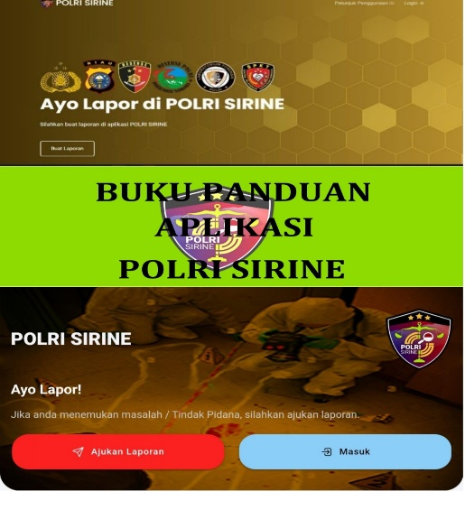

Secara lengkap terdapat dalam lampiran
- Simulasi dan Uji Coba Pengoperasian Aplikasi Polri Sirine
Simulasi dan uji coba pengoperasian aplikasi Polri Sirine baik versi Website dan Android dilakukan bersama SPKT Polsek Lima Puluh, anggota Bidlabfor dan Programmer dan hasilnya dapat digunakan baik dan lancar .
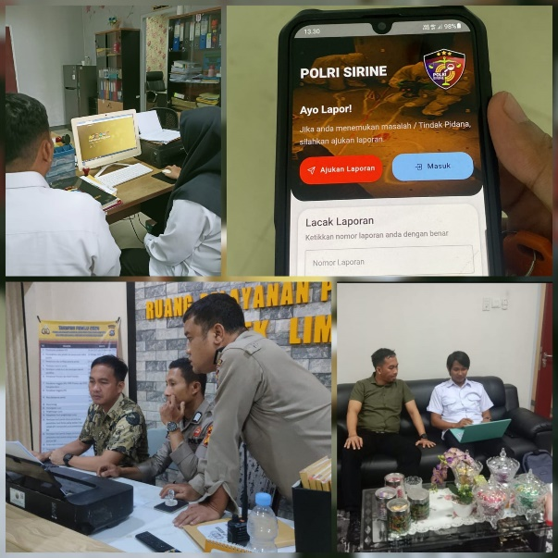

- Koordinasi dan Sosialisasi Aplikasi “Polri Sirine” Kepada Stake Holders

Koordinasi dan sosialisasi dilaksanakan kepda stake holders internal (Kapolda Riau, Wakapolda Riau, Irwasda Polda Riau, Karo Ops Polda Riau, Karorena Polda Riau, Dirreskrimum Polda Riau, Dirreskrimsus Polda Riaum Dir Narkoba Polda Riau, Kabid Propam Polda Riau, Kabid T.I.K Polda Riau, Kabidkum Polda Riau, Kabid Humas Polda Riau, Ka SPKT Polda Riau, Kapolresta Pekanbaru dan Kapolres Kampar.

Untuk stakeholders eksternal dilaksanakan pada Plt, Gubernur Riau, Pj. Walikota Riau dan Pj. Bupati Kampar

Untuk video testimoni Kapolda Riau dapat dilihat pada link di bawah :
https://drive.google.com/file/d/1cqShb7gOTTpxSJFPilQs_d1bHBbC5J3v/view?usp=drive_link
Untuk video testimoni Plt. Gubernur Riau dapat dilihat pada link di bawah :
https://drive.google.com/file/d/1a_ErGjmR1gUOxfUBi0MkCrUIATCGaOKg/view?usp=drive_link
Untuk video testimoni Dirreskrimsus Polda Riau dapat dilihat pada link di bawah :
https://drive.google.com/file/d/1eeT3kihx7RYmt0ZafNw57cH2-u0Henx7/view?usp=drive_link
Untuk video testimoni Dirresnarkoba Polda Riau dapat dilihat pada link di bawah :
https://drive.google.com/file/d/115k3RPCD4tdReQx9vljX5wdN19gpoLg2/view?usp=drive_link
Untuk video testimoni Dirreskrimum Polda Riau dapat dilihat pada link di bawah :
https://drive.google.com/file/d/1qf6yCED8v1z04G6CxfLVJF_8TTVHMffL/view?usp=drive_link
Untuk video testimoni Pj. Bupati Kampar dapat dilihat pada link di bawah :
https://drive.google.com/file/d/1HXJT895Y6tpzWkwWS9Bj251w0CPaBGTq/view?usp=drive_link
Untuk video testimoni Kapolres Kampar Polda Riau dapat dilihat pada link di bawah :
https://drive.google.com/file/d/1De1ole7YyRUabIZmwZczyIZvf5yX6xLq/view?usp=drive_link
Untuk video testimoni Ka SPKT Polda Riau dapat dilihat pada link di bawah :
https://drive.google.com/file/d/1jgQlB93uBhJ3VoZvsP7xD0LUYDURrA_K/view?usp=drive_link

Surat Dukungan Stake Holders Internal
Dari Kapolda Riau
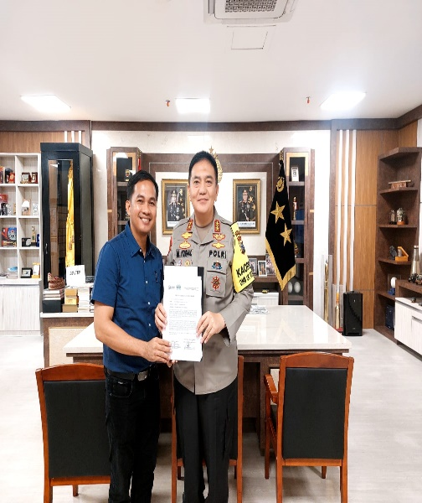
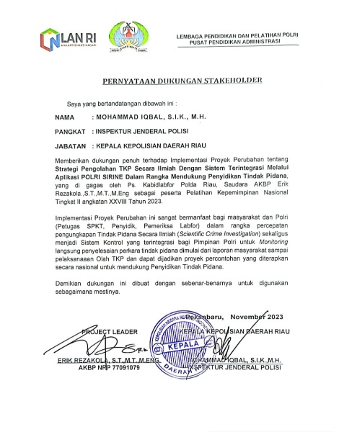

Dari Wakapolda Riau
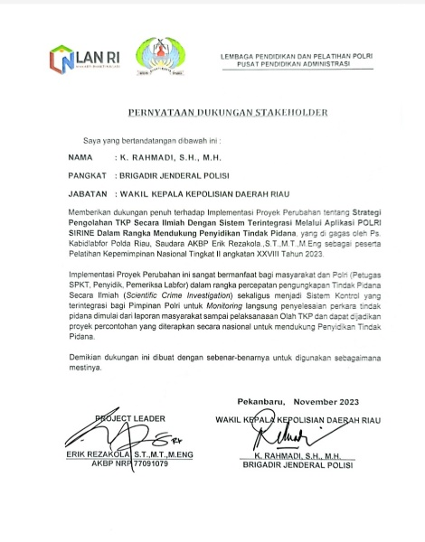
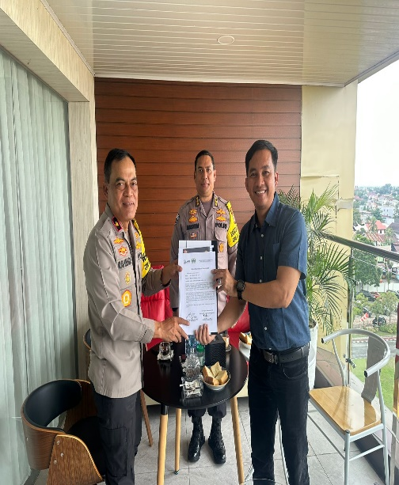

Dari Irwasda Polda Riau
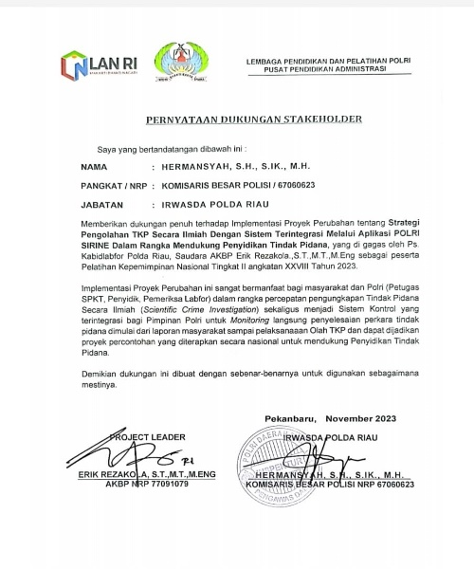
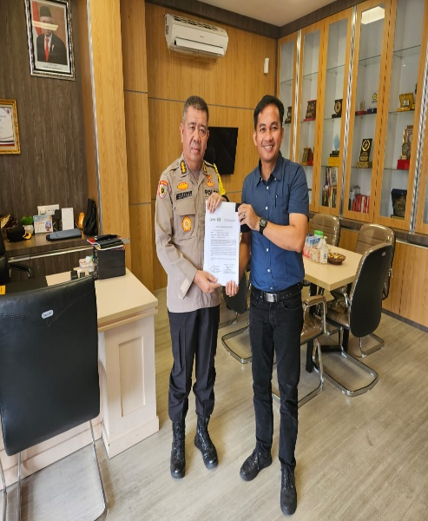

Dari Karo Ops Polda Riau
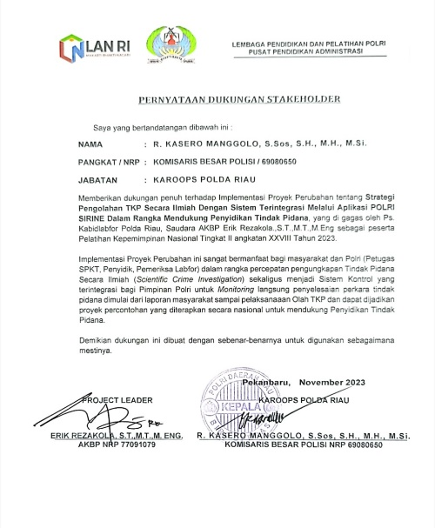
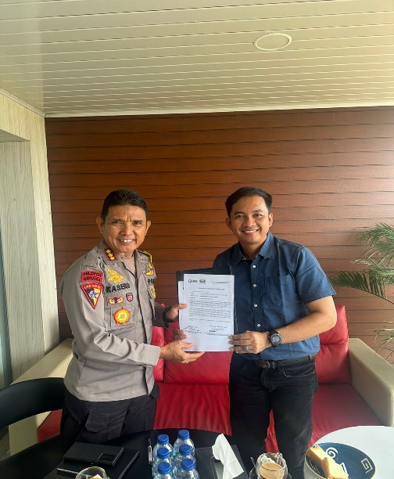

Dari Karorena Polda Riau
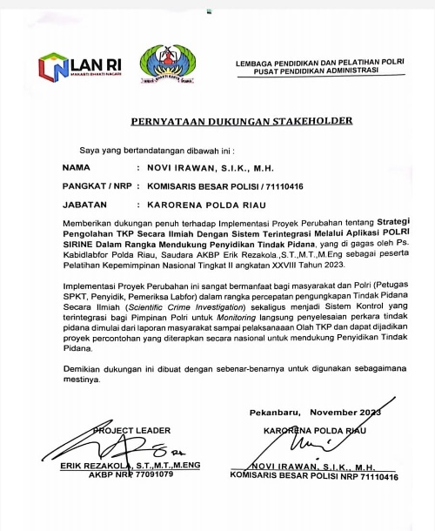

Dari Dirreskrimsus Polda Riau
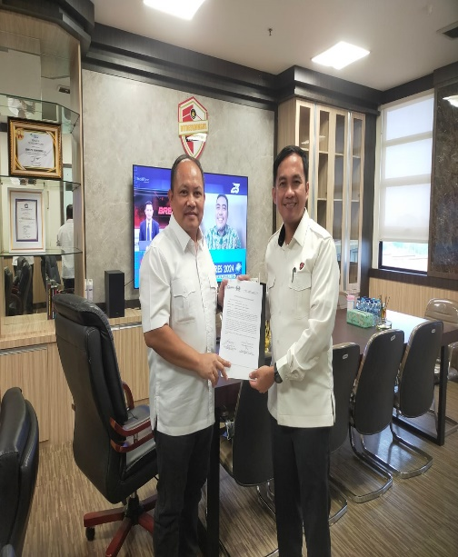
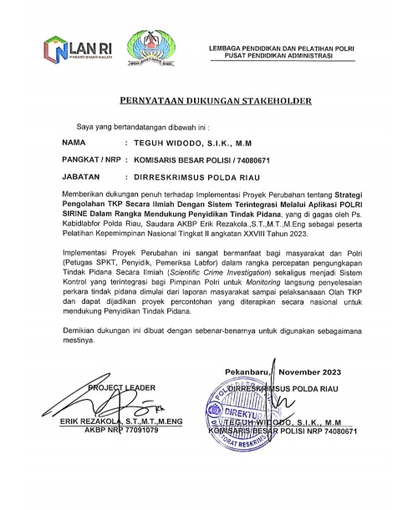

Dari Dirreskrimum Polda Riau
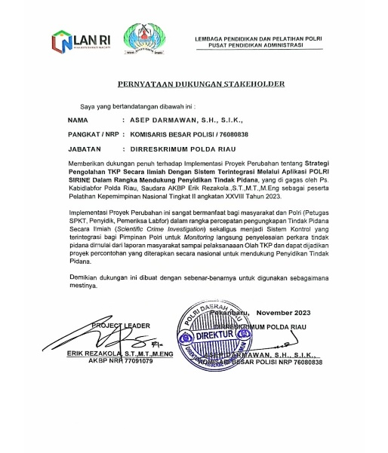
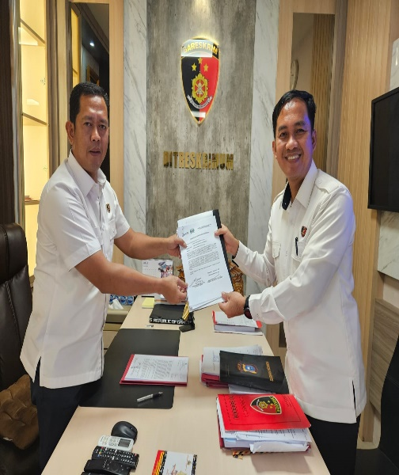

Dari Dirresnarkoba Polda Riau
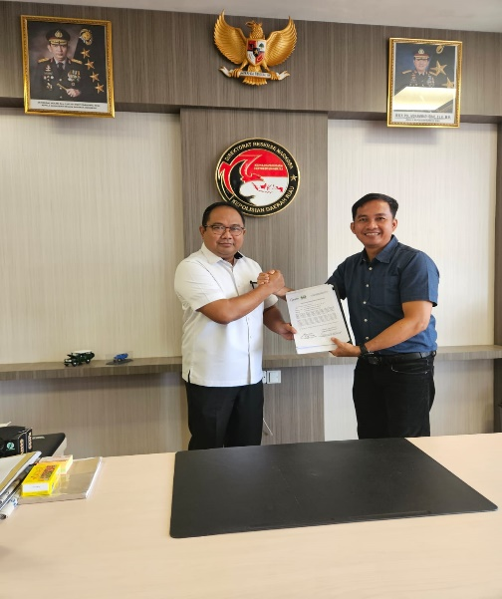
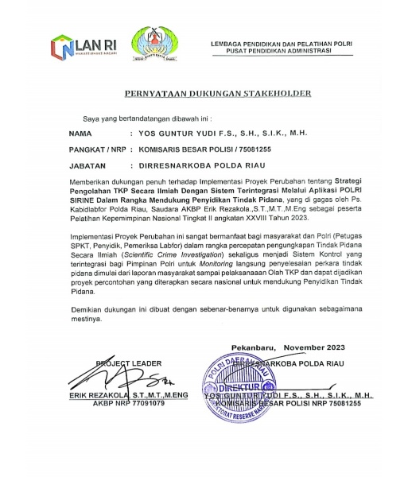

Dari Kabid T.I.K Polda Riau
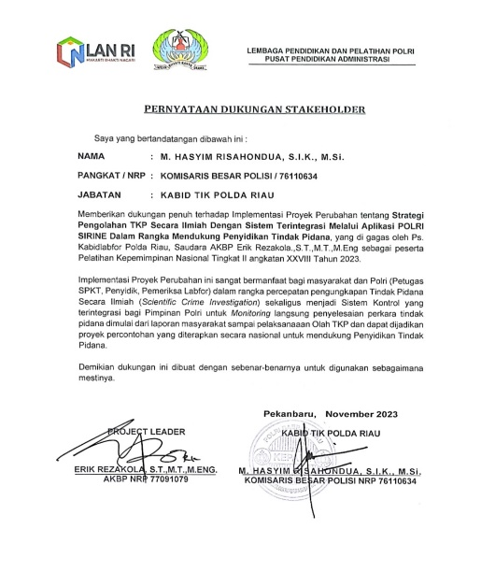
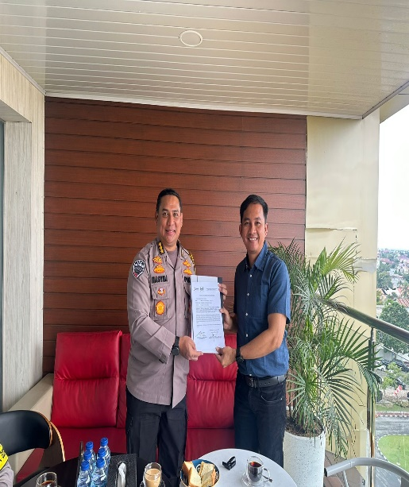

Dari Kabid Propam Polda Riau
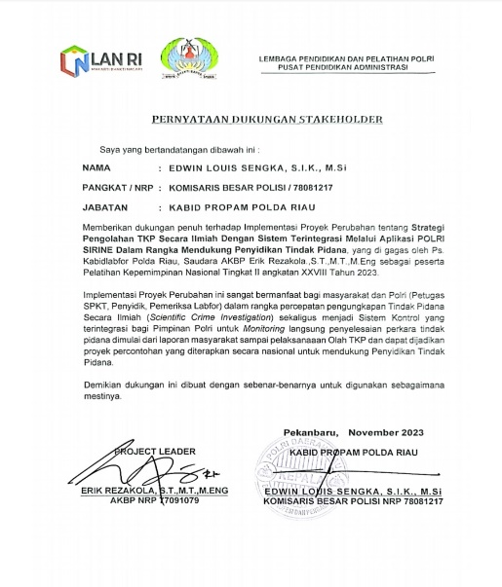
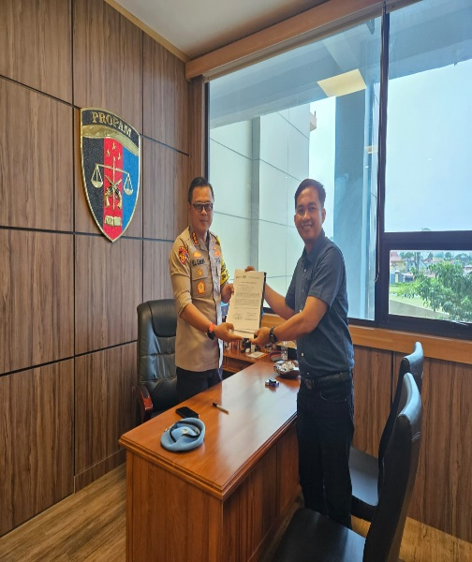

Dari Kabidkum Polda Riau
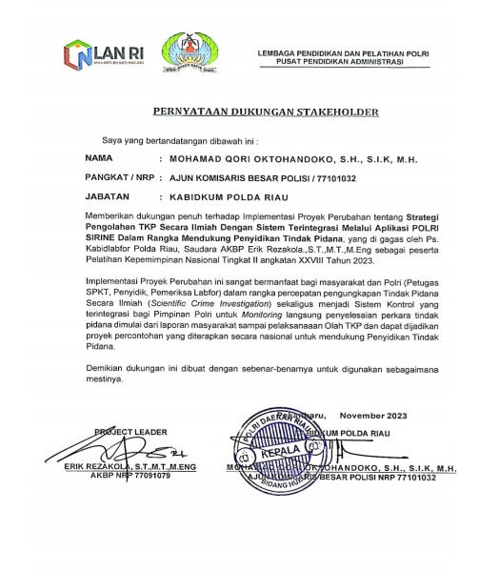
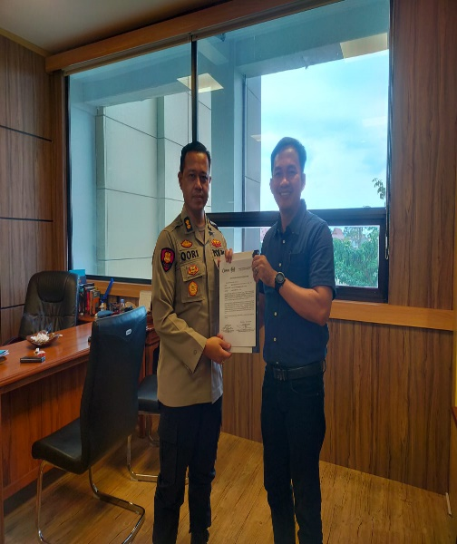

Dari Plh. Kabid Humas Polda Riau
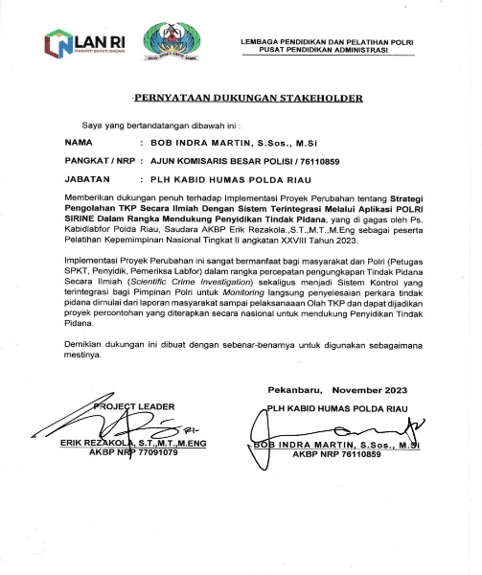

Dari Ka SPKT Polda Riau
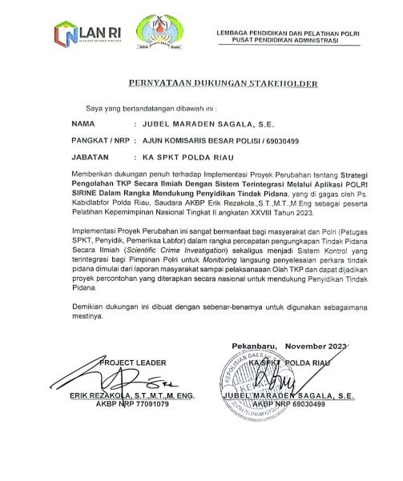
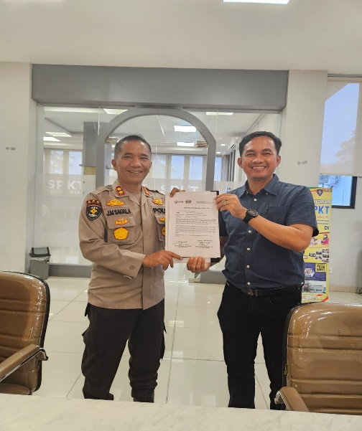

Dari Kapolresta Pekanbaru
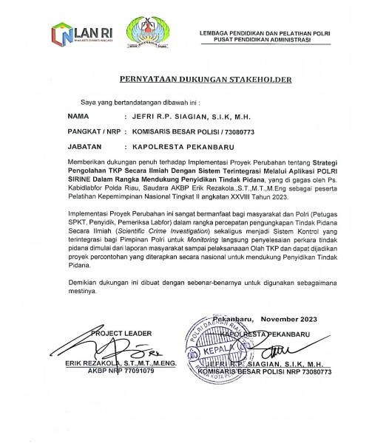

Dari Kapolres Kampar
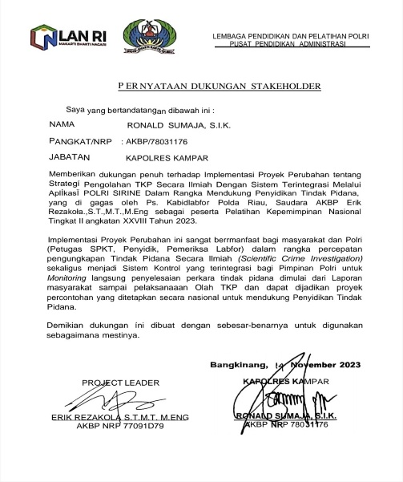

Surat Dukungan Stake Holders Eksternal
Dari Pj. Walikota Pekanbaru
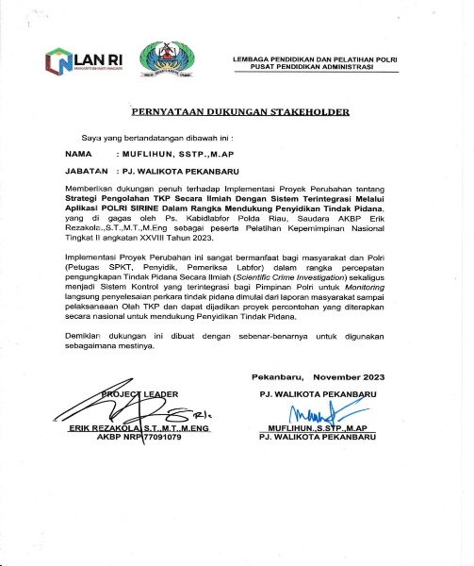

Dari Pj. Bupati Kampar
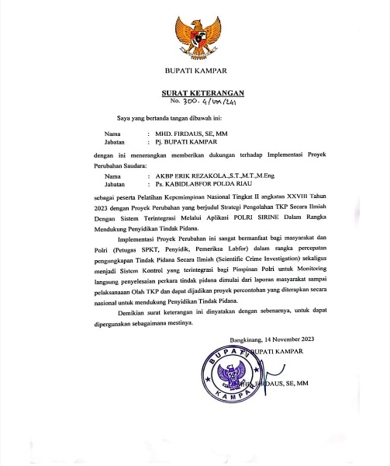

- Bimbingan Teknis Aplikasi Polri Sirine kepada SPKT, Penyidik dan Bidlabfor
Project Leader bersama Tim memberikan bimbingan teknis terhadap penggunaan Polri Sirine dimasing-masing tempat
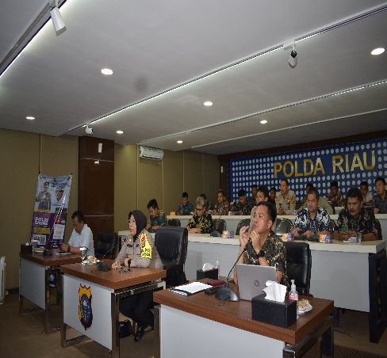
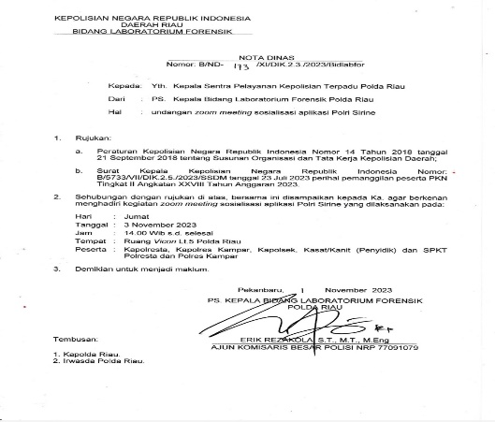

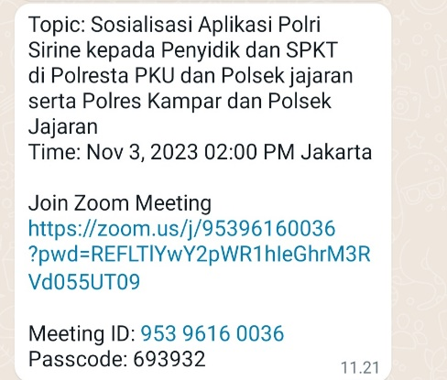

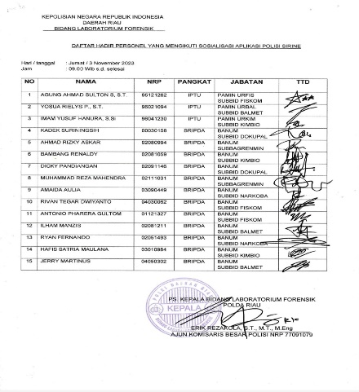
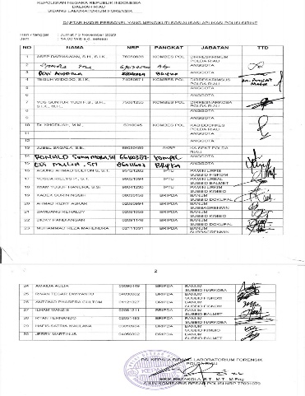

Vidio Kegiataan Bimbingan Teknis dapat dilihat pada link di bawah :
https://drive.google.com/file/d/14K2kJySIVV3KJCSyK4ZDmF-7IQUrFql7/view?usp=drive_link
- Pembuatan Kep Kapolda Tentang Penggunaan/ Pemanfaatan Aplikasi Polri Sirine

Project Leader dan tim menyusun Kep Kapolda tentang Pemanfaatan Aplikasi Polri Sirine di Wilayah Hukum Polda Riau
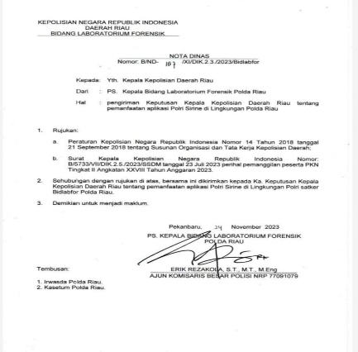

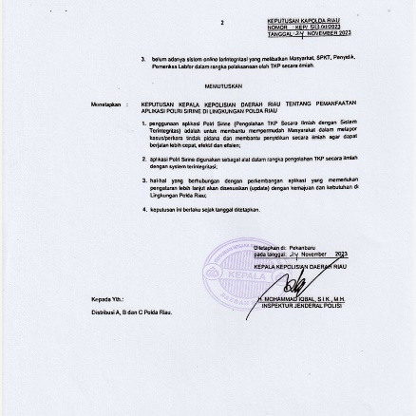
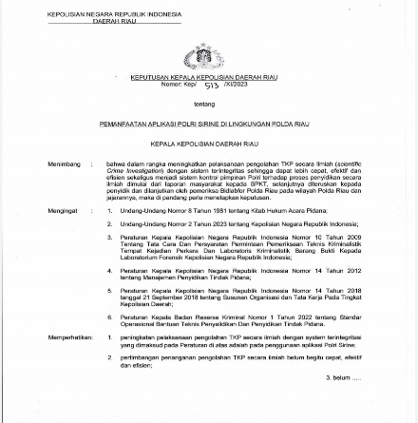

- Diseminasi/Publikasi Aplikasi Polri Sirine untuk Wilayah Kota Pekanbaru dan Kabupaten Kampar

Project Leader dan Tim mempublikasikan aplikasi Polri Sirine melalui Media Cetak, Media Online, Media elektronik, Media Sosial (Instagram, Facebook, channel Youtube danWebsite Bidlabfor. Tambahan sarana publikasi di luar perencanaan awal yaitu baliho, banner dan brosur

Publikasi Aplikasi Polri Sirine melalui media elektronik Riau TV dengan
Link yang berada dibawah :

https://drive.google.com/file/d/1Zpjz9HYn8P7C1WPWUlzGDEKfbWRXXoHq/view?usp=drive_link

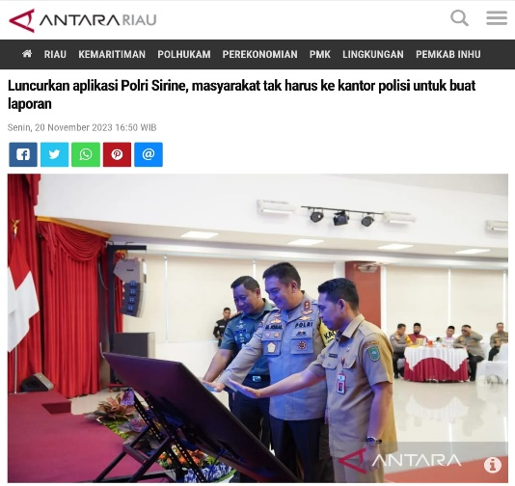
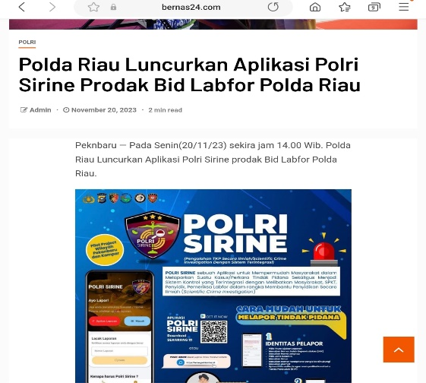

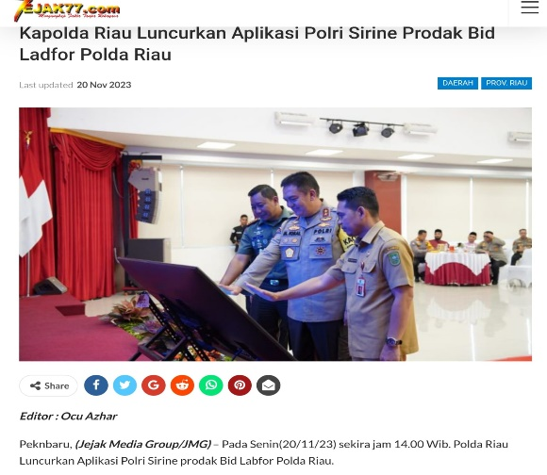
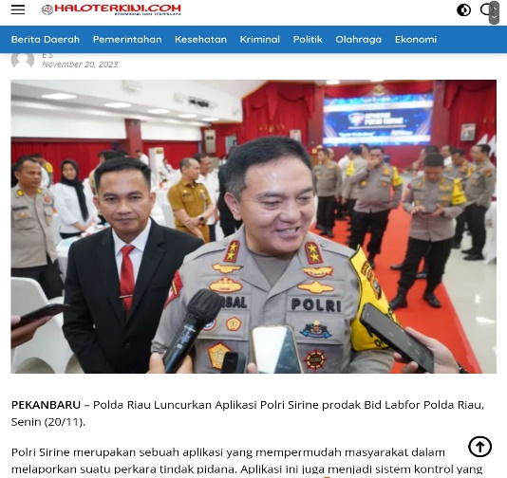

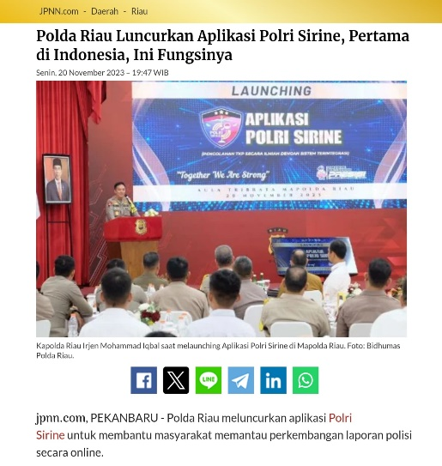
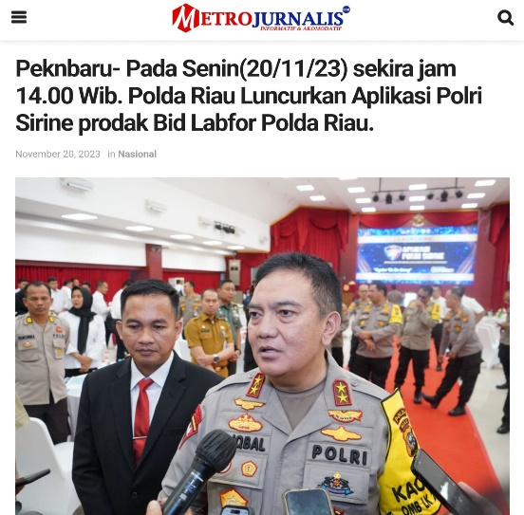

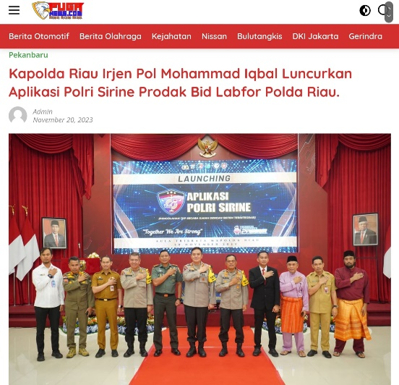
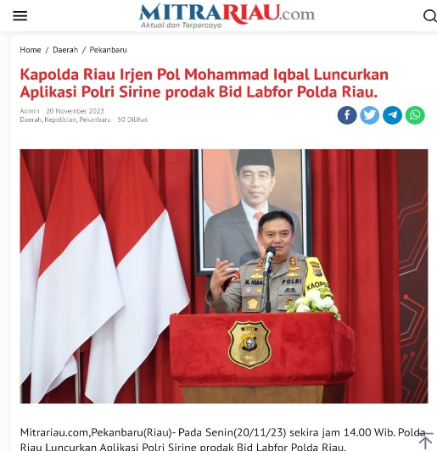

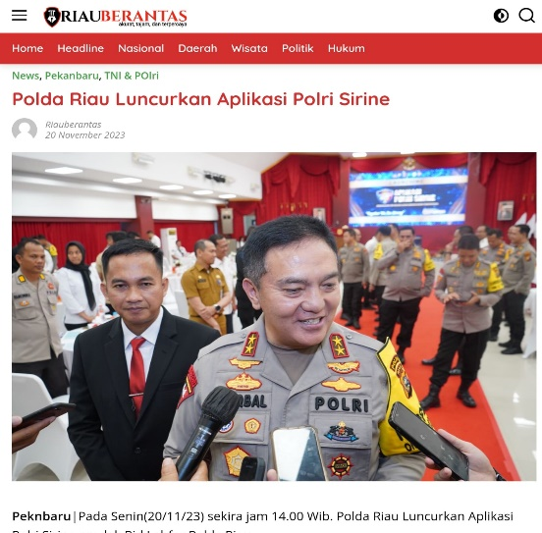
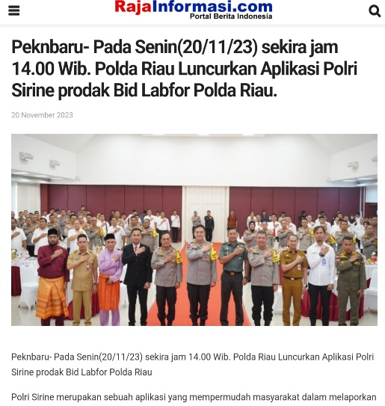

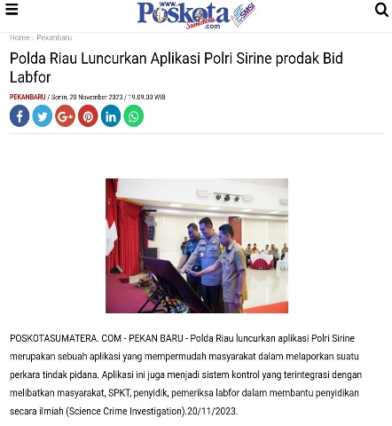
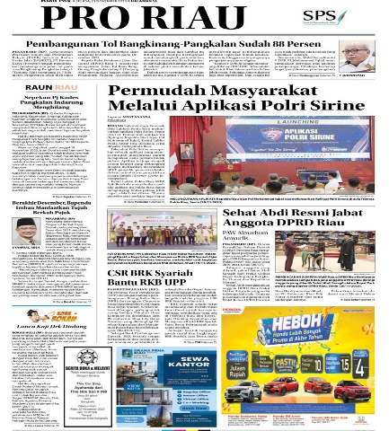

Publikasi Launching aplikasi Polri Sirine dapat dilihat melalui link yang berada dibawah ini

https://drive.google.com/file/d/1147z_1SZTTHy_osPVWhEv0XNIkQnHVjg/view?usp=sharing

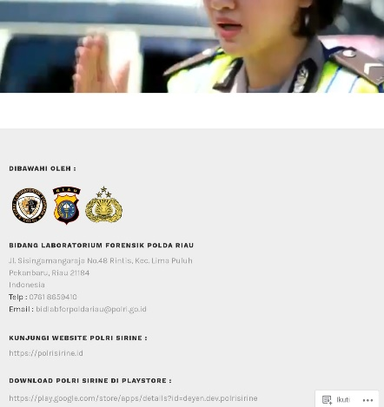
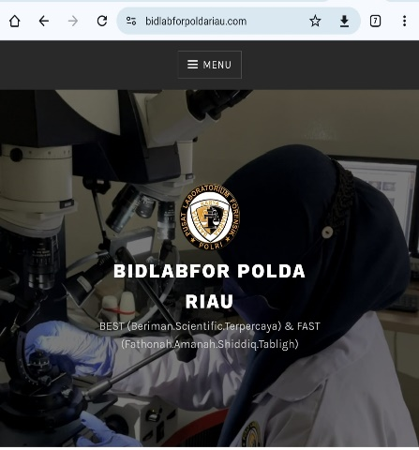

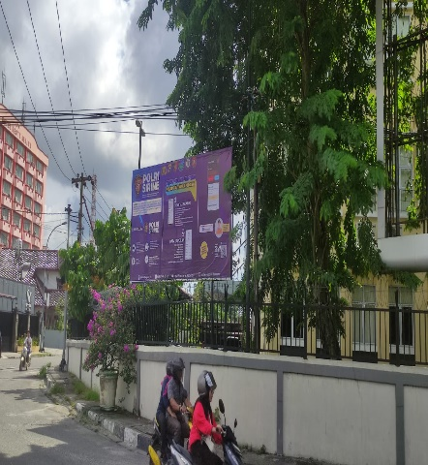
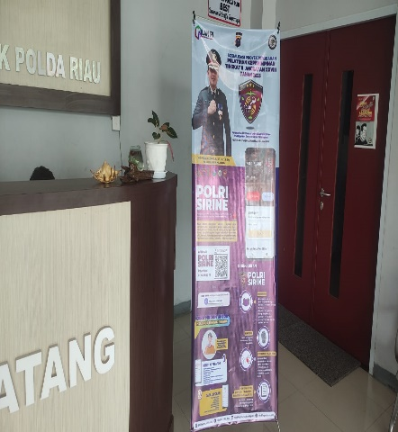

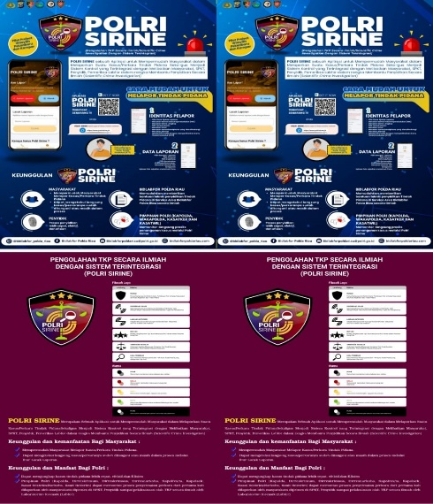
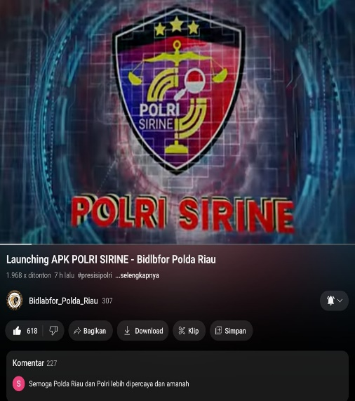

Khusus publikasi pada channel Youtube tercatat 1.968 telah ditonton, 618 like dan 307 Subscriber

Link channel Youtube
https://youtu.be/e-2yy6CiVck?si=nsLk0MlPV26Z-Sl6

- Sosialisasi Aplikasi Polri Sirine kepada Masyarakat
Upaya sosialisasi aplikasi Polri Sirine kepada masyarakat melalui zoom meeting bersama Camat dan Lurah se-kota Pekanbaru dan kabupaten Kampar untuk selanjutnya diteruskan kedalam whatsapp group sehingga materi sosialisasi diharapkan dapat diteruskan kepada warga.
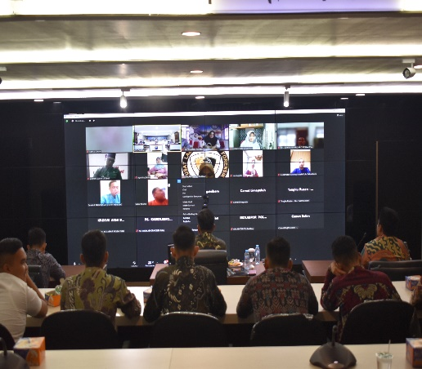
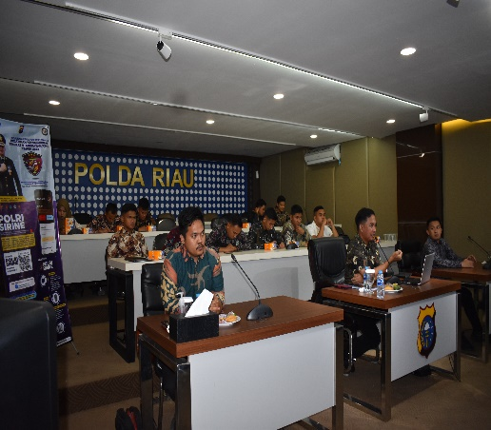

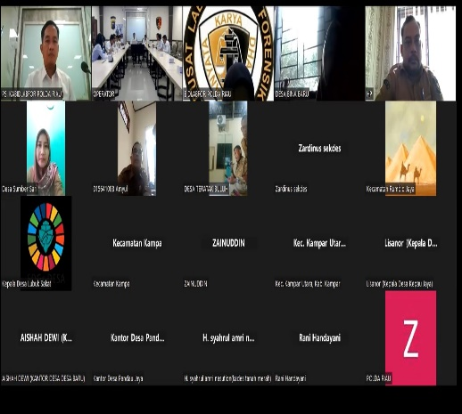
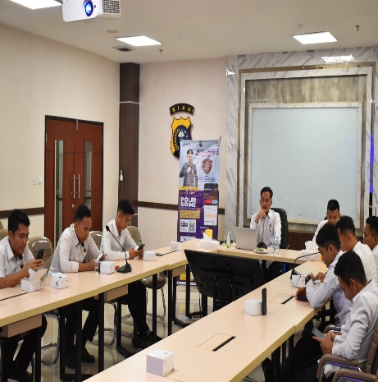

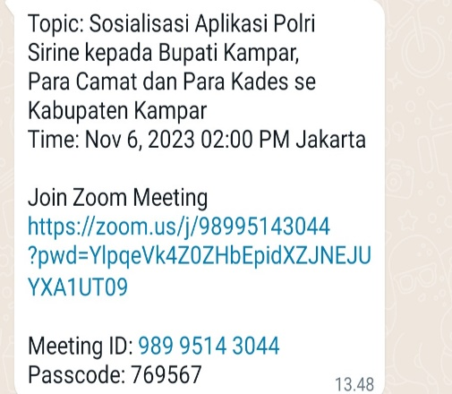
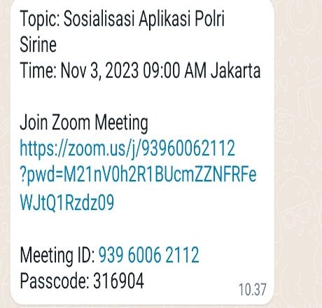

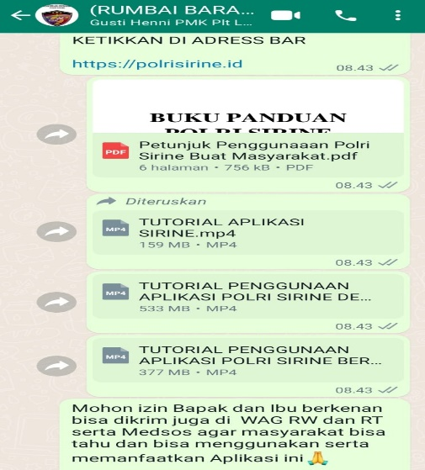
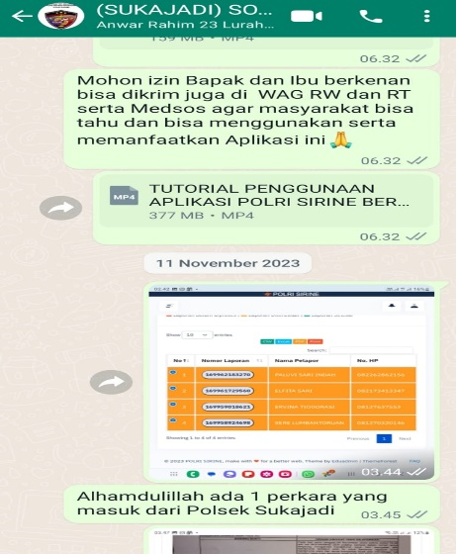

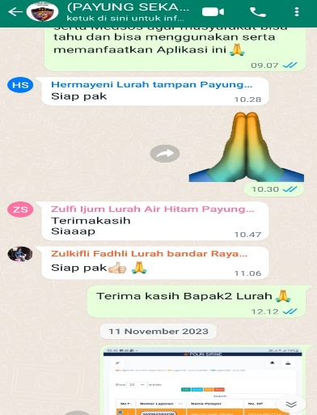
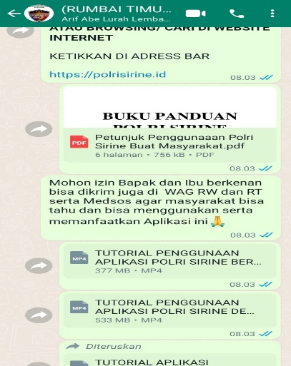

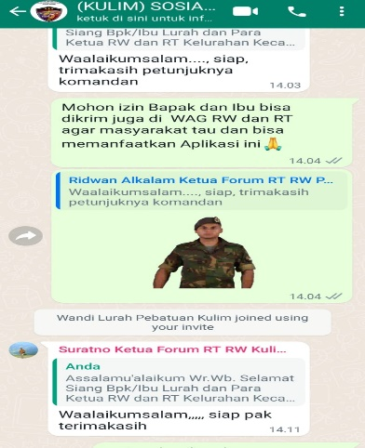
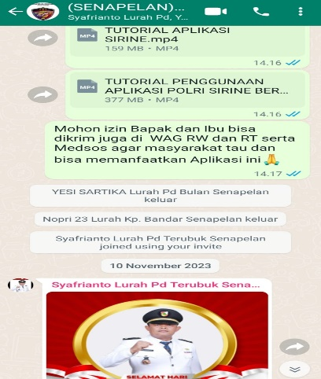

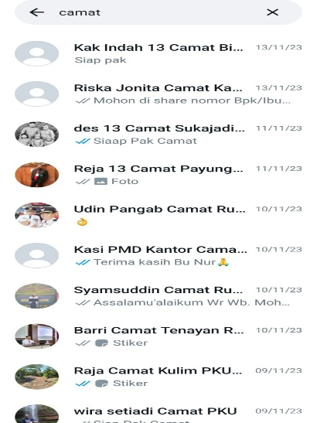

- Launching Aplikasi Polri Sirine
Kegiatan Launching ini tidak ada dalam perencanaan awal, namun perlu untuk dilaksanakan dalam rangka sarana publikasi. Launching aplikasi Polri Sirine dihadiri oleh Kapolda Riau, Plt. Gubernur Riau atau yang mewakili, Danrem 031/Wirabima atau yang mewakili, Ka BNNP Riau atau Yang mewakili, Ketua LAMR atau yang mewakili, Para PJU Polda Riau, Kapolresta Pekanbaru, Pj. Walikota Pekanbaru atau yang mewakili, Wakapolres Kampar, Pj. Bupati Kampar atau yang mewakili, Para Kapolsek, Kasat Reskrim, Kasat Narkoba, Kanit Reskrim, Ka SPKT jajaran Polresta Pekanbaru dan Polres Kampar, Personil Bidlabfor Polda Riau dan insan pers

Publikasi Launching aplikasi Polri Sirine dapat dilihat melalui link yang berada dibawah ini

https://drive.google.com/file/d/1147z_1SZTTHy_osPVWhEv0XNIkQnHVjg/view?usp=sharing

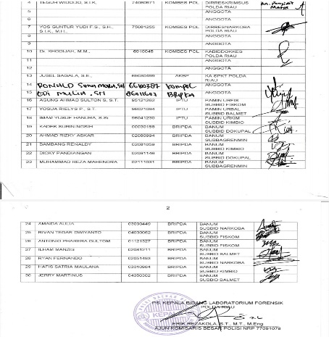
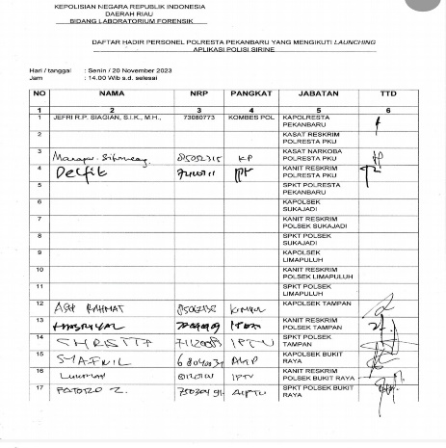

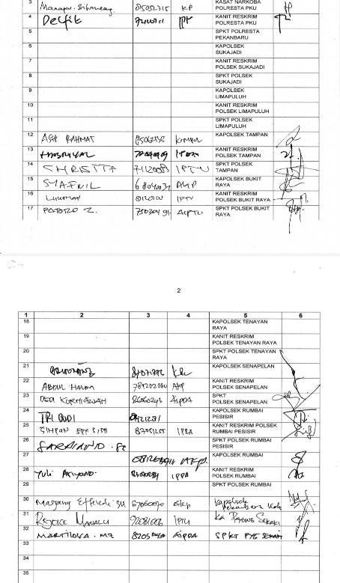
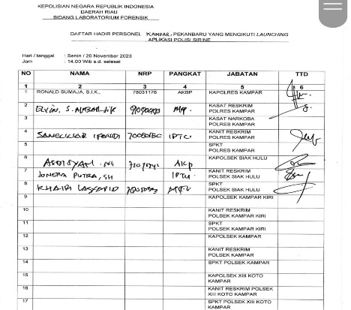

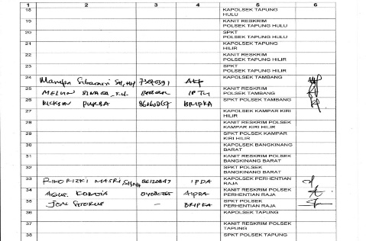

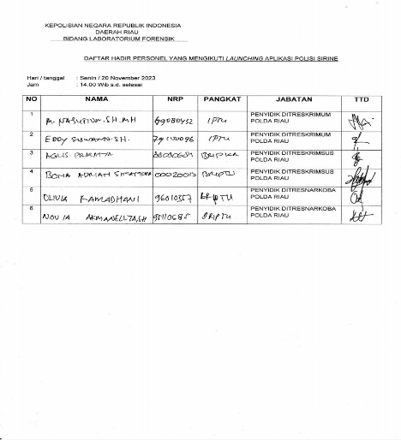

- Implementasi Inovasi Proyek Perubahan
Proyek Perubahan yang diusung dalam bentuk aplikasi Polri Sirine. Kabidlabfor telah menerbitkan Sprint Operator Polri Sirine untuk lingkungan Bidlabfor Polda Riau
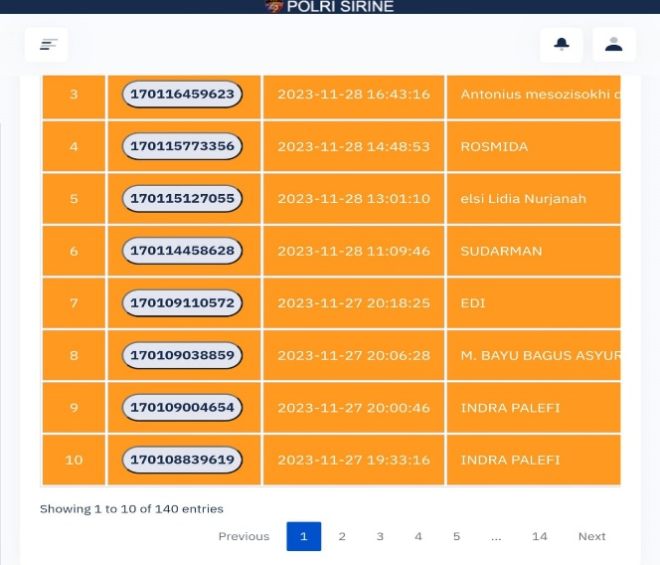
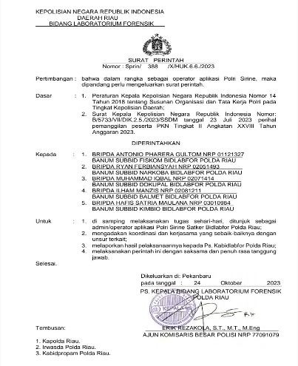

Aplikasi Polri Sirine versi website dapat dilihat pada link dibawah ini :
https://drive.google.com/file/d/1DWwNp-hysX4ywbXNXnafh-oL0tc0ls33/view?usp=drive_link

Aplikasi Polri Sirine versi android dapat dilihat pada link dibawah ini :
https://drive.google.com/file/d/1PlGcFeDaY0qnNbclFO_KCA_dDeWGqOUY/view?usp=drive_link

Tercatat ada 140 kasus/ perkara yang masuk ke dalam aplikasi Polri Sirine dari Polresta Pekanbaru dan Polres Kampar beserta jajarannya.

- Capaian Milestone Aspek Evaluasi
Evaluasi kegunaaan, perbaikan & Update Aplikasi Polri Sirine.
Telah dilakukan survey penggunaan aplikasi Polri Sirine beserta saran dan masukan dari masyarakat via google form yang disebar kepada responden 71 orang.
Aplikasi Versi Web dan android telah dilakaukan update perbaikan sebanyak tiga kali ditandai oleh tampilan versi 1.3 pada aplikasi android
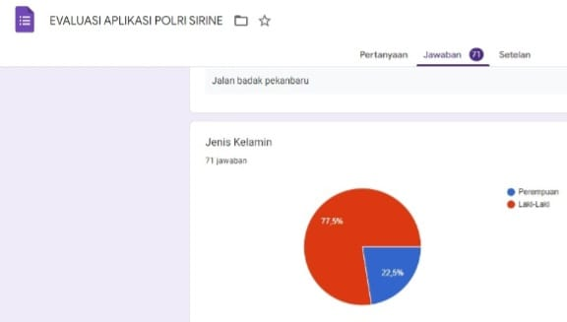
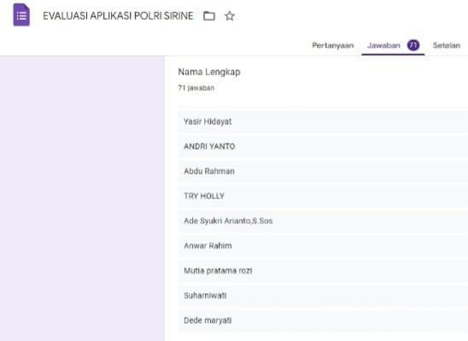

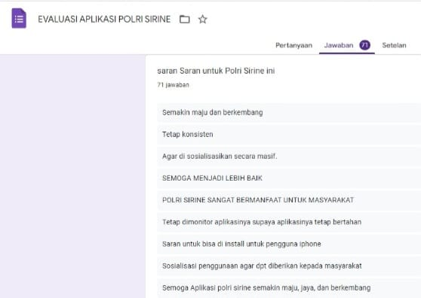
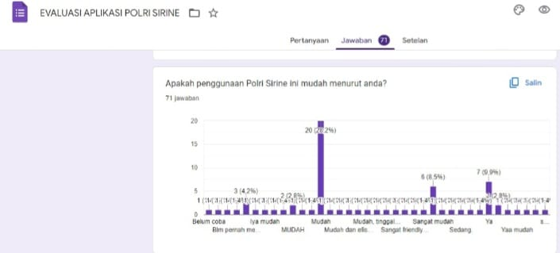

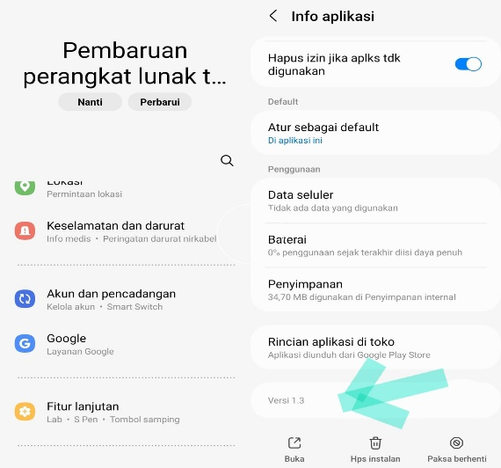

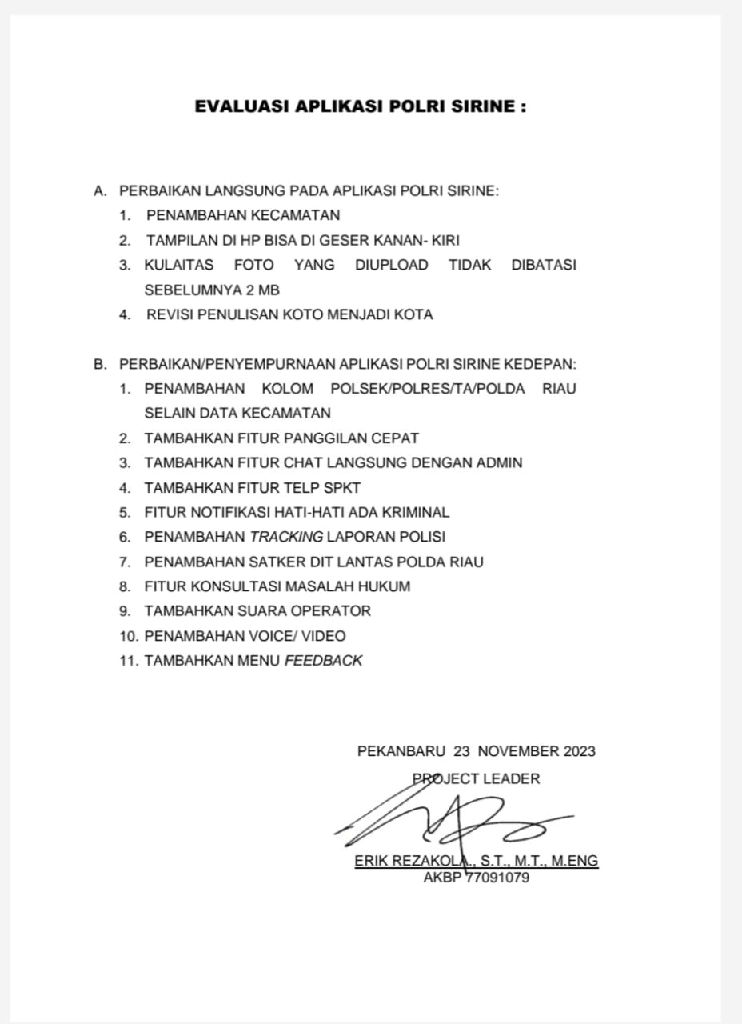

- Implementasi Strategi Marketing
Elemen 4P1C (Product, Price, Place,Promotion, dan Customer) yang dimplementasikan terhadap upaya memetakan point-point strategi marketing aplikasi “Polri Sirine” sebagai berikut:
- Product
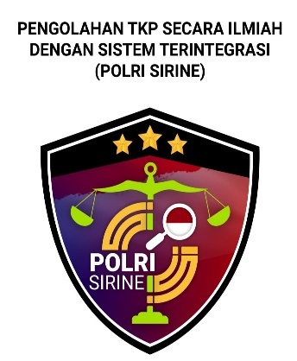
Product yang dihasilkan Aplikasi ”Polri Sirine”

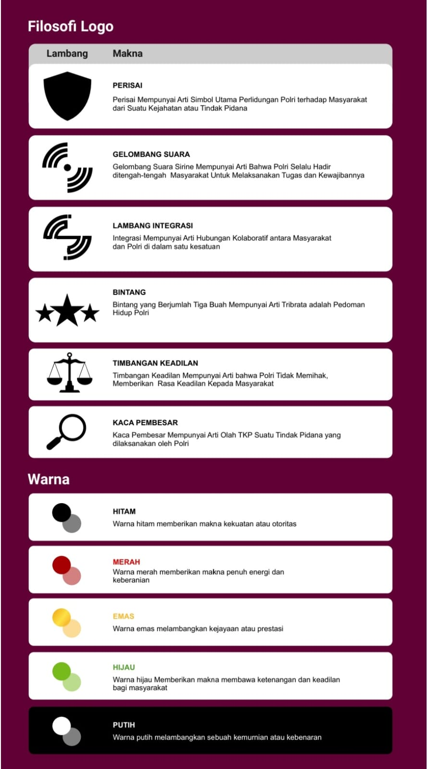

- Price
- Hemat waktu dan biaya bila dibandingkan cara konvensional;
- Efektif dan efisien terhadap anggaran penyidikan;
- Place
Skala Pilot Project untuk wilayah Polresta Pekanbaru dan Kabupaten Kampar ditambah kasus yang masuk melalui Polda Riau
- Promotion
Sosialisasi via media cetak (surat kabar), media media online, media elektronik, media sosial, pembuatan baliho, banner, brosur, komunikasi Whatsapp group, direct dan upaya persuasif kepada penyidik untuk mewajibkan anggotanya download aplikasi “Polri Sirine”

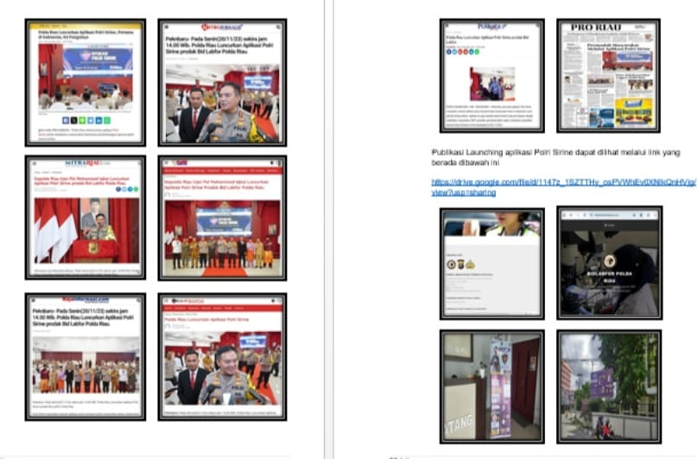

- Customer
- Pimpinan Polda Riau/Polres/ta/Polsek Jajaran Polresta Pekanbaru dan Polres Kampar
- Penyidik Polda Riau/Polres /Polres/ta/Polsek Jajaran Polresta Pekanbaru dan Polres Kampar
- Ka SPKT Polda Riau/Polres /Polres/ta/Polsek Jajaran Polresta Pekanbaru dan Polres Kampar dan Anggota
- Personel Bidlabfor Polda Riau
- Masyarakat
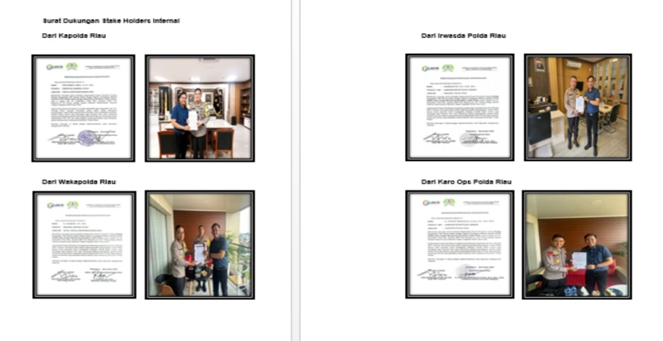

- Kesesuaian Mata Pelatihan Pilihan dengan Proyek Perubahan
- Manajemen Pemerintahan
Bidlabfor Polda Riau yang merupakan bagian dari instansi Pemerintahan tentunya membutuhkan manajemen atau pengaturan yang sistematis terhadap kegiatan organisasi dalam melaksanakan Tupoksinya sehingga tujuan organiasi dapat terwujud dengan baik
- Pengadaan Barang dan Jasa
Bidlabfor Polda Riau didukung oleh anggran DIPA untuk melaksanakan Tupoksinya. Aktifitas Kegiatan yang didukung oleh Pengadaaan alat dan bahan, pendukung laboratorium, instrumentasi bahkan ATK dan Makan Jaga Kawal memerlukan sebuah aktifitas pengadaan yang mempunyai unsur jual beli baik itu pengadaan langsung maupun tender sehingga mata pelatihan ini sangat cocok dan bermanfaat bagi SDM Labfor di bidang pengadaan barang dan Jasa. Bila dikaitkan dengan pemeliharaan dan perawatan (Harwat) Aplikasi “Polri Sirine”, maka pelatihan ini akan sangat berguna sekali.
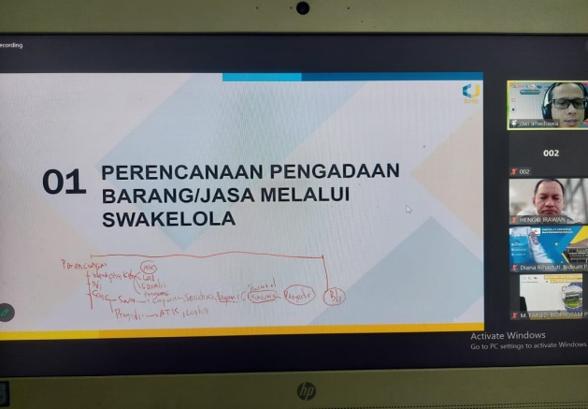
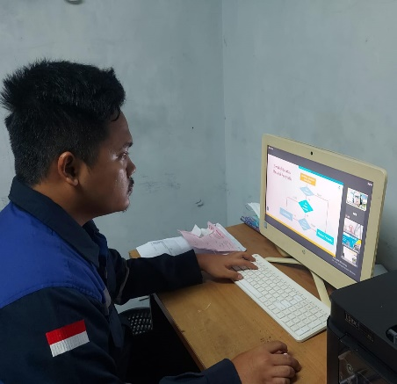

- Pengawasan Berbasis Resiko
Setiap organisasi mempunyai permasalahan yang perlu ditindaklanjuti dan dicarikan solusinya, namun demikian semua upaya, strategi apapun namnay sedikit banyak mengandung resiko apabila diterapkan. Begitupa yang terjadi di organisasi Bidlabfor Polda Riau. Mata pelatihan ini sangat berguna dan bermanfaat bagi personil Bidlabfor Polda Riau utamanya pada fungsi perencanaan dan Staff Subbidang pemeriksaan. Ilmu pengetahuan pengawasan yang berbasis resiko dapat berupa manajemen resiko berikut fungsi pengawasan di dalamnya

- Implementasi Strategi Pengembangan Kompetensi
- Target Pengembangan Kompetensi
Terkait dengan proyek perubahan ini yang mengusung konsep digitalisasi melalui aplikasi “Polri Sirine” maka dipetakan kebutuhan pengembangan kompetensi untuk para pengguna aplikasi
- Personel Bidlabfor Polda Riau,
- Personil SPKT Polda Riau/Polresta Pekanbaru/Polres Kampar dan Polsek jajaran
- Masyarakat
- Strategi Pengembangan Kompetensi
Strategi pengembangan kompetensi tata cara penggunaan aplikasi “Polri Sirine” baik Polri maupun masyarakat adalah sebagi berikut:
NO | PIHAK TERDAMPAK | PERUBAHAN KOMPETENSI YANG DIBUTUHKAN | CARA PENGEMBANGAN KOMPETENSI
1 | Personil Bidlabfor | Dapat mengoperasikan Aplikasi “Sirine Polri” | 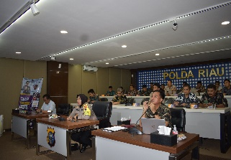  Pembinaan Teknis tentang operasional Aplikasi Polri Sirine
2 | Personil SPKT | Dapat mengoperasikan Aplikasi “Sirine Polri”
3 | Penyidik | Dapat mengoperasikan Aplikasi “Sirine Polri”
4 | Masyarakat | Dapat mengoperasikan Aplikasi “Sirine Polri” | Sosialisasi  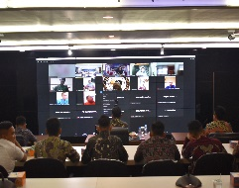

Tabel 3.11 Target Pengembangan Kompetensi

Pelatihan Olah TKP oleh Personil Bidlabfor Polda Riau
Dengan dilaksanakannya pelatihan olah TKP bagi personil Bidlabfor Polda Riau akan memberikan pengetahuan dan familiarisasi pelaksaaan olah TKP yang baik dan benar.

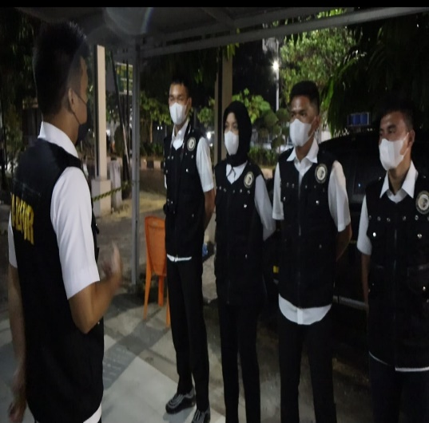
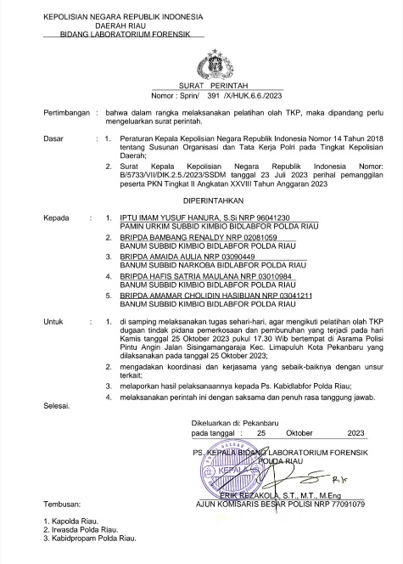

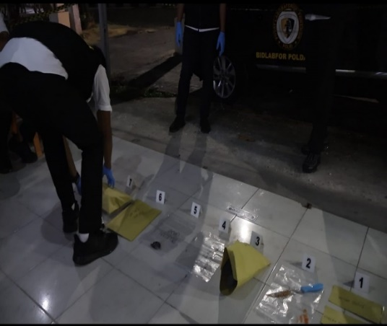

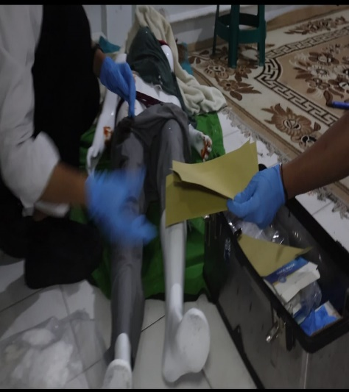

- Pemetaan Sikap Perilaku Kepemimpinan dan Implementasi Strategi Pengembangan Potensi Diri
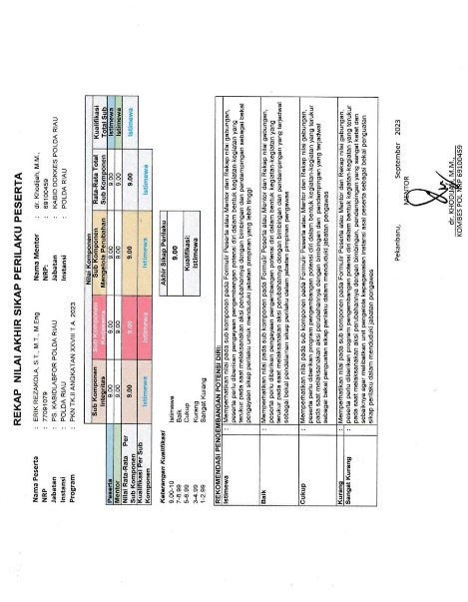
- Hasil Mentoring Perilaku Kepemimpinan

Gambar 3.4 Rekap Hasil Akhir Perilaku Peserta

- Implementasi Strategi Pengembangan Kompetensi Diri
Project leader telah mengikuti webinar pengembangan Life in Your Mind diri yaitu Life in Your Mind yaitu bagaimana kita menguasai alam bawah sadar fikiran kita sehingga mampu memberikan semngatm menggali potensi diri untuk mencapai tujuan sesuai yang diharapkan
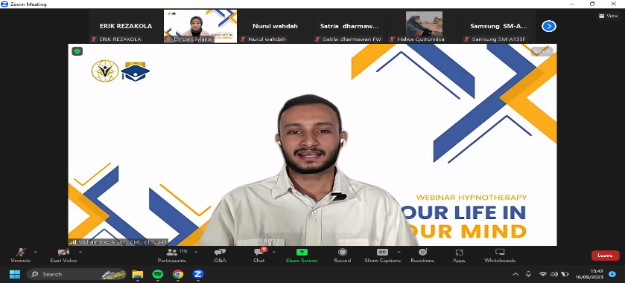

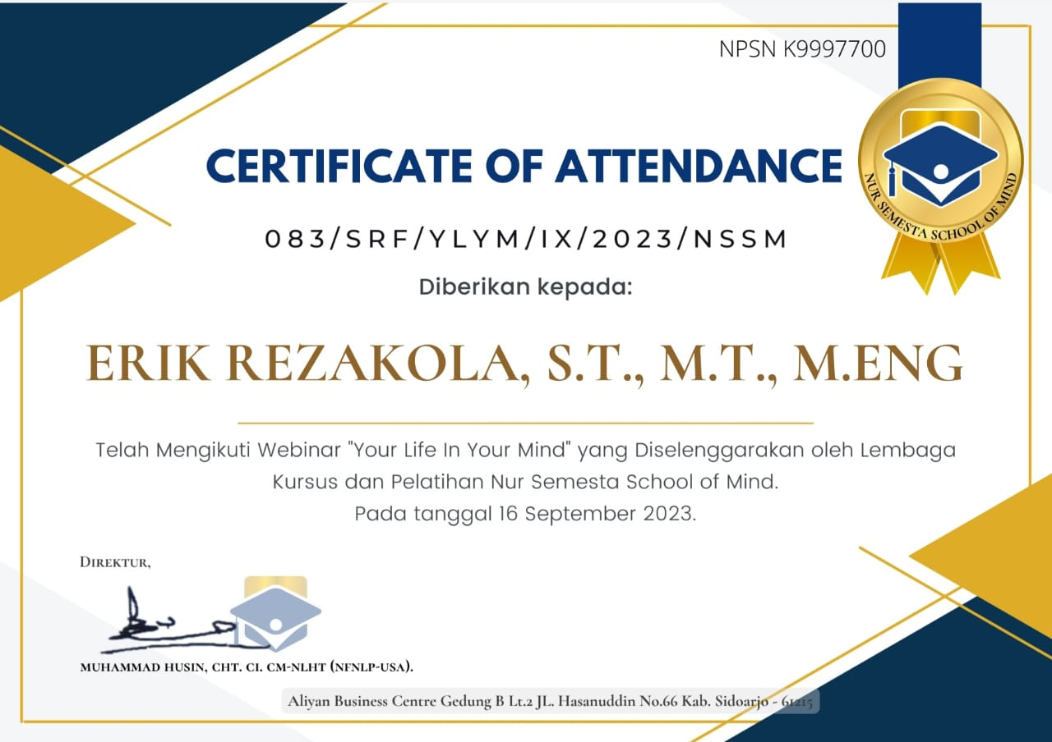

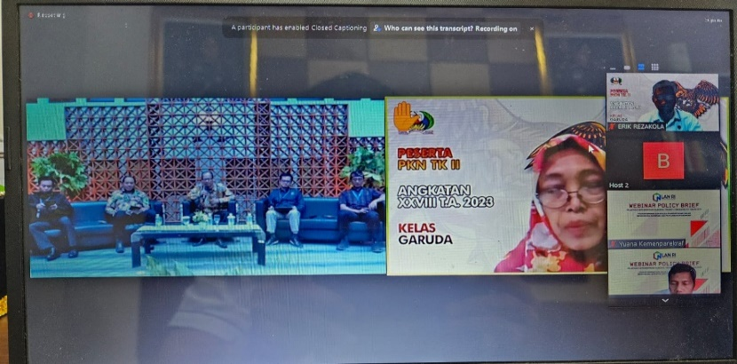
Project Leader juga telah mengikuti Webinar Policy Brief tentang Transformasi Tata Kelola Pemerintahan dalam Mendorong Investasi dan Pertumbuhan Ekonomi dalam rangka pengembangan diri menggali informasi yang terkait di dalam kebijakan strategis

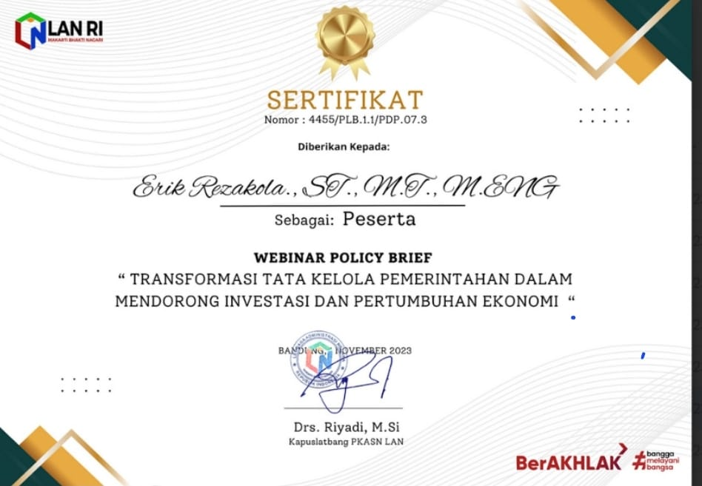

- Keberlanjutan Proyek Perubahan
Untuk kelanjutan proyek perubahan berupa aplikasi Polri Sirine, maka project leader dan tim meminta alokasi dana DIPA Bidlabfor Polda Riau T.A 2024 melalui Karorena Polda Riau dengan mengirimkan Nota Dinas permintaan untuk pemeliharaan dan perawatan Aplikasi Polri Sirine sekaligus pengembangannya. Sedangkan kebutuhan hosting atau domain Polri maka Project Leader dan tim juga mengirimkan nota dinas pengajuan domain/hoisting untuk aplkasi Polri Sirine yang ditujukan kepada Kabid T.I.K.
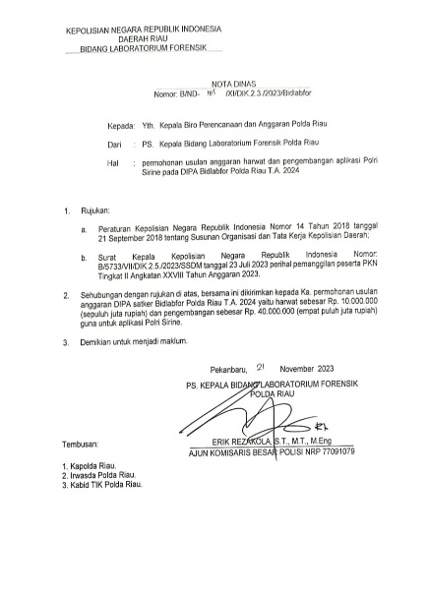
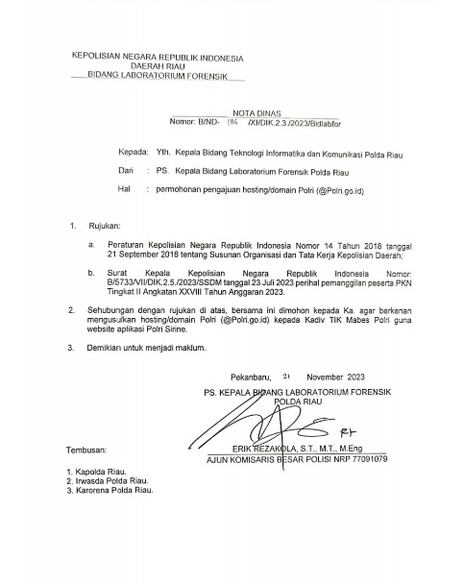

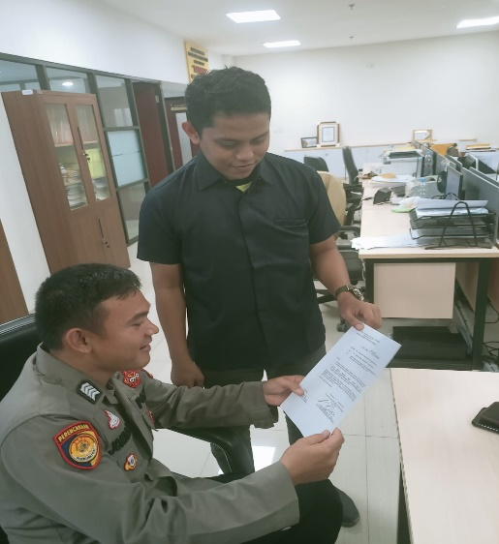
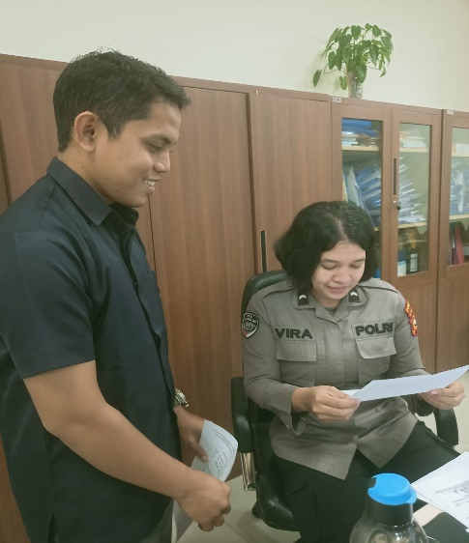

Demi keberlanjutan Proyek Perubahan perlu didukung oleh Mentor

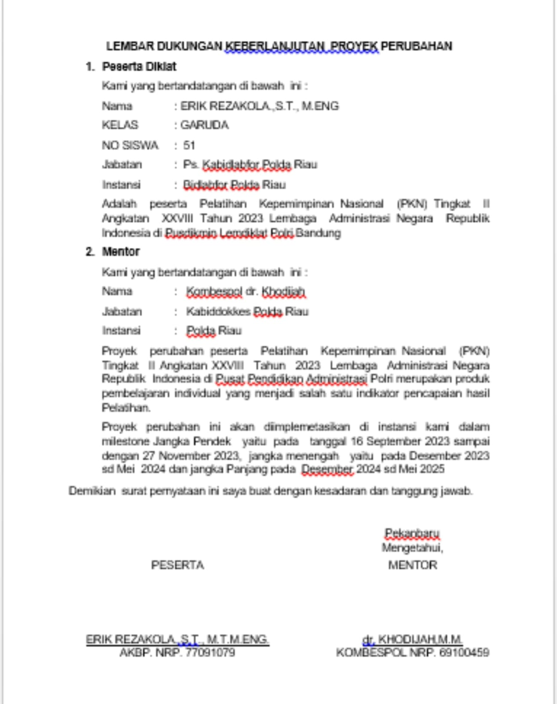

BAB IV

DAFTAR PUSTAKA

- https://infoforensicscience.wordpress.com/2019/02/12/corpus-delicti/
- Scientific Investigation dalam Penyidikan Tindak Pidana Pembunuhan Riza Sativa Pascasarjana Ilmu Kepolisian, STIK-PTIK Jl. Tirtayasa Raya No.6 Kebayoran Baru, Jakarta Selatan Email : rizasativa68@gmail.com, Jurnal Ilmu Kepolisian Volume 15 | Nomor 1 | April 2021
- Perkap No. 10 Tahun 2009 tentang Tata Cara Dan Persyaratan Permintaan Pemeriksaan Teknis Kriminalistik Tempat Kejadian Perkara Dan Laboratoris Kriminalistik Barang Bukti Kepada Laboratorium Forensik Kepolisian Negara Republik Indonesia
- Perpol No 14 tahun 2018 tentang Susunan Organisasi Tata Kerja Kepolisian Daerah.

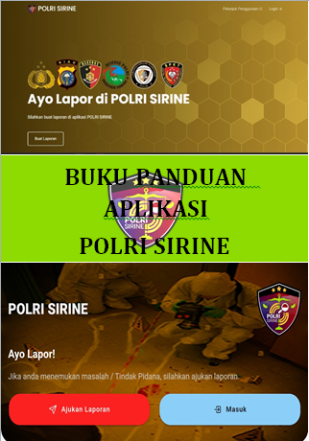
DAFTAR ISI
Halaman
DAFTAR ISI ..................................................................................................... i
BUKU PANDUAN POLRI SIRINE bagian MASYARAKAT .................... 1
BUKU PANDUAN POLRI SIRINE bagian PETUGAS BIDLABFOR ...... 7

BUKU PANDUAN POLRI SIRINE bagian PETUGAS POLRI (SKPT & PENYIDIK) ........................................................................................................ 31
BUKU PANDUAN POLRI SIRINE Versi Mobile ........................................ 54
i

BUKU PANDUAN POLRI SIRINE

bagian
MASYARAKAT

1. Halaman Utama Website POLRI SIRINE
- Buka browser seperti: Google Chrome, Mozilla Firefox, Opera, atau browser lainnya, dengan memasukkan alamat URL: https://polrisirine.id/ pada tab URL di browser.

Gambar 1

Memasukkan Alamat URL Website POLRI SIRINE

- Tekan tombol Enter pada keyboard ( ) ataupun klik tombol Go pada browser.
- Setelahnya akan tampil halaman utama website POLRI SIRINE seperti pada gambar di bawah ini:

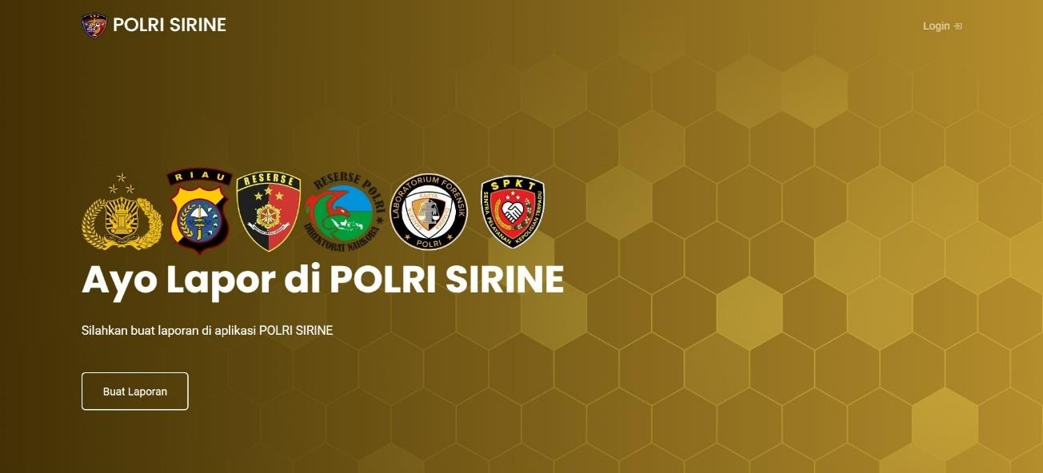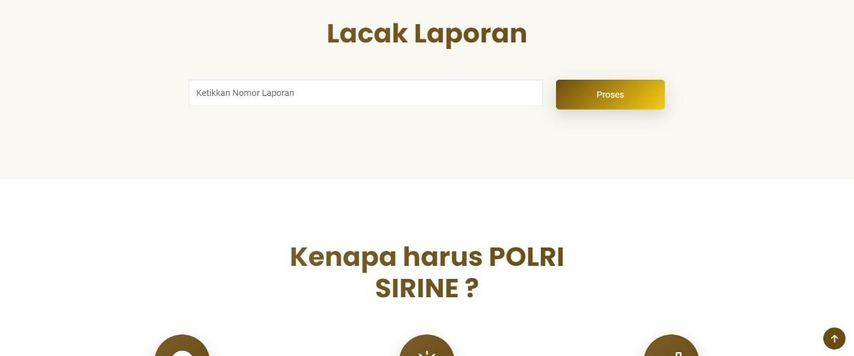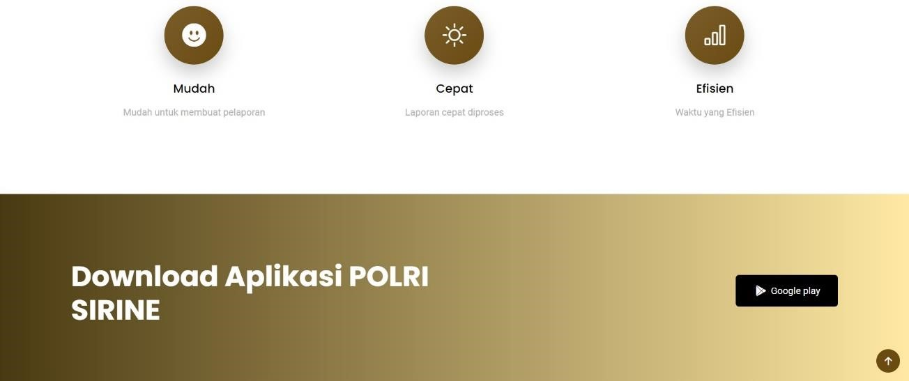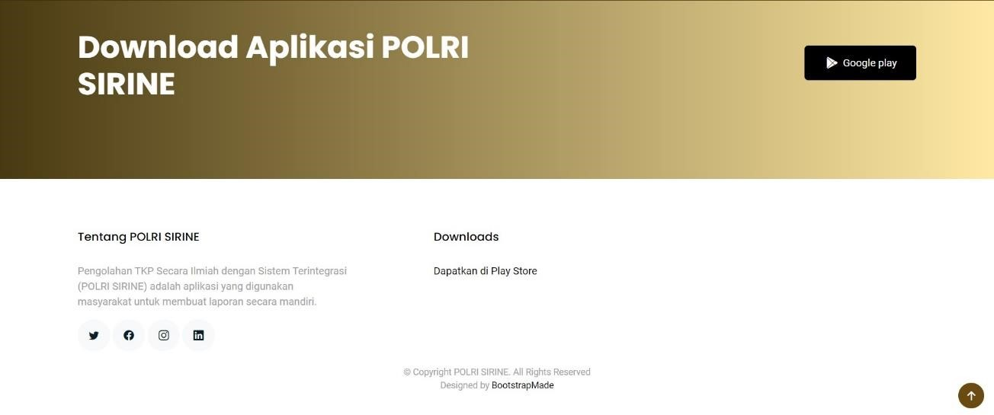

Gambar 2 Halaman Utama Website POLRI SIRINE

2. Membuat Laporan Baru
- Pada halaman utama website POLRI SIRINE, klik tombol Buat Laporan untuk membuat laporan baru.
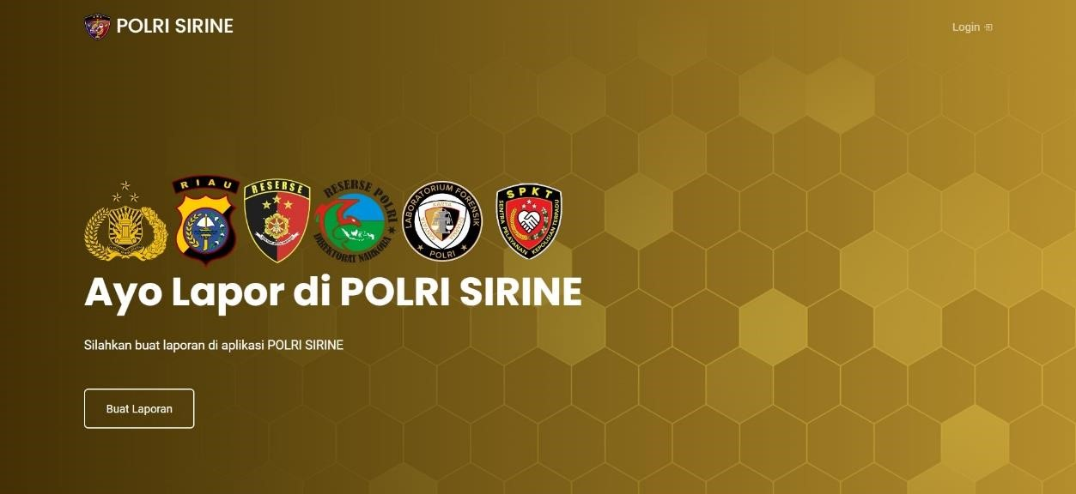

Gambar 3 Membuat Laporan Baru
- Setelah meng-klik tombol Buat Laporan, maka browser akan memberikan pemberitahuan bahwa “Geolocation Tidak Mendukung pada Browser Anda”. Ini adalah permintaan izin untuk mengaktifkan lokasi pada browser karena laporan yang dibuat akan menggunakan lokasi real pelapor. Jika tampil pemberitahuan tersebut, klik OK.

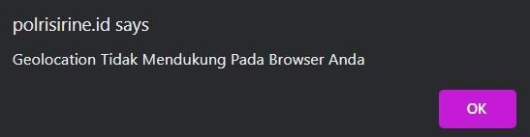

Gambar
4

Pemberitahuan Geolocation

- Untuk mengaktifkan lokasi, klik tanda gembok pada tab URL browser, kemudian pada bagian Location, geser tombol ke arah kanan.
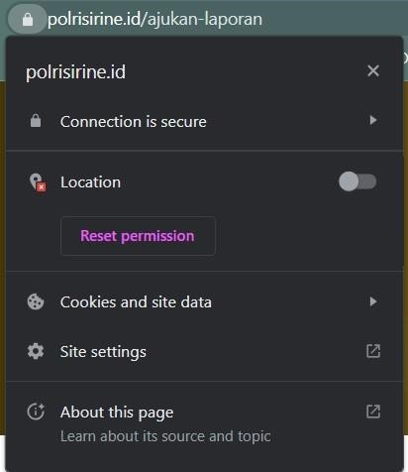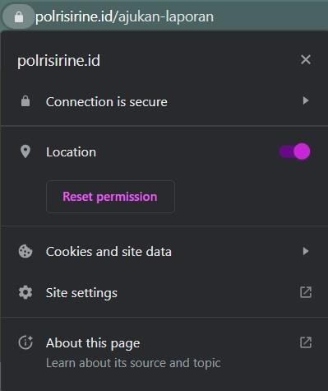

Gambar 5 Mengaktifkan Lokasi pada Browser
- Jika lokasi sudah diaktifkan, browser akan meminta user untuk melakukan Reload halaman. Klik tombol Reload yang tampil.

Gambar 6 Reload Halaman
- Ketika halaman sudah di-Reload, maka akan tampil form laporan pada website POLRI SIRINE.

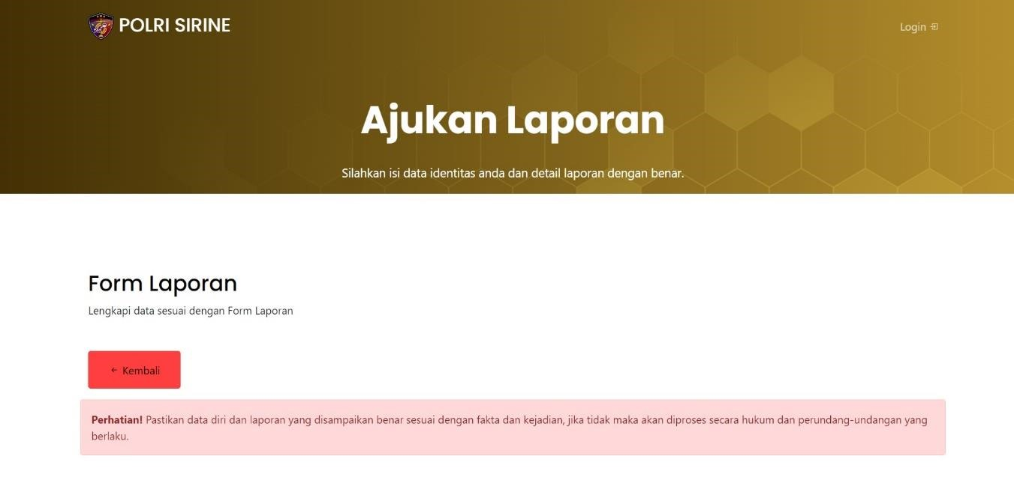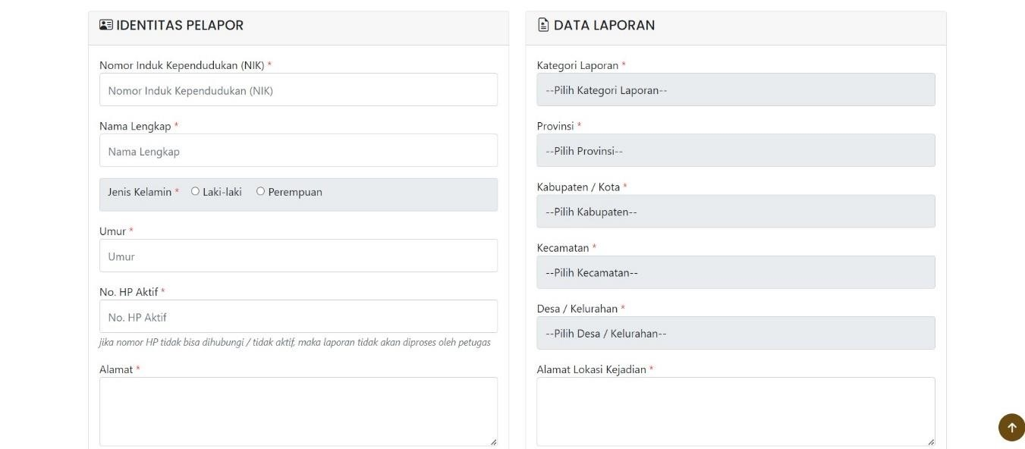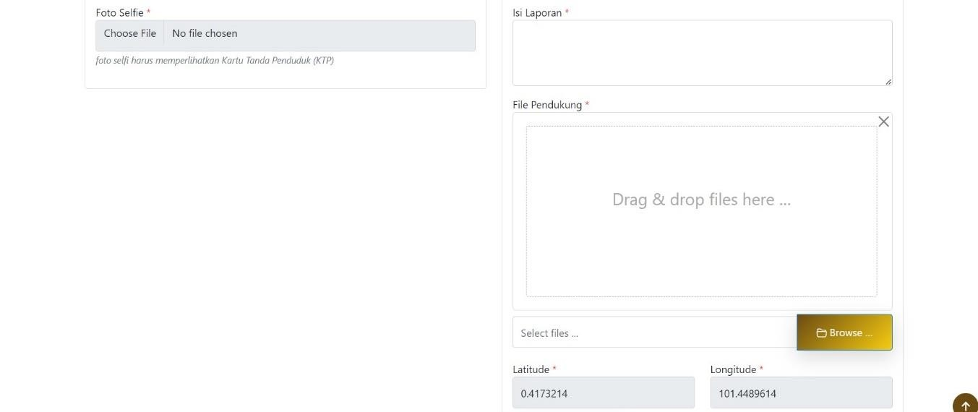

Gambar 7 Tampilan Form Laporan

- Isi data diri dan data kejadian yang terdapat di dalam form laporan tersebut dengan data yang benar dan sesuai dengan fakta dan kejadian. Pastikan laporan yang dibuat adalah benar terjadi karena data yang tidak benar dan tidak sesuai atau palsu, akan diproses secara hukum dan perundang-undangan yang berlaku. Untuk laporan yang dibuat akan diproses oleh Polsek yang berwewenang sesuai dengan alamat lokasi kejadian.
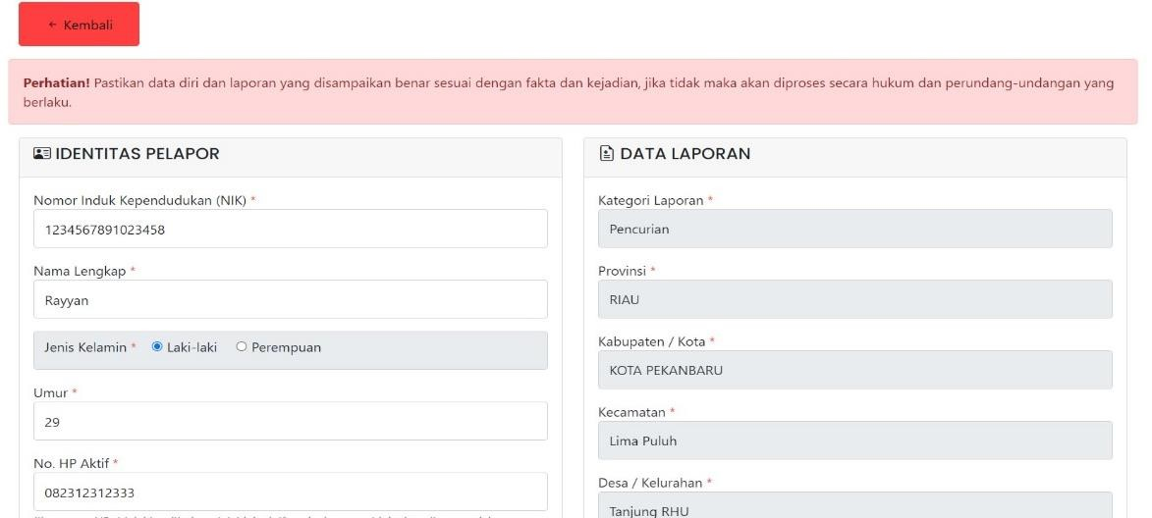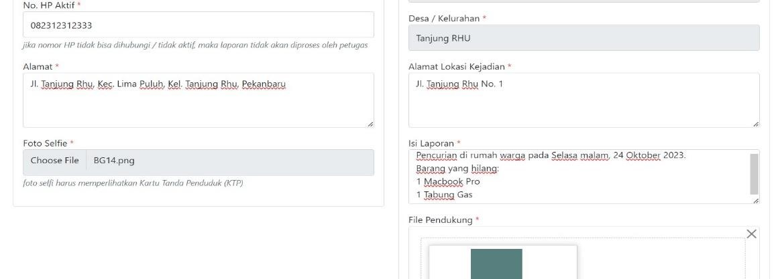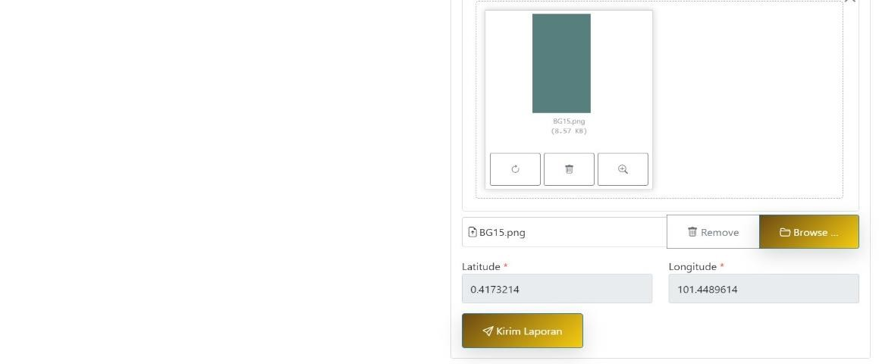
Gambar 8 Mengisi Data pada Form Laporan
- Setelah mengisi data diri dan data kejadian dengan data yang benar dan sesuai, klik tombol Kirim Laporan. Ketika berhasil mengirimkan laporan, maka akan tampil pemberitahuan bahwa berhasil mengirimkan laporan dan akan tampil halaman Pantau Laporan. Pastikan untuk menyimpan nomor laporan yang didapat ketika membuat laporan baru agar laporan dapat terus dipantau.
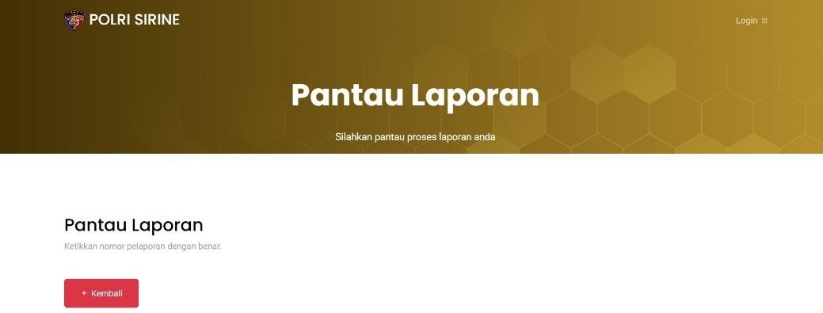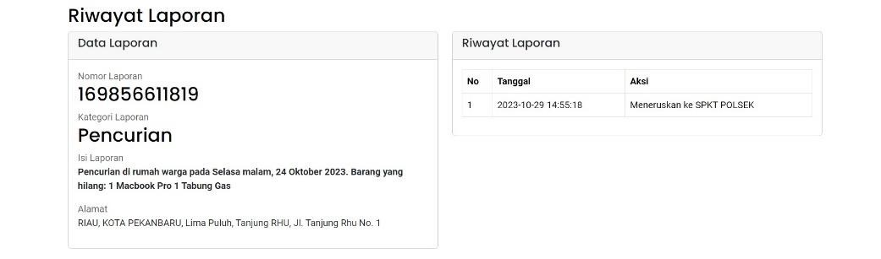
Gambar 9 Halaman Pantau Laporan

3. Melacak Laporan
- Melacak laporan yang telah dibuat dilakukan pada halaman utama website POLRI SIRINE bagian LACAK LAPORAN.


Gambar
10

Halaman Lacak Laporan

- Untuk melacak laporan, ketikkan nomor laporan pada label yang telah disediakan, kemudian klik tombol Proses.
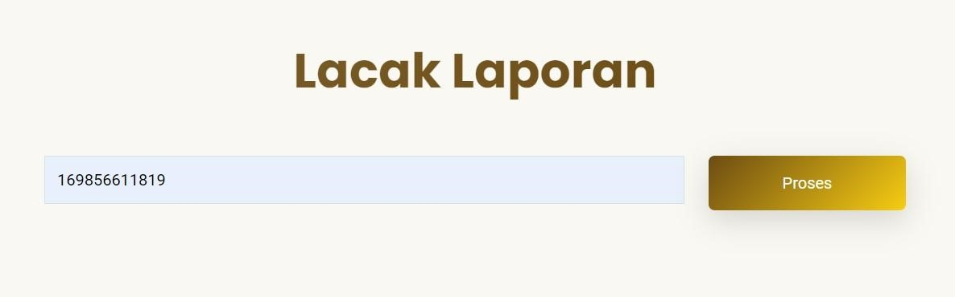

Gambar
11

Lacak Laporan

- Setelah meng-klik tombol proses, akan tampil halaman pantau laporan sehingga dapat dilihat proses laporan yang telah dibuat.
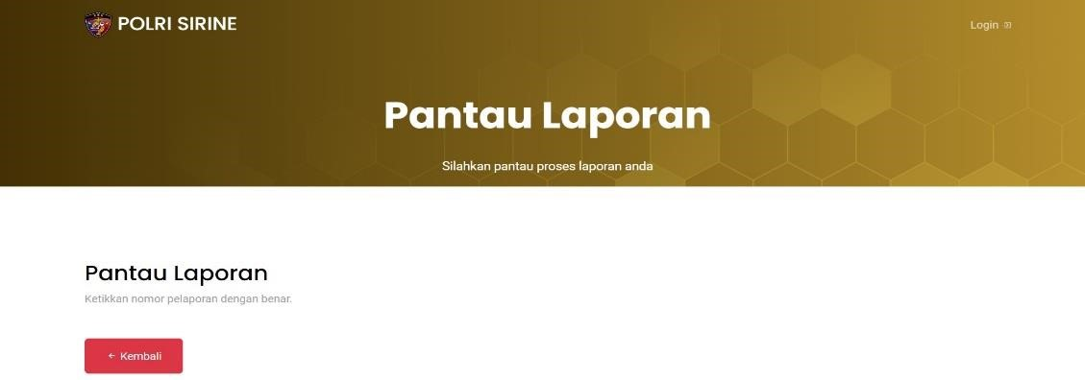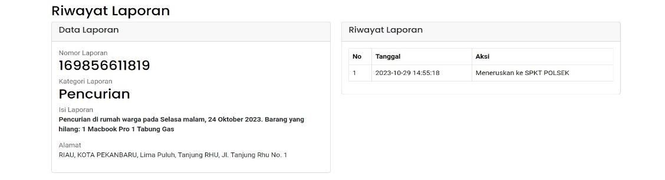
Gambar 12 Halaman Pantau Laporan

BUKU PANDUAN POLRI SIRINE

bagian
PETUGAS BIDLABFOR

1. Halaman Utama Website POLRI SIRINE
- Buka browser seperti: Google Chrome, Mozilla Firefox, Opera, atau browser lainnya, dengan memasukkan alamat URL: https://polrisirine.id/ pada tab URL di browser.

Gambar 1 Memasukkan Alamat URL Website POLRI SIRINE
- Tekan tombol Enter pada keyboard ( ) ataupun klik tombol Go pada browser.
- Setelahnya akan tampil halaman utama website POLRI SIRINE seperti pada gambar di bawah ini:

Gambar 2 Halaman Utama Website POLRI SIRINE

2. Masuk Akun Petugas BIDLABFOR
- Untuk masuk akun petugas BIDLABFOR, klik tombol login pada halaman utama website POLRI SIRINE yang berada di kanan atas halaman.
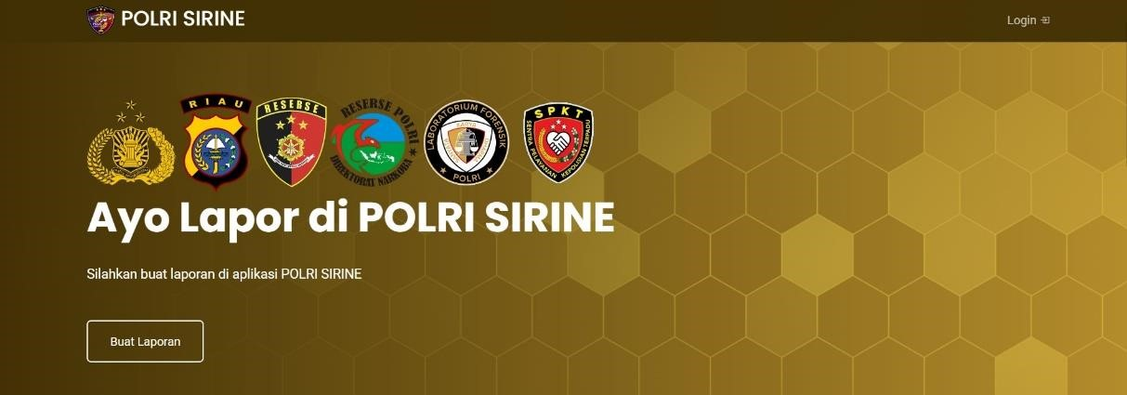

Gambar
3

Tombol Login Website POLRI SIRINE

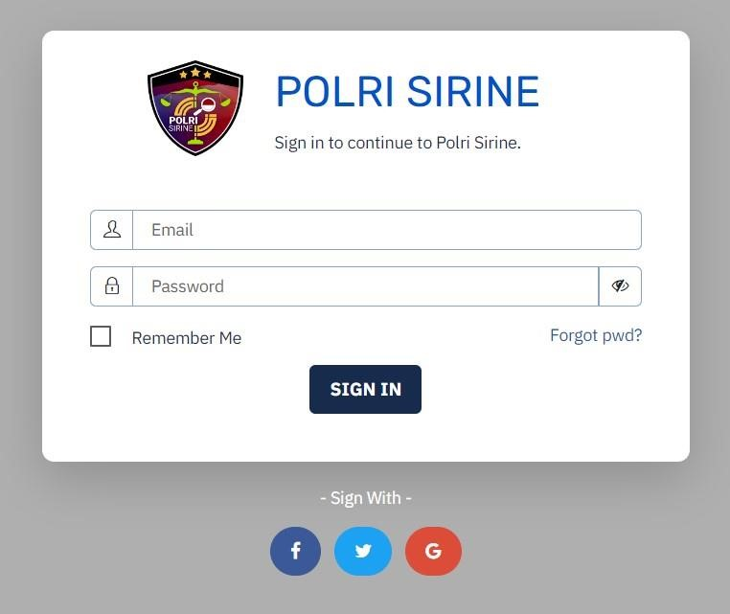
Gambar 4 Halaman Login Website POLRI SIRINE

- Setelah tampil halaman login website POLRI SIRINE, petugas BIDLABFOR dapat masuk ke akun dengan mengisi email beserta password yang telah didapat, kemudian klik tombol SIGN IN.
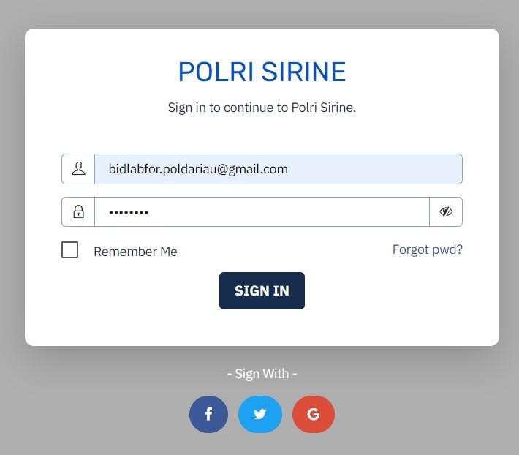

Gambar 5 Login Akun Petugas BIDLABFOR

- Setelah meng-klik tombol SIGN IN, maka akan tampil halaman utama akun petugas BIDLABFOR. Ada 3 menu utama dalam halaman ini, yaitu menu Dashboard, menu Master dan menu Pelaporan. Menu Dashboard adalah menu yang tampil sebagai halaman utama akun petugas BIDLABFOR.

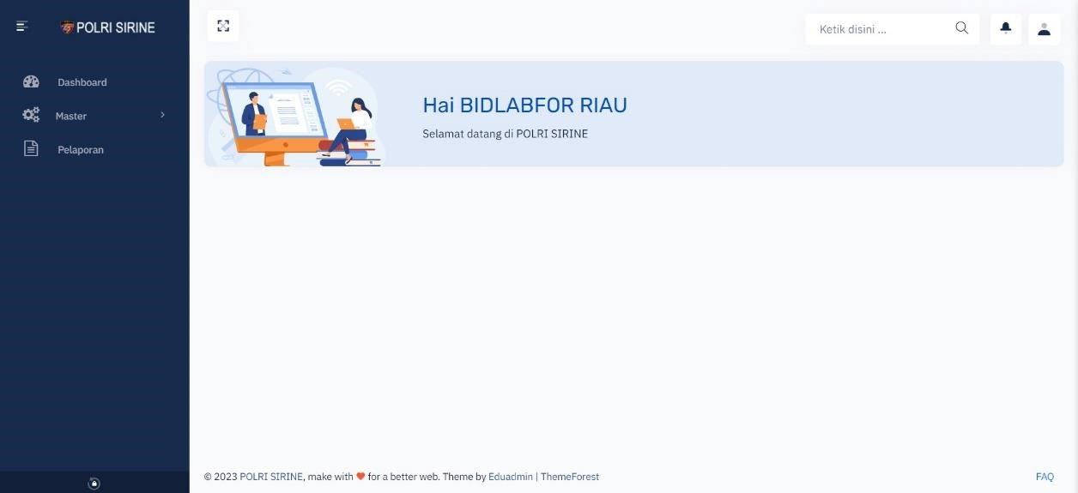

Gambar 6 Halaman Utama Akun Petugas BIDLABFOR (Menu Dashboard)

3. Mengisi Menu Master
Menu Master adalah menu yang di dalamnya terdapat data master dari website POLRI SIRINE. Menu ini berfungsi sebagai data acuan dalam proses yang ada di dalam website POLRI
SIRINE. Jika menu Master ini tidak diisi, maka website POLRI SIRINE ini tidak dapat digunakan.
Mengisi data yang ada di dalam menu Master adalah tugas dari petugas BIDLABFOR. Di dalam menu Master, terdapat 4 sub menu yang harus diisi, yaitu: sub menu Kategori, sub menu Instansi, sub menu Penugasan dan sub menu Pegawai.

a. Sub Menu Kategori
Sub menu Kategori adalah sub menu yang berisi kategori-kategori pelaporan seperti: pencurian, pembunuhan dan lainnya.

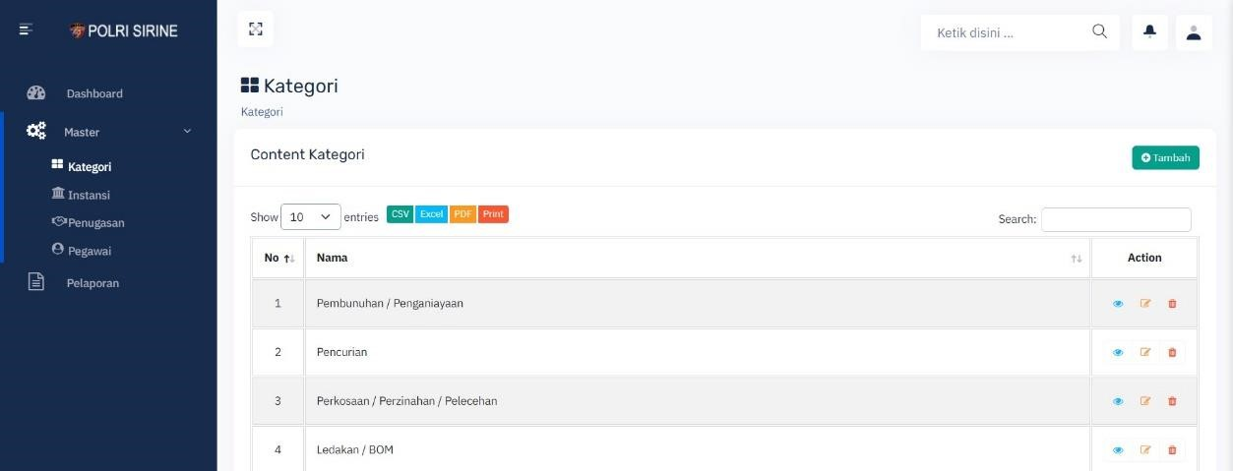
Gambar 7 Halaman Utama Sub Menu Kategori (Menu Master)

1. Menambah Kategori
- Untuk menambah data kategori, klik tombol Tambah yang berwarna hijau di halaman utama sub menu Kategori.

Gambar
8

Tombol Tambah Kategori

- Setelah meng-klik tombol Tambah, maka akan muncul form untuk menambah data kategori. Isi data kategori baru yang sesuai, kemudian klik Simpan Data. Jika tidak jadi menambahkan data kategori, klik tombol Tutup ataupun ikon “X” pada form.
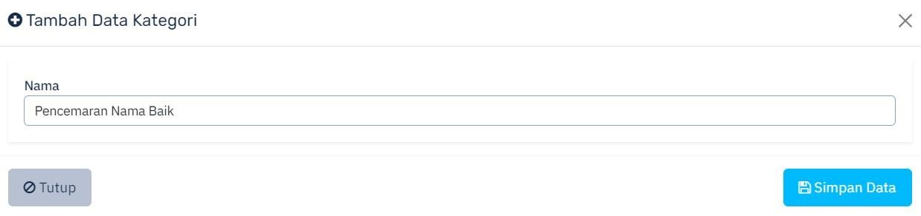

Gambar
9

Menambah Kategori

- Setelah meng-klik tombol Simpan Data, maka data kategori baru telah berhasil disimpan.
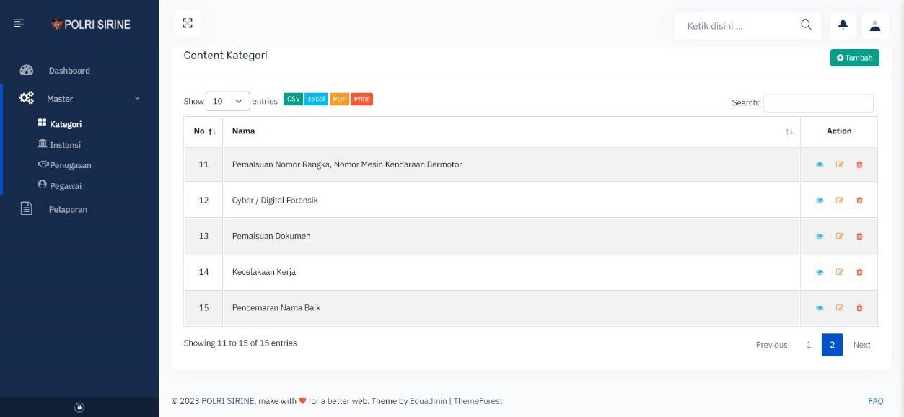

Gambar
10

Kategori Baru Tersimpan

2. Melihat Detail Kategori
- Untuk melihat detail data kategori, klik ikon “mata” berwarna biru di sebelah data kategori yang ingin dilihat, yang berada di kolom Action halaman kategori.

Gambar 11 Ikon “mata” pada Kategori yang Ingin Dilihat

- Setelah meng-klik ikon yang disebutkan di atas, maka akan tampil halaman detail data kategori yang dipilih.

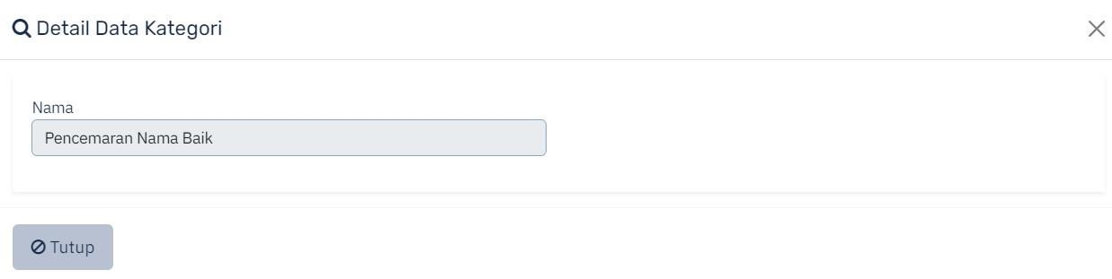
Gambar 12 Detail Data Kategori yang Ingin Dilihat

3. Mengubah Kategori
- Untuk mengubah data kategori, klik ikon “ubah” berwarna kuning di sebelah data kategori yang ingin diubah, yang berada di kolom Action halaman kategori.

Gambar 13 Ikon “ubah” pada Kategori yang Ingin Diubah

- Setelah meng-klik ikon yang disebutkan di atas, maka akan tampil halaman ubah data kategori yang dipilih. Ubah data kategori sesuai yang diinginkan, kemudian klik Simpan Data.

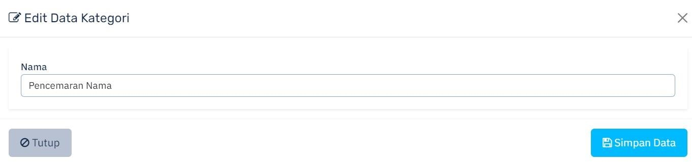

Gambar
14

Mengu
bah Kategori

- Setelah meng-klik Simpan Data, maka data kategori berhasil diubah.
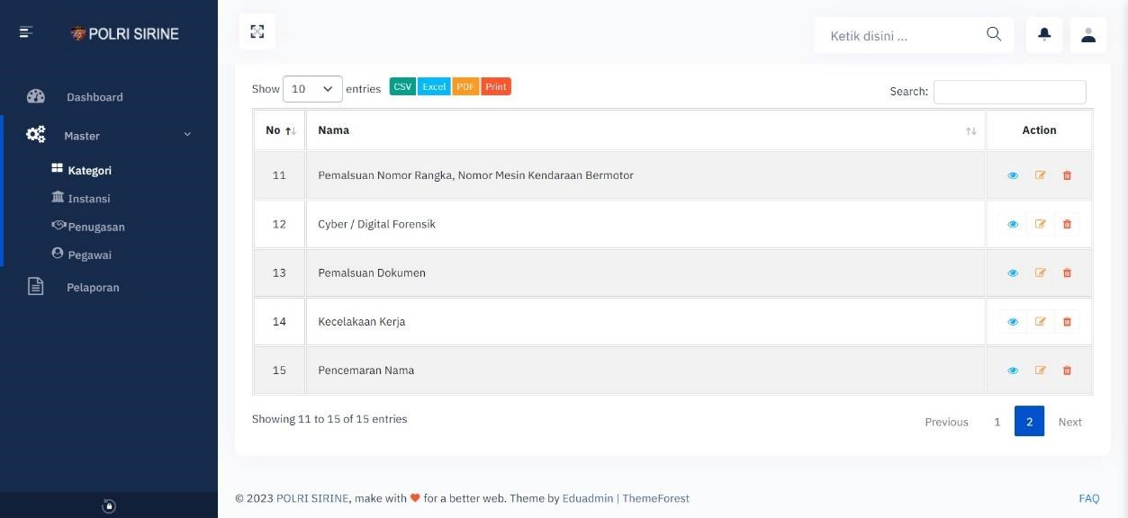

Gambar 15 Kategori Berhasil Diubah

4. Menghapus Kategori
- Untuk menghapus data kategori, klik ikon “tong” berwarna merah di sebelah data kategori yang ingin dihapus, yang berada di kolom Action halaman kategori.

Gambar 16 Ikon “tong” pada Kategori yang Ingin Dihapus

- Setelah meng-klik ikon yang disebutkan di atas, maka akan tampil halaman hapus data kategori yang dipilih. Hapus data kategori sesuai yang diinginkan, kemudian klik Hapus Data.

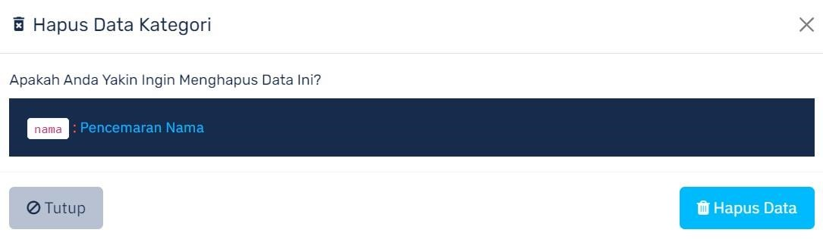

Gambar
17

Menghapus Kategori

- Setelah meng-klik Hapus Data, maka data kategori berhasil dihapus.
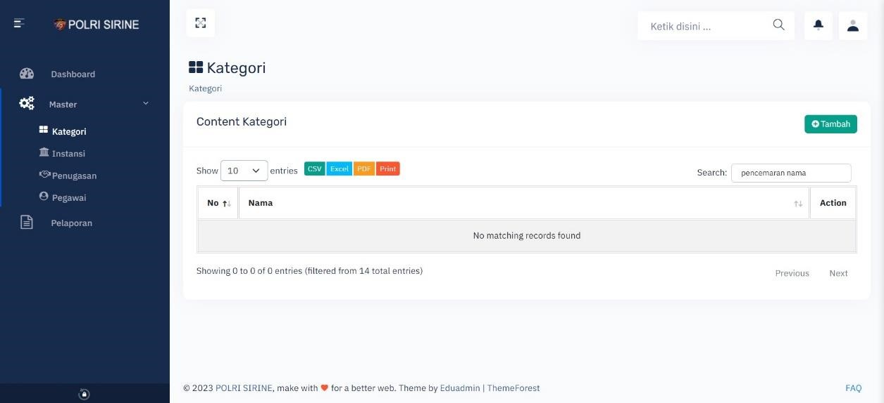

Gambar 18 Kategori Berhasil Dihapus

b. Sub Menu Instansi
Sub menu Instansi adalah sub menu yang berisi instansi-instansi yang terlibat dalam POLRI SIRINE.
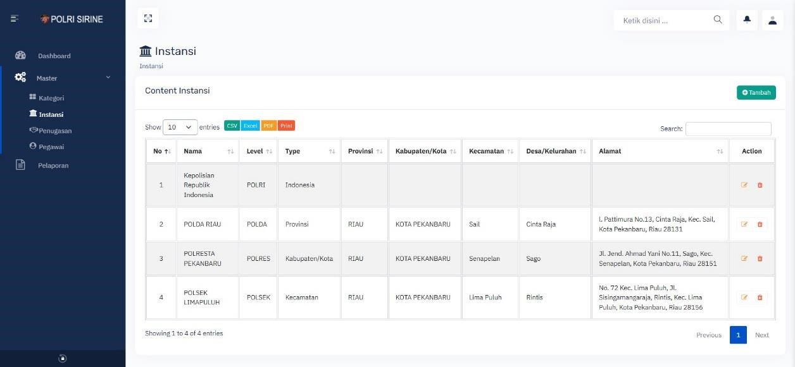
Gambar 19 Halaman Utama Sub Menu Instansi (Menu Master)

1. Menambah Instansi
- Untuk menambah data instansi, klik tombol Tambah yang berwarna hijau di halaman utama sub menu Instansi.

Gambar 20 Tombol Tambah Instansi
- Setelah meng-klik tombol Tambah, maka akan muncul form untuk menambah data instansi. Isi data instansi baru yang sesuai dengan form, kemudian klik Simpan Data. Jika tidak jadi menambahkan data instansi, klik tombol Tutup ataupun ikon “X” pada form.
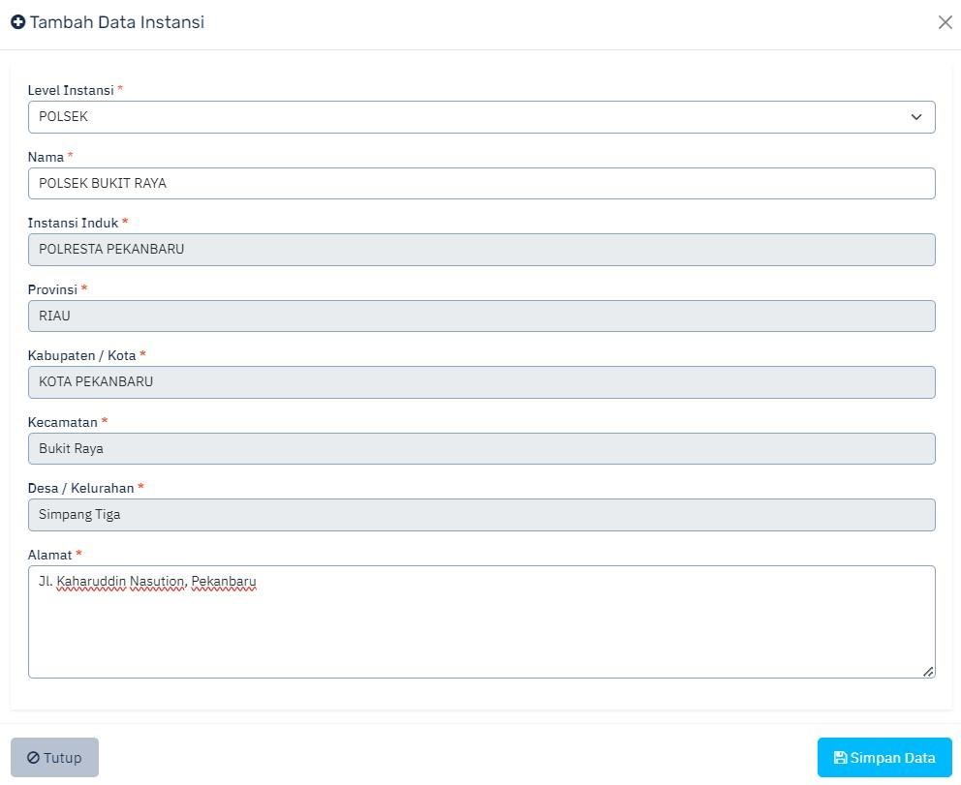

Gambar
21

Menambah
Instansi

- Setelah meng-klik tombol Simpan Data, maka data instansi baru telah berhasil disimpan.
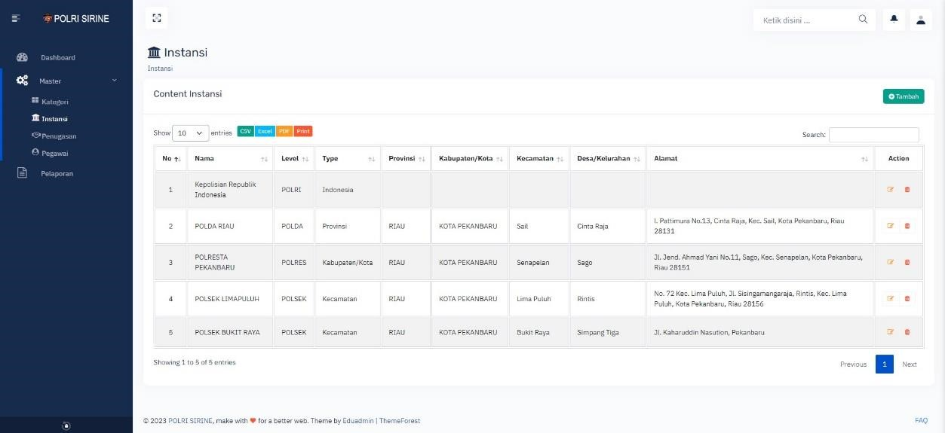

Gambar
22

Instansi

Baru Tersimpan

2. Mengubah Instansi
- Untuk mengubah data instansi, klik ikon “ubah” berwarna kuning di sebelah data instansi yang ingin diubah, yang berada di kolom Action halaman instansi.

Gambar 23 Ikon “ubah” pada Instansi yang Ingin Diubah

- Setelah meng-klik ikon yang disebutkan di atas, maka akan tampil halaman ubah data instansi yang dipilih. Ubah data instansi sesuai yang diinginkan, kemudian klik Simpan Data.

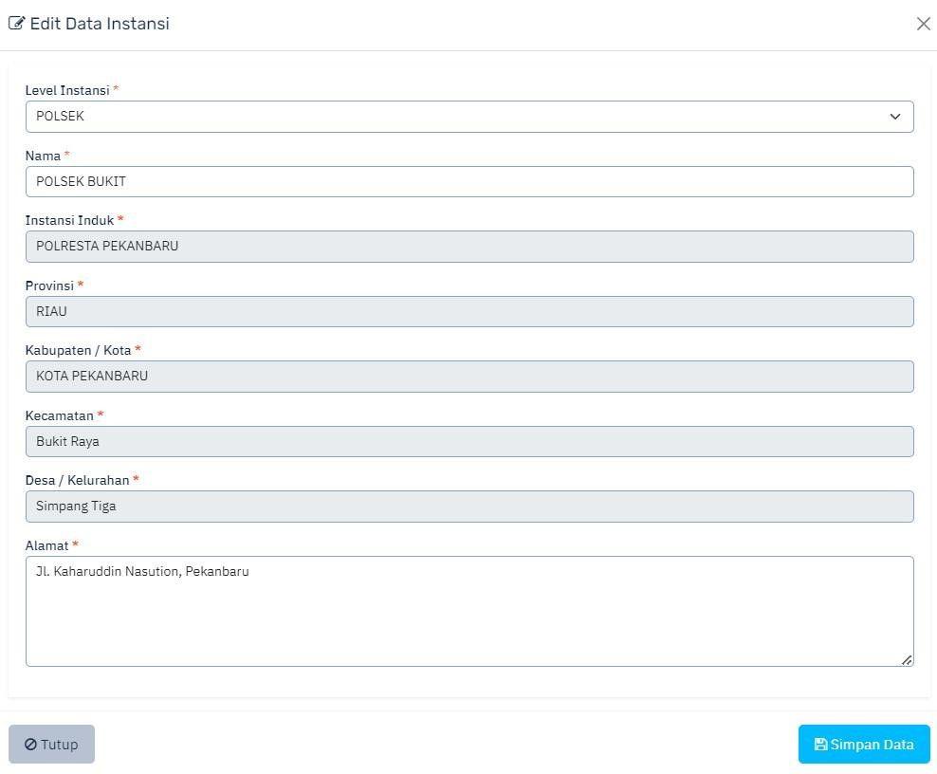

Gambar
24

Mengu
bah
Instansi

- Setelah meng-klik Simpan Data, maka data instansi berhasil diubah.
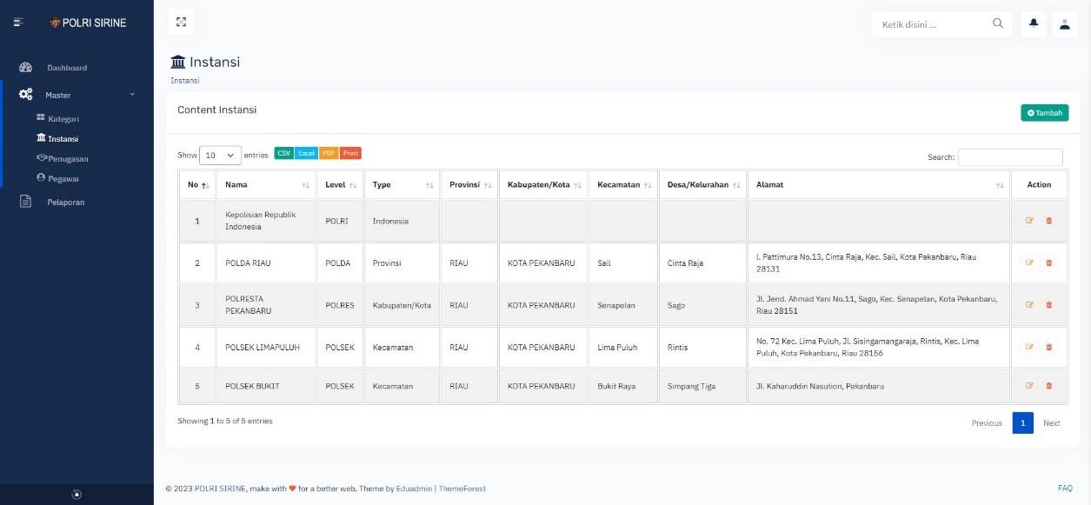

Gambar
25

Instansi Berhasil Diubah

3. Menghapus Instansi
- Untuk menghapus data instansi, klik ikon “tong” berwarna merah di sebelah data instansi yang ingin dihapus, yang berada di kolom Action halaman instansi.

Gambar 26 Ikon “tong” pada Instansi yang Ingin Dihapus

- Setelah meng-klik ikon yang disebutkan di atas, maka akan tampil halaman hapus data instansi yang dipilih. Hapus data instansi sesuai yang diinginkan, kemudian klik Hapus Data.

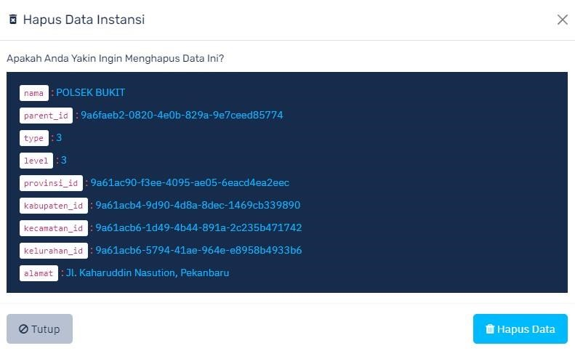

Gambar 27 Menghapus Instansi

- 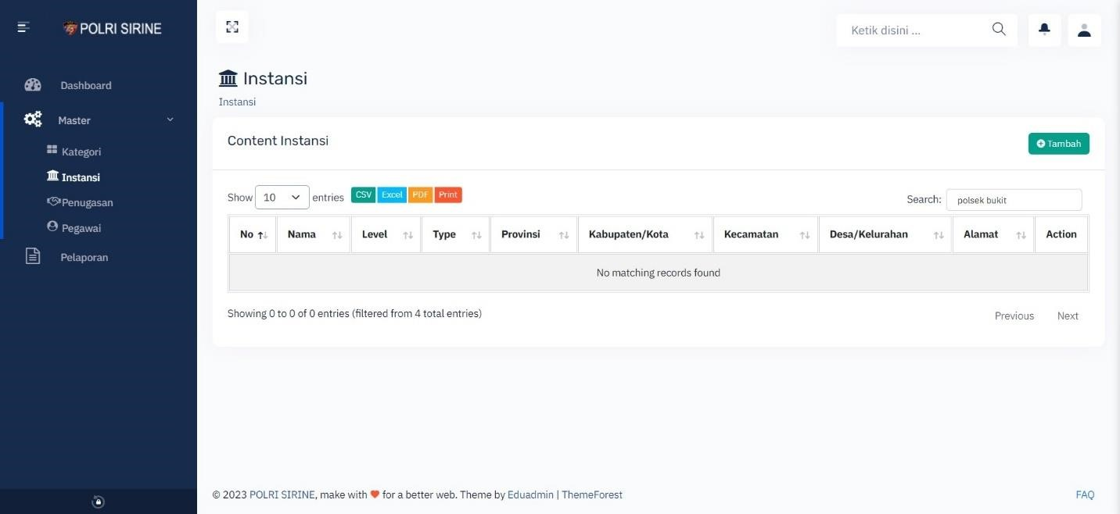Setelah meng-klik Hapus Data, maka data instansi berhasil dihapus.

Gambar 28 Instansi Berhasil Dihapus

c. Sub Menu Penugasan
Sub menu Penugasan adalah sub menu yang berisi penugasan petugas pelaporan seperti: SKPT, Penyidik dan lainnya.
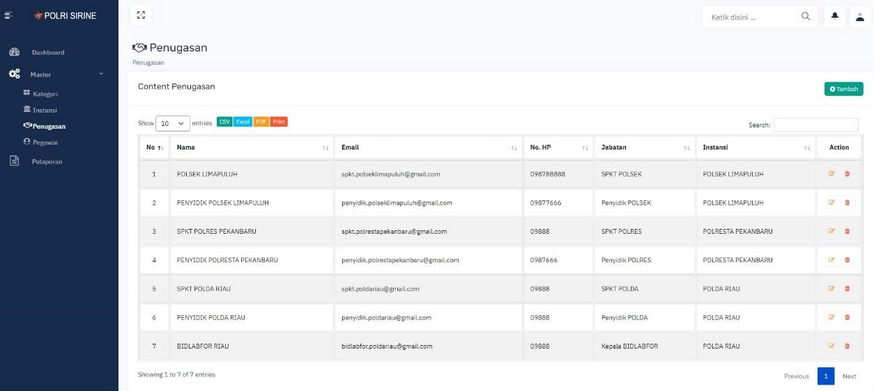
Gambar 29 Halaman Utama Sub Menu Penugasan (Menu Master)

1. Menambah Penugasan
- Untuk menambah data penugasan, klik tombol Tambah yang berwarna hijau di halaman utama sub menu Penugasan.

Gambar 30 Tombol Tambah Instansi
- Setelah meng-klik tombol Tambah, maka akan muncul form untuk menambah data penugasan. Isi data penugasan baru yang sesuai dengan form, kemudian klik Simpan Data. Jika tidak jadi menambahkan data penugasan, klik tombol Tutup ataupun ikon “X” pada form.
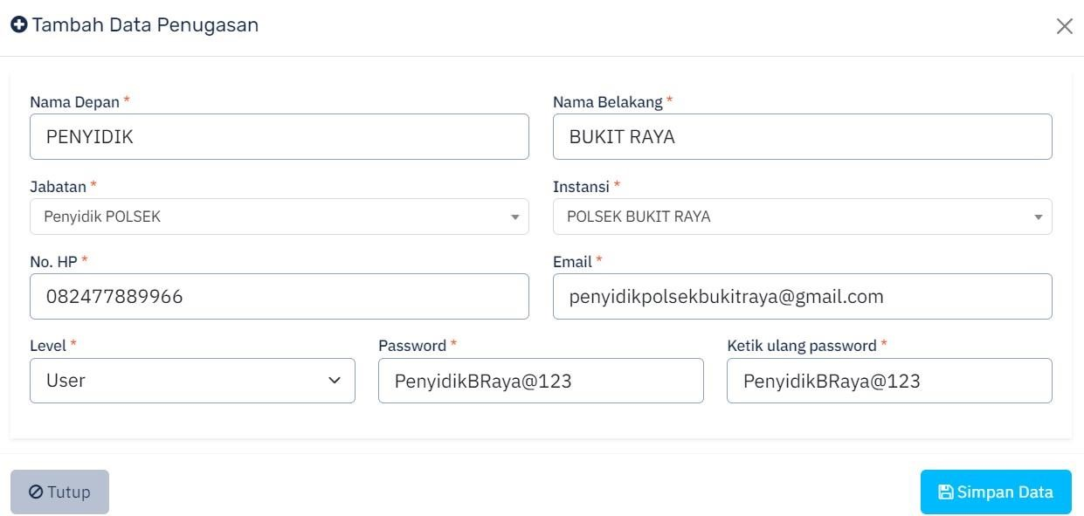

Gambar
31

Menambah Penugasan

- Setelah meng-klik tombol Simpan Data, maka data penugasan baru telah berhasil disimpan.
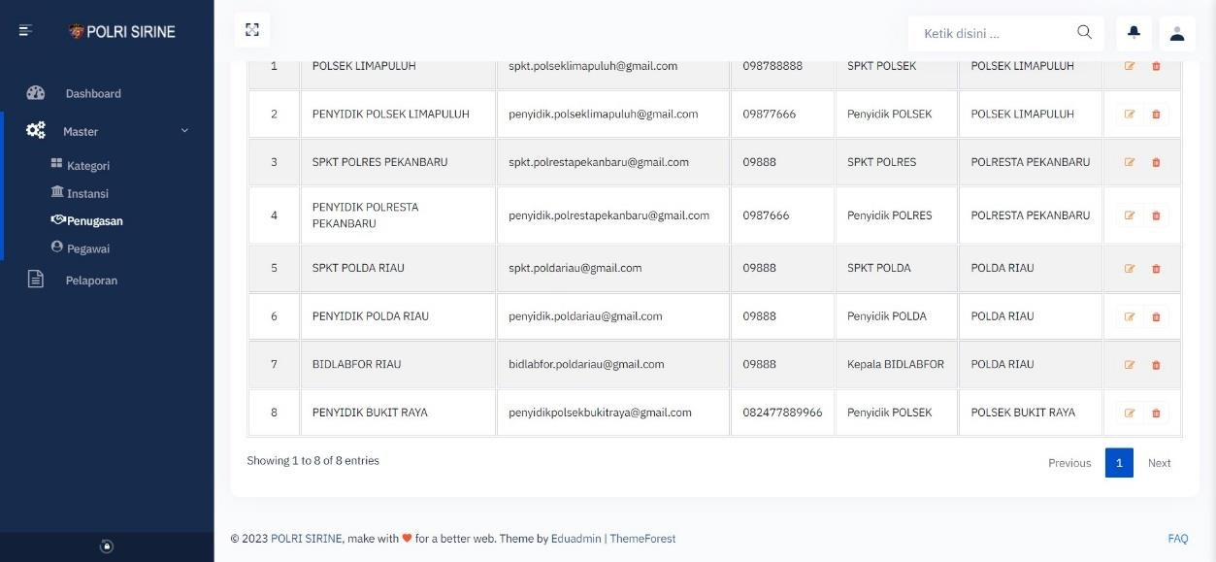

Gambar
32

Penugasan Baru Tersimpan

2. Mengubah Penugasan
- Untuk mengubah data penugasan, klik ikon “ubah” berwarna kuning di sebelah data penugasan yang ingin diubah, yang berada di kolom Action halaman penugasan.

Gambar 33 Ikon “ubah” pada Penugasan yang Ingin Diubah

- Setelah meng-klik ikon yang disebutkan di atas, maka akan tampil halaman ubah data penugasan yang dipilih. Ubah data penugasan sesuai yang diinginkan, kemudian klik Simpan Data.

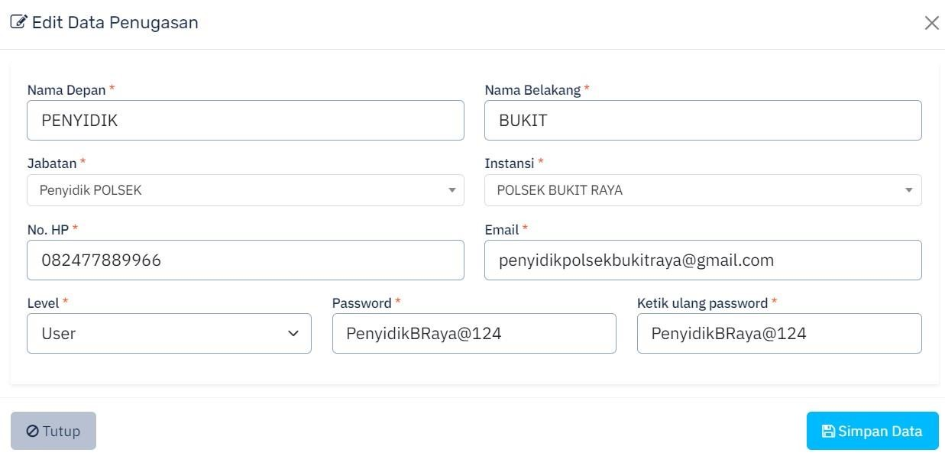

Gambar
3
4

Mengu
bah
Penugasan

- Setelah meng-klik Simpan Data, maka data penugasan berhasil diubah.
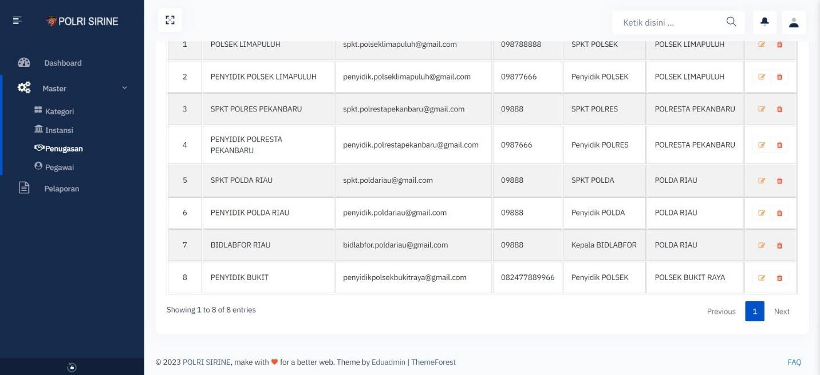

Gambar
3
5

Penugasan

Berhasil Diubah

3. Menghapus Penugasan
- Untuk menghapus instansi, klik ikon “tong” berwarna merah di sebelah data penugasan yang ingin dihapus, yang berada di kolom Action halaman penugasan.

Gambar 36 Ikon “tong” pada Penugasan yang Ingin Dihapus

- Setelah meng-klik ikon yang disebutkan di atas, maka akan tampil halaman hapus data penugasan yang dipilih. Hapus data penugasan sesuai yang diinginkan, kemudian klik Hapus Data.

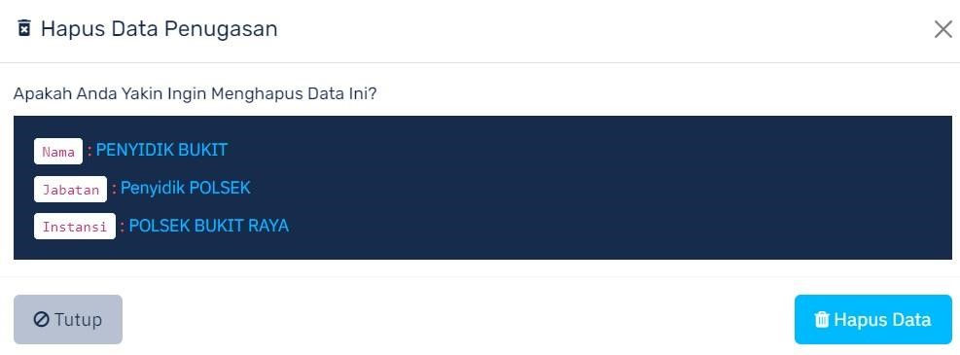

Gambar
3
7

Menghapus
Penugasan

- Setelah meng-klik Hapus Data, maka data penugasan berhasil dihapus.
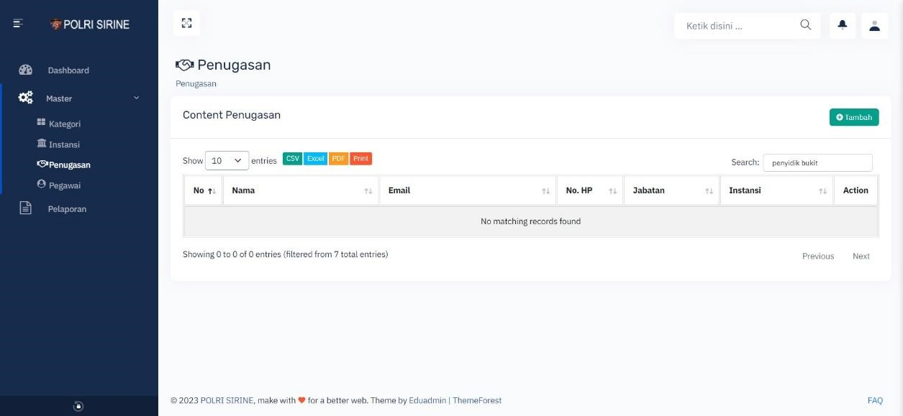

Gambar 38 Penugasan Berhasil Dihapus

d. Sub Menu Pegawai
Sub menu Pegawai adalah sub menu yang berisi pegawai-pegawai yang terlibat sebagai olah TKP dalam pelaporan.
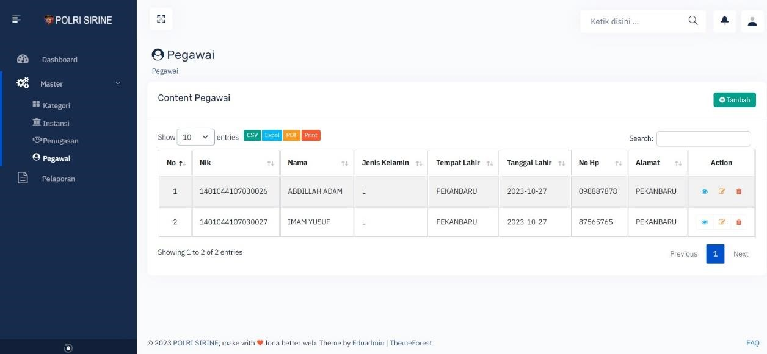
Gambar 39 Halaman Utama Sub Menu Pegawai (Menu Master)

1. Menambah Pegawai
- Untuk menambah data pegawai, klik tombol Tambah yang berwarna hijau di halaman utama sub menu Pegawai.

Gambar
40

Tombol Tambah Pegawai

- Setelah meng-klik tombol Tambah, maka akan muncul form untuk menambah data pegawai. Isi data pegawai baru yang sesuai, kemudian klik Simpan Data. Jika tidak jadi menambahkan data pegawai, klik tombol Tutup ataupun ikon “X” pada form.
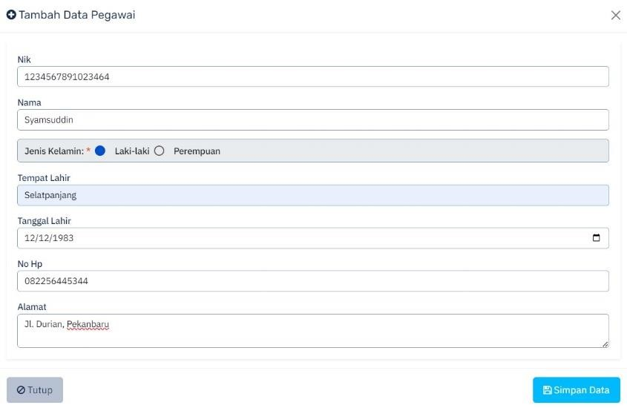

Gambar
41

Menambah

Pegawai

- Setelah meng-klik tombol Simpan Data, maka data pegawai baru telah berhasil disimpan.
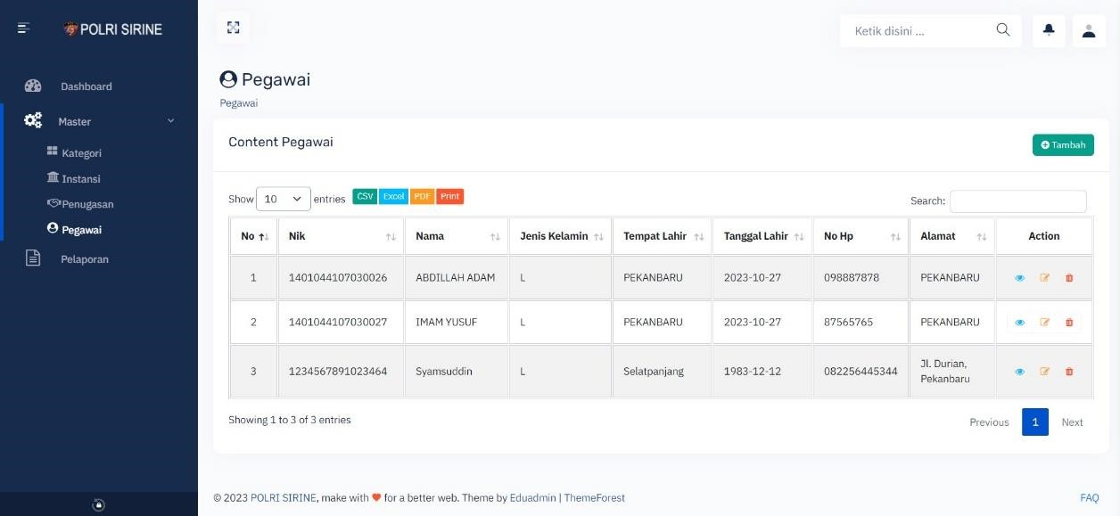

Gambar
42

Pegawai

Baru Tersimpan

2. Melihat Detail Pegawai
- Untuk melihat detail data pegawai, klik ikon “mata” berwarna biru di sebelah data pegawai yang ingin dilihat, yang berada di kolom Action halaman pegawai.

Gambar 43 Ikon “mata” pada Pegawai yang Ingin Dilihat

- Setelah meng-klik ikon yang disebutkan di atas, maka akan tampil halaman detail data pegawai yang dipilih.

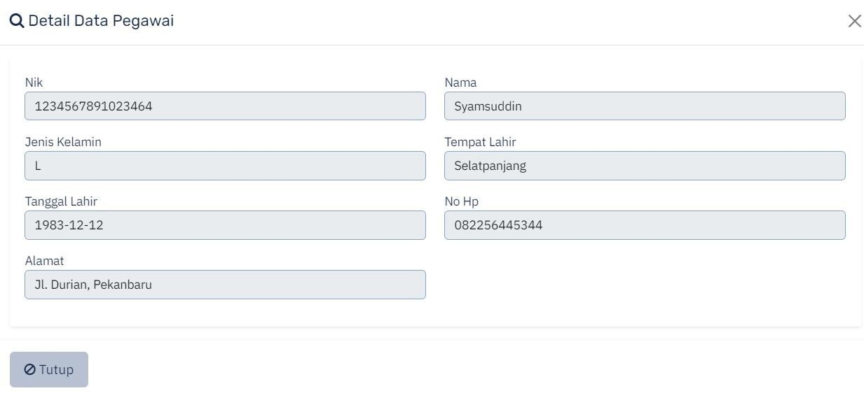
Gambar 44 Detail Pegawai yang Ingin Dilihat

3. Mengubah Pegawai
- Untuk mengubah data pegawai, klik ikon “ubah” berwarna kuning di sebelah data pegawai yang ingin diubah, yang berada di kolom Action halaman pegawai.

Gambar 45 Ikon “ubah” pada Pegawai yang Ingin Diubah

- Setelah meng-klik ikon yang disebutkan di atas, maka akan tampil halaman ubah data pegawai yang dipilih. Ubah data pegawai sesuai yang diinginkan, kemudian klik Simpan Data.

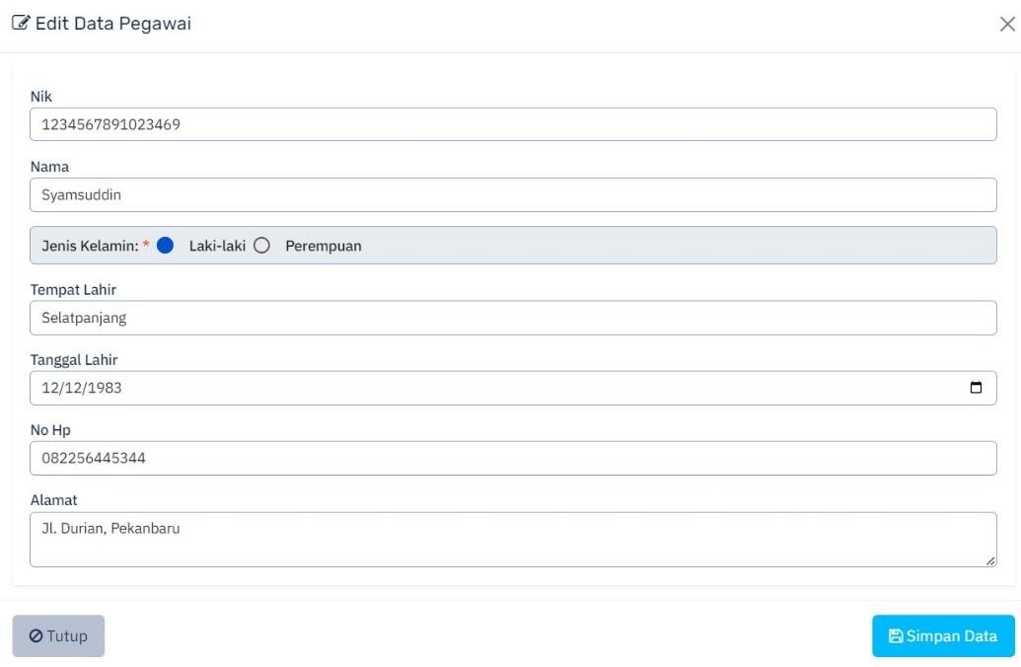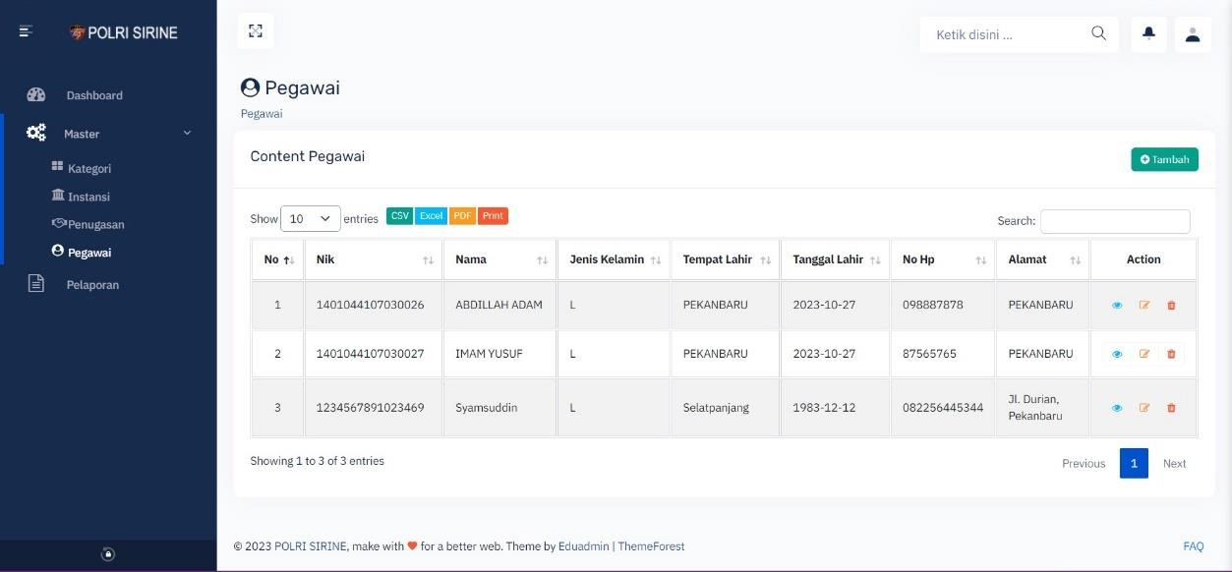

Gambar
46

Mengu
bah
Pegawai

c.

Setelah meng
-
klik Simpan Data, maka
data pegawai

berhasil diubah.

Gambar
47

Pegawai

Berhasil Diubah

4. Menghapus Pegawai
- Untuk menghapus data pegawai, klik ikon “tong” berwarna merah di sebelah data pegawai yang ingin dihapus, yang berada di kolom Action halaman pegawai.

Gambar 48 Ikon “tong” pada Pegawai yang Ingin Dihapus

- Setelah meng-klik ikon yang disebutkan di atas, maka akan tampil halaman hapus data pegawai yang dipilih. Hapus data pegawai sesuai yang diinginkan, kemudian klik Hapus Data.

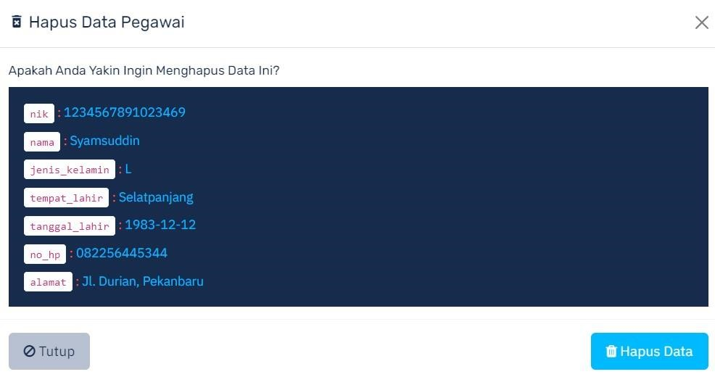

Gambar
49

Menghapus
Pegawai

- Setelah meng-klik Hapus Data, maka data pegawai berhasil dihapus.
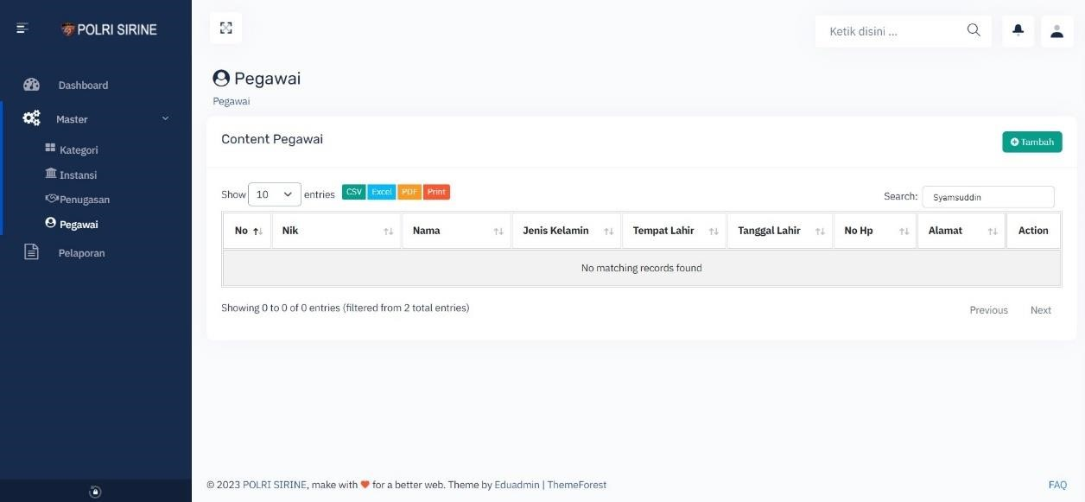

Gambar 50 Pegawai Berhasil Dihapus

4. Menu Pelaporan
Menu Pelaporan adalah menu yang di dalamnya terdapat pelaporan mengenai penanganan laporan yang masuk. Jika laporan berwarna merah, maka laporan tersebut belum diproses oleh petugas tersebut. Jika laporan berwarna kuning, maka laporan tersebut sedang diteruskan kepada petugas yang lain. Jika laporan berwarna hijau, maka laporan telah diselesaikan oleh petugas tersebut.
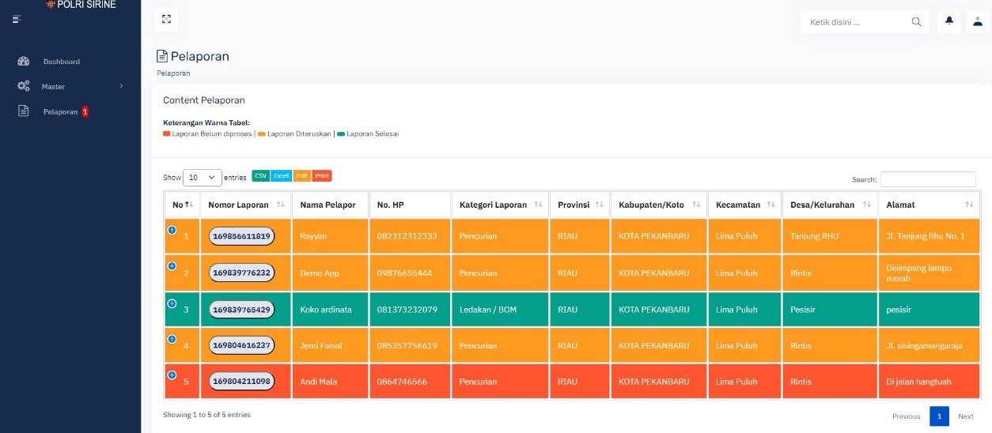
Gambar 51 Halaman Utama Menu Pelaporan
- Untuk melihat dan menangani laporan yang masuk, klik nomor laporan yang berada di dalam daftar pada halaman utama menu Pelaporan.

Gambar 52 Nomor Laporan untuk Melihat dan Menangani Pelaporan
- Setelah meng-klik nomor laporan, maka akan tampil data detail dari laporan yang dipilih tersebut.
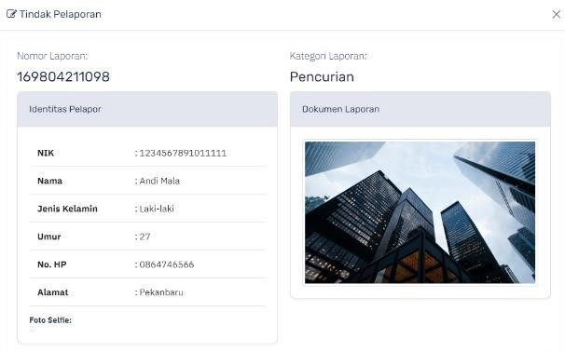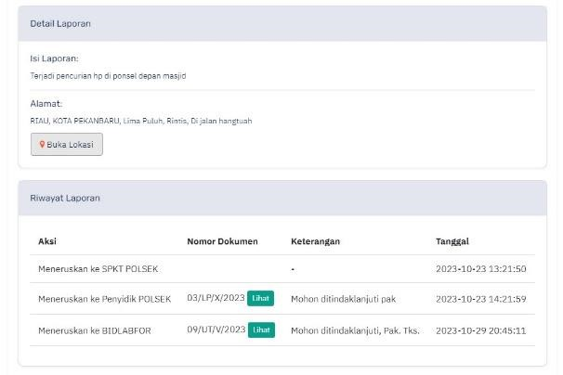

Gambar 53 Detail Pelaporan

- Ketika ada laporan yang diteruskan kepada petugas BIDLABFOR, maka ada 2 aksi yang bisa dilakukan, yaitu : Meneruskan ke Tim Olah TKP BIDLABFOR atau Diselesaikan BIDLABFOR.
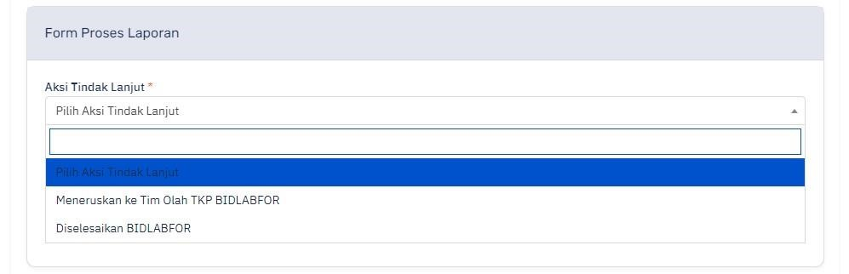
Gambar 54 Aksi Tindak Lanjut Petugas BIDLABFOR
- Jika aksi yang dipilih adalah Meneruskan ke Tim Olah TKP BIDLABFOR, maka laporan tersebut akan ditangani oleh tim Olah TKP BIDLABFOR, kemudian status laporan masih berwarna merah hingga diselesaikan oleh tim Olah TKP BIDLABFOR.

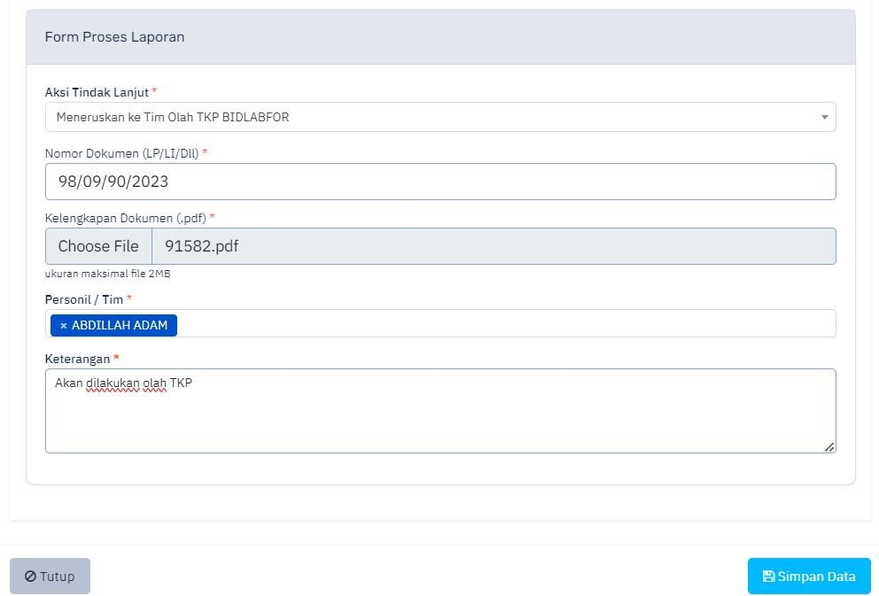
Gambar 55 Aksi Tindak Lanjut Meneruskan ke Tim Olah TKP BIDLABFOR

Gambar 56 Status Aksi Tindak Lanjut Meneruskan ke Tim Olah TKP BIDLABFOR
(Belum Diproses - Warna Merah)

- Jika aksi yang dipilih adalah Diselesaikan BIDLABFOR, maka laporan tersebut akan ditangani dan diselesaikan oleh BIDLABFOR, kemudian status laporan sudah berwarna hijau karena sudah diselesaikan.

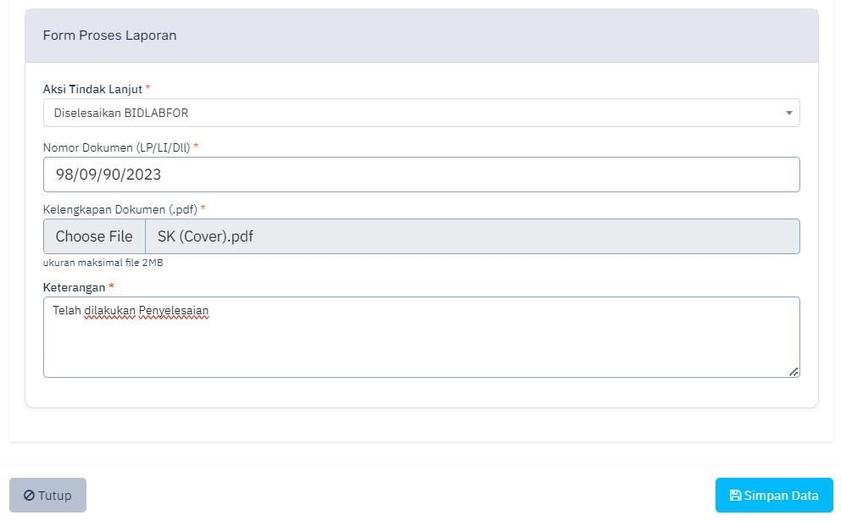
Gambar 57 Aksi Tindak Lanjut Diselesaikan BIDLABFOR

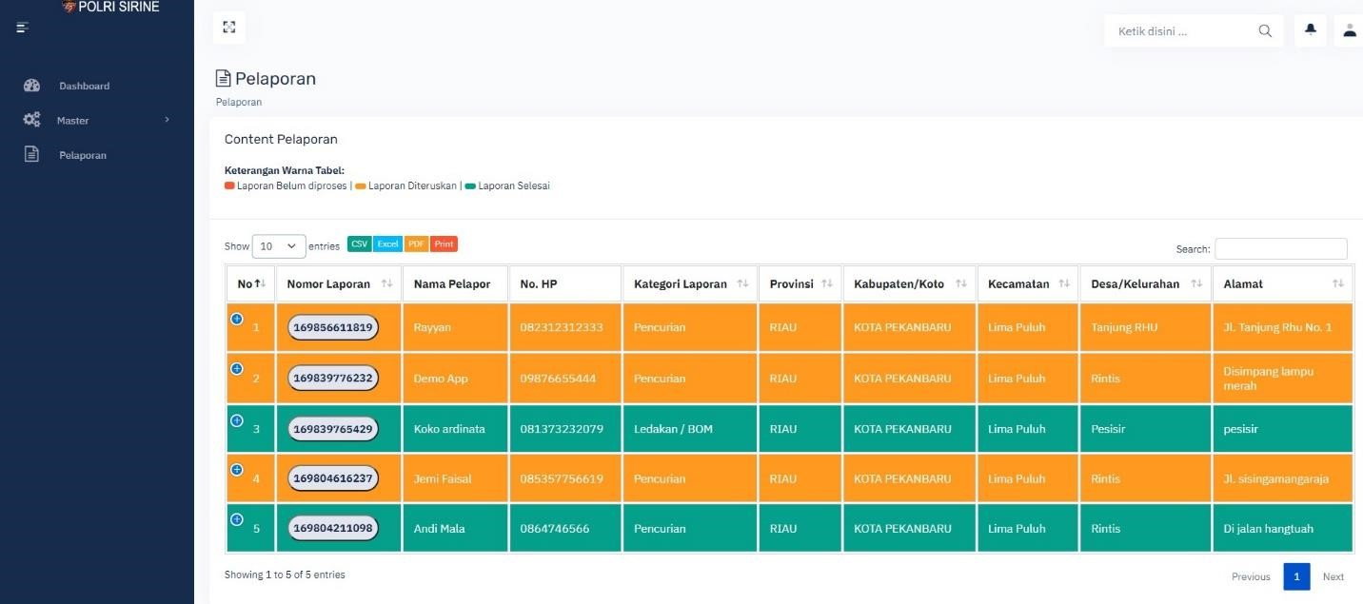
Gambar 58 Status Aksi Tindak Lanjut Diselesaikan BIDLABFOR
(Selesai - Warna Hijau)

5. Keluar Akun Petugas BIDLABFOR
- Untuk keluar akun petugas BIDLABFOR, klik ikon “Profil” pada sudut kanan atas halaman akun petugas BIDLABFOR.
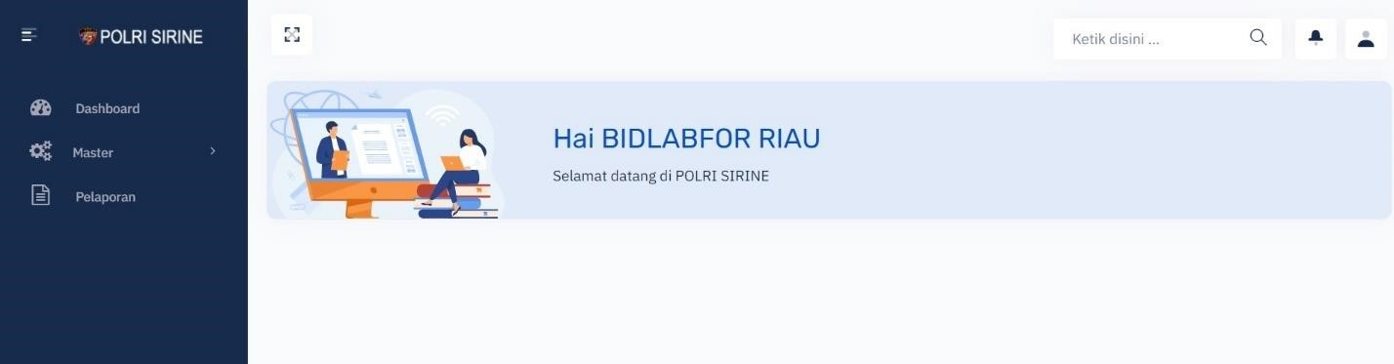

Gambar 59 Ikon “Profil” Halaman Akun Petugas BIDLABFOR
- Setelah meng-klik ikon “Profil” yang telah disebutkan di atas, klik SIGN OUT untuk keluar akun petugas BIDLABFOR, kemudian akan muncul pemberitahuan konfirmasi keluar akun petugas BIDLABFOR.
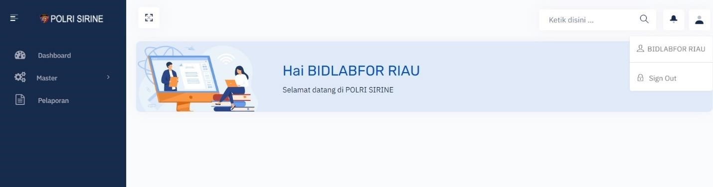

Gambar
60

Keluar Akun Petugas BIDLABFOR

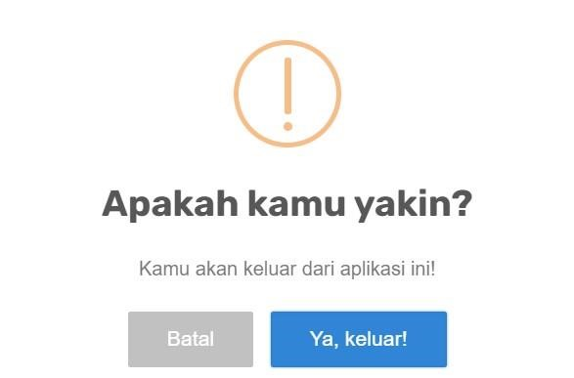
Gambar 61 Konfirmasi Keluar Akun Petugas BIDLABFOR

BUKU PANDUAN POLRI SIRINE

bagian
PETUGAS POLRI
(SPKT & PENYIDIK)

1. Halaman Utama Website POLRI SIRINE
- Buka browser seperti: Google Chrome, Mozilla Firefox, Opera, atau browser lainnya, dengan memasukkan alamat URL: https://polrisirine.id/ pada tab URL di browser.

Gambar 1 Memasukkan Alamat URL Website POLRI SIRINE
- Tekan tombol Enter pada keyboard ( ) ataupun klik tombol Go pada browser.
- Setelahnya akan tampil halaman utama website POLRI SIRINE seperti pada gambar di bawah ini:

Gambar 2 Halaman Utama Website POLRI SIRINE

2. Masuk Akun Petugas POLRI SIRINE
- Untuk masuk akun petugas POLRI SIRINE, klik tombol login pada halaman utama website POLRI SIRINE yang berada di kanan atas halaman.

Gambar
3

Tombol Login Website POLRI SIRINE

- Setelah tampil halaman login website POLRI SIRINE, petugas POLRI SIRINE dapat masuk ke akun dengan mengisi email beserta password yang telah didapat, kemudian klik tombol SIGN IN.

Gambar 4 Login Akun Petugas POLRI SIRINE

3. Petugas SPKT POLSEK
Setelah masuk ke dalam akun petugas SPKT POLSEK, maka akan tampil halaman utama akun petugas SPKT POLSEK. Ada 2 menu utama dalam halaman ini, yaitu menu Dashboard dan menu
Pelaporan. Menu Dashboard adalah menu yang tampil sebagai halaman utama akun petugas SPKT POLSEK.

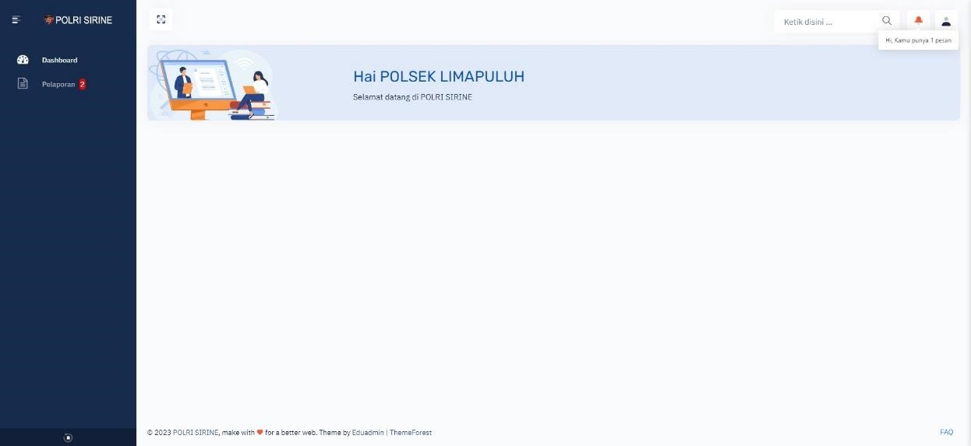
Gambar 5 Halaman Utama Akun Petugas SPKT POLSEK (Menu Dashboard)

1. Menu Pelaporan SPKT POLSEK
Menu Pelaporan SPKT POLSEK adalah menu yang di dalamnya terdapat pelaporan mengenai penanganan laporan yang masuk. Jika laporan berwarna merah, maka laporan tersebut belum diproses oleh petugas tersebut. Jika laporan berwarna kuning, maka laporan tersebut sedang diteruskan kepada petugas yang lain. Jika laporan berwarna hijau, maka laporan telah diselesaikan oleh petugas tersebut.
Di dalam menu Pelaporan, selain dapat melihat, meneruskan serta menangani laporan yang masuk, SPKT POLSEK juga dapat membuat laporan secara langsung ke dalam website POLRI SIRINE.

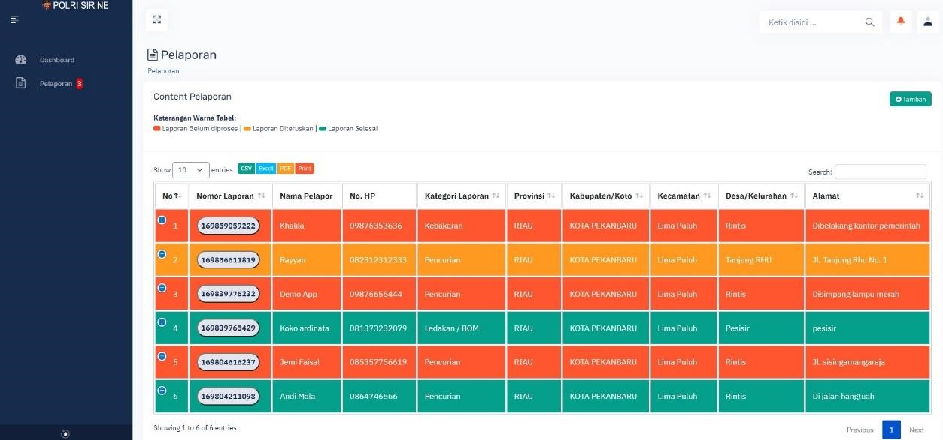
Gambar 6 Halaman Utama Menu Pelaporan

- Untuk melihat dan menangani laporan yang masuk, klik nomor laporan yang berada di dalam daftar pada halaman utama menu Pelaporan.

Gambar 7 Nomor Laporan untuk Melihat dan Menangani Pelaporan
- Setelah meng-klik nomor laporan, maka akan tampil data detail dari laporan yang dipilih tersebut.

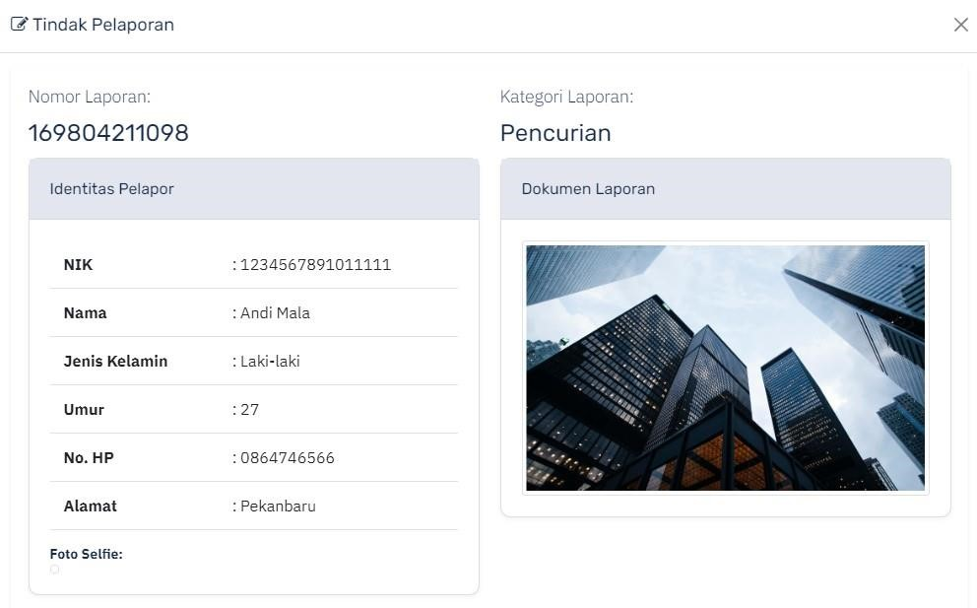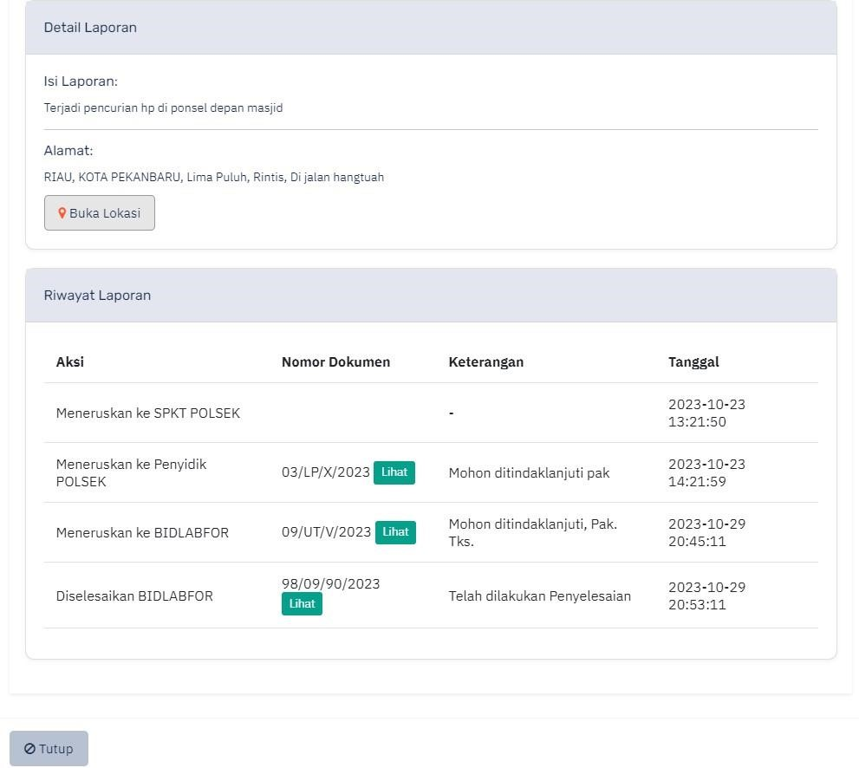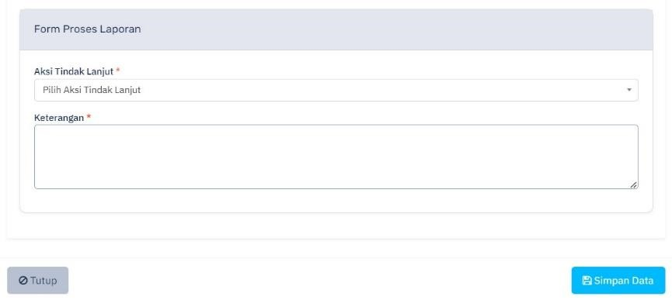

Gambar 8 Detail Pelaporan

- Ketika ada laporan yang masuk kepada petugas SPKT POLSEK, maka ada 2 aksi yang bisa dilakukan, yaitu : meneruskan ke petugas lain atau diselesaikan SPKT POLSEK.
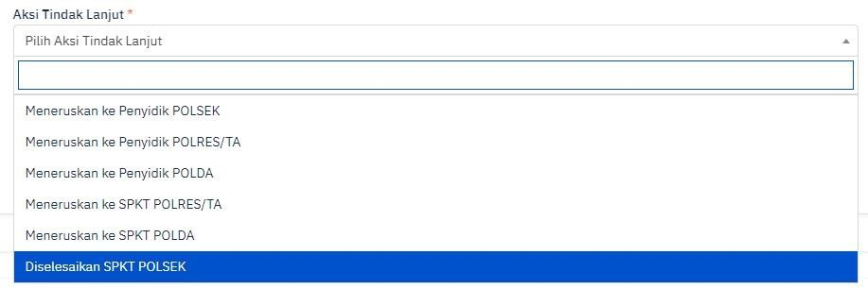
Gambar 9 Aksi Tindak Lanjut Petugas SPKT POLSEK
- Jika aksi yang dipilih adalah meneruskan ke petugas lain, maka laporan tersebut akan ditangani oleh petugas yang diteruskan, kemudian status laporan berubah menjadi warna kuning.

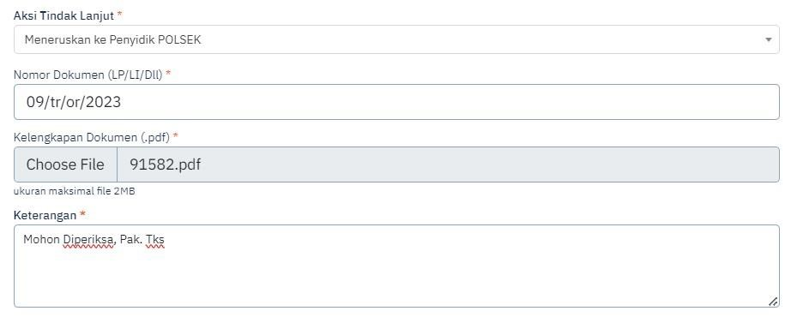
Gambar 10 Aksi Tindak Lanjut Meneruskan ke Petugas Lain

- Jika aksi yang dipilih adalah Diselesaikan SPKT POLSEK, maka laporan tersebut akan ditangani dan diselesaikan oleh SPKT POLSEK, kemudian status laporan sudah berwarna hijau karena sudah diselesaikan.

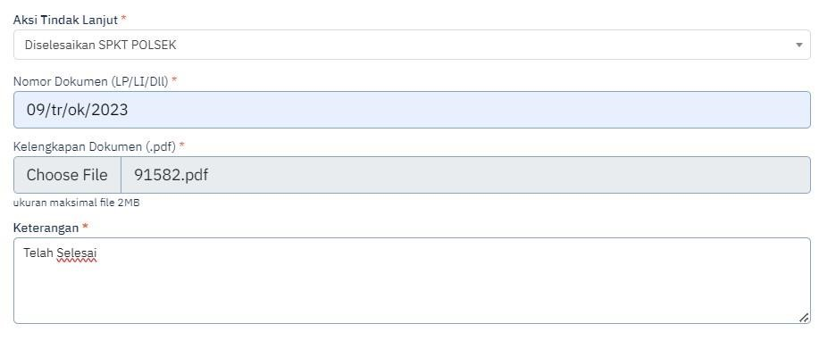
Gambar 11 Aksi Tindak Lanjut Diselesaikan SPKT POLSEK

- Untuk menambah data laporan, klik tombol Tambah yang berwarna hijau di halaman utama menu Pelaporan.

Gambar 12 Tombol Tambah Laporan

- Setelah meng-klik tombol Tambah, maka akan muncul form untuk menambah data laporan. Isi data laporan baru yang sesuai, kemudian klik Simpan Data. Jika tidak jadi menambahkan data laporan, klik tombol Tutup ataupun ikon “X” pada form. Jika laporan bersumber dari masyarakat, maka petugas SPKT POLSEK harus memberi tanda centang pada checkbox yang telah disediakan, jika tidak bersumber dari masyarakat, maka petugas SPKT POLSEK tidak perlu memberi tanda centang.
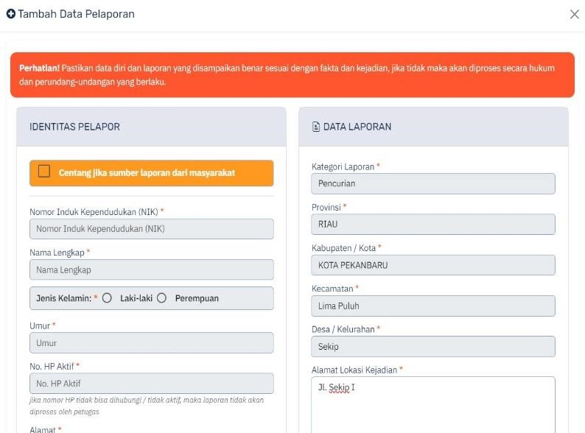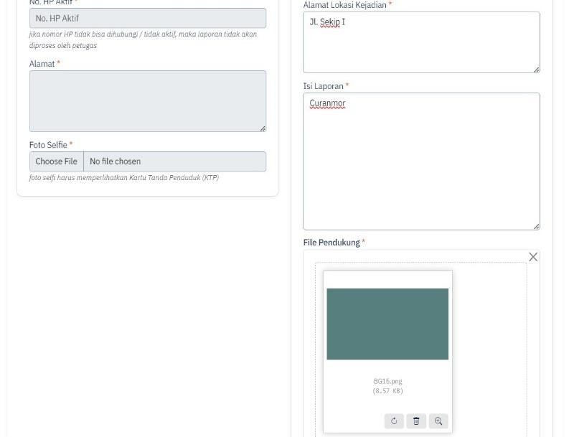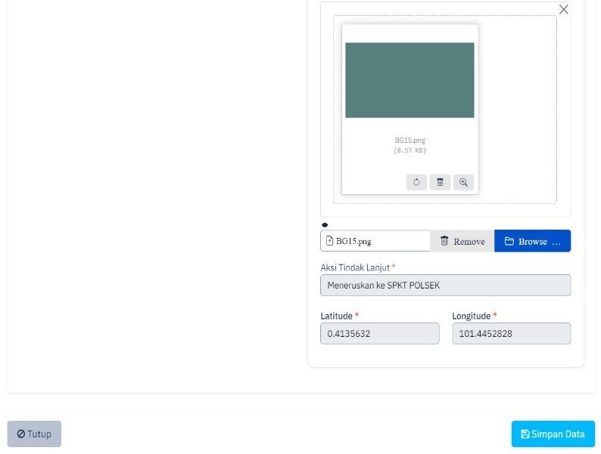
Gambar
1
3

Menambah
Laporan

- Setelah meng-klik tombol Simpan Data, maka data laporan baru telah berhasil disimpan.
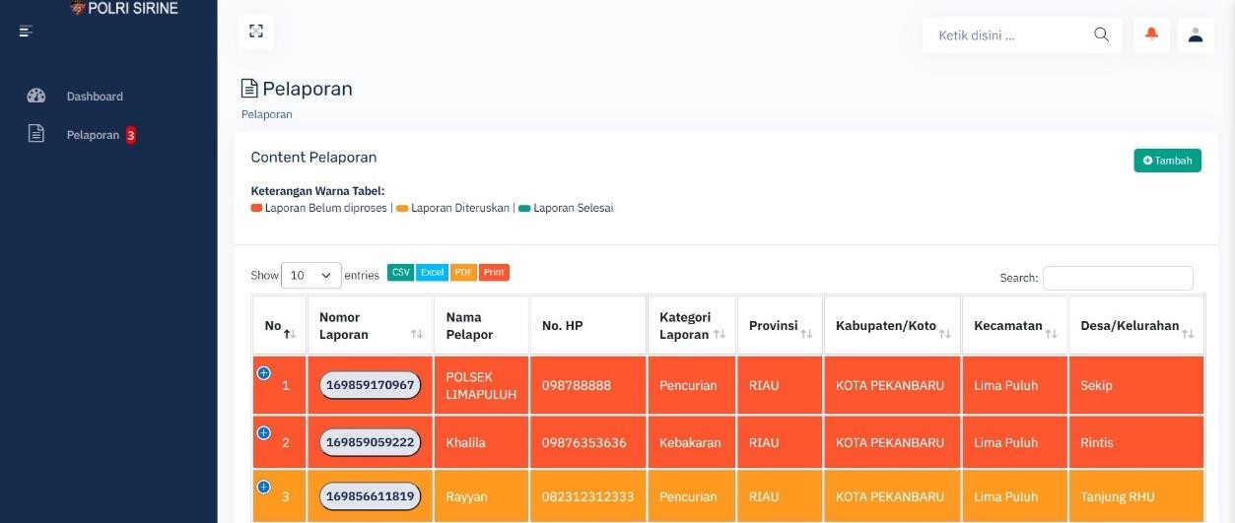

Gambar 14 Laporan Baru Tersimpan

4. Petugas PENYIDIK POLSEK
Setelah masuk ke dalam akun petugas PENYIDIK POLSEK, maka akan tampil halaman utama akun petugas PENYIDIK POLSEK. Ada 2 menu utama dalam halaman ini, yaitu menu Dashboard dan menu Pelaporan. Menu Dashboard adalah menu yang tampil sebagai halaman utama akun petugas PENYIDIK POLSEK.

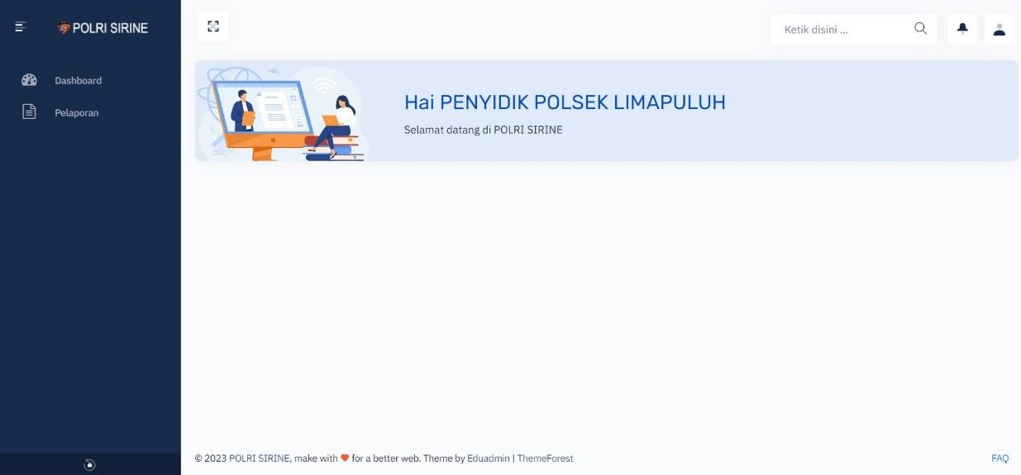
Gambar 15 Halaman Utama Akun Petugas PENYIDIK POLSEK (Menu Dashboard)

1. Menu Pelaporan PENYIDIK POLSEK
Menu Pelaporan PENYIDIK POLSEK adalah menu yang di dalamnya terdapat pelaporan mengenai penanganan laporan yang masuk. Jika laporan berwarna merah, maka laporan tersebut belum diproses oleh petugas tersebut. Jika laporan berwarna kuning, maka laporan tersebut sedang diteruskan kepada petugas yang lain. Jika laporan berwarna hijau, maka laporan telah diselesaikan oleh petugas tersebut. Di dalam menu Pelaporan, PENYIDIK POLSEK dapat melihat, meneruskan serta menangani laporan yang masuk.
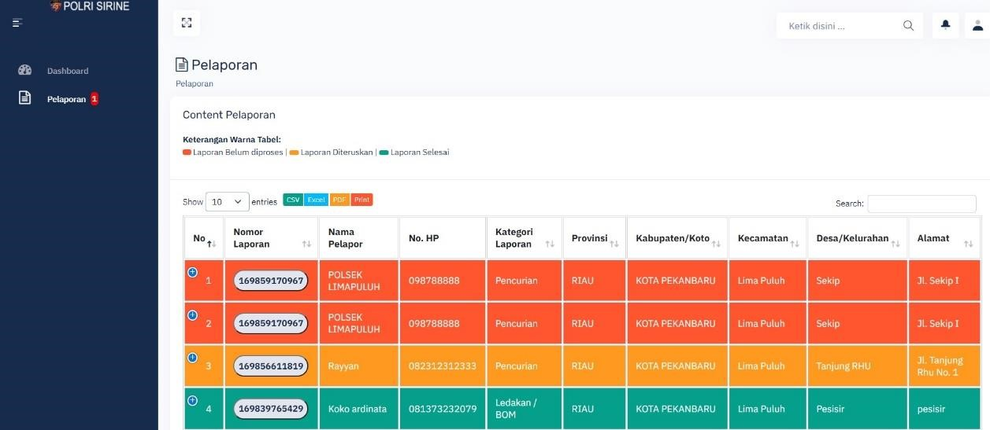
Gambar 16 Halaman Utama Menu Pelaporan

- Untuk melihat dan menangani laporan yang masuk, klik nomor laporan yang berada di dalam daftar pada halaman utama menu Pelaporan.

Gambar 17 Nomor Laporan untuk Melihat dan Menangani Pelaporan
- Setelah meng-klik nomor laporan, maka akan tampil data detail dari laporan yang dipilih tersebut.
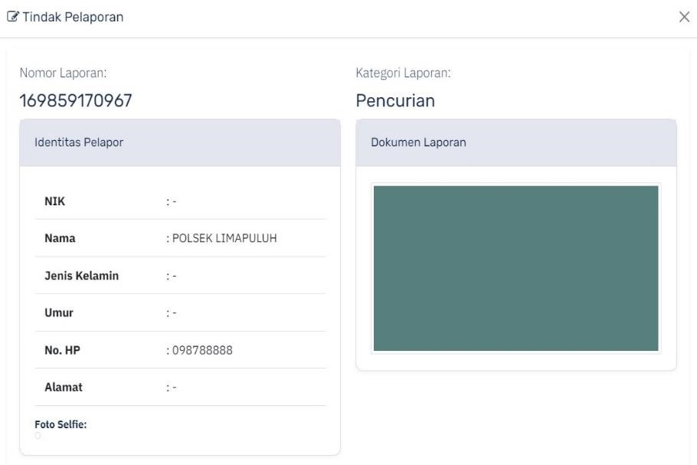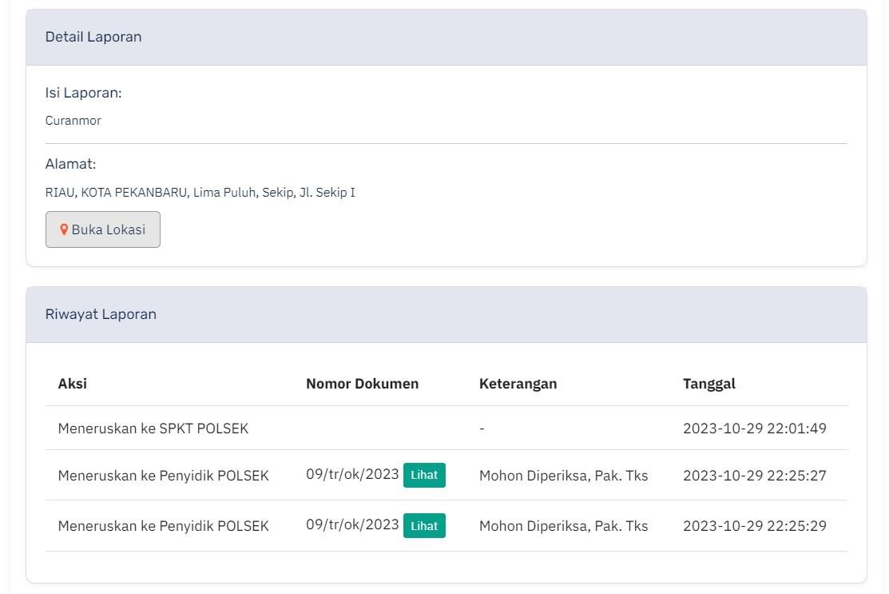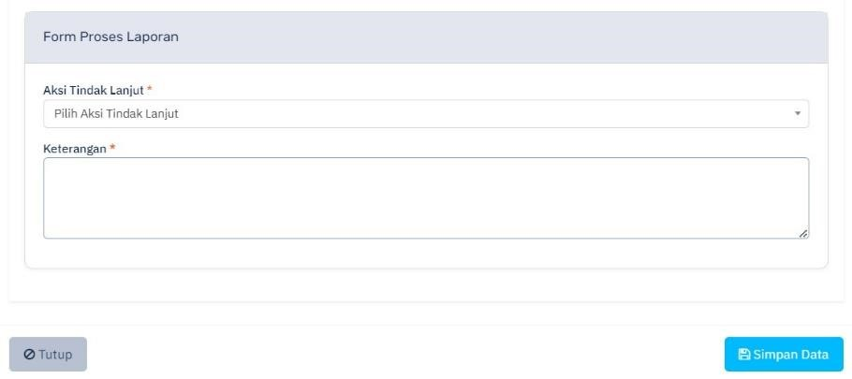

Gambar 18 Detail Pelaporan
- Ketika ada laporan yang masuk kepada petugas PENYIDIK POLSEK, maka ada 2 aksi yang bisa dilakukan, yaitu : meneruskan ke petugas lain atau diselesaikan PENYIDIK POLSEK.
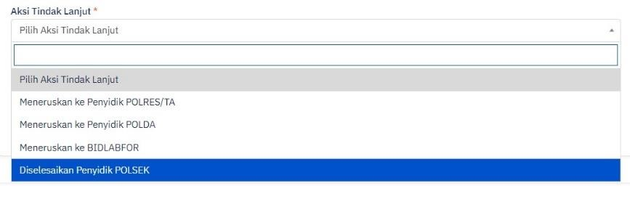
Gambar 19 Aksi Tindak Lanjut Petugas PENYIDIK POLSEK
- Jika aksi yang dipilih adalah meneruskan ke petugas lain, maka laporan tersebut akan ditangani oleh petugas yang diteruskan, kemudian status laporan berubah menjadi warna kuning.

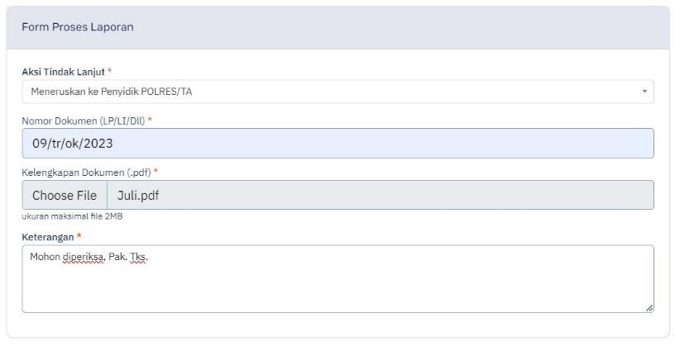
Gambar 20 Aksi Tindak Lanjut Meneruskan ke Petugas Lain

- Jika aksi yang dipilih adalah Diselesaikan PENYIDIK POLSEK, maka laporan tersebut akan ditangani dan diselesaikan oleh PENYIDIK POLSEK, kemudian status laporan sudah berwarna hijau karena sudah diselesaikan.

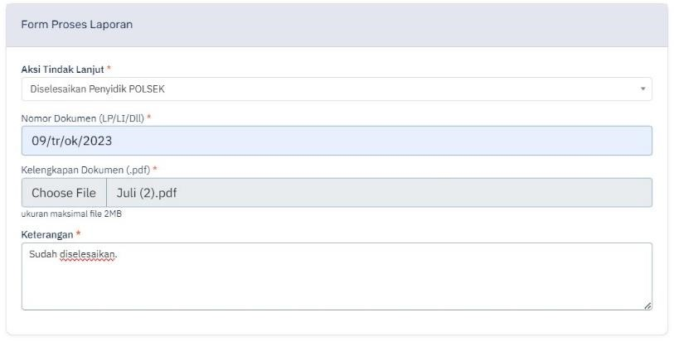
Gambar 21 Aksi Tindak Lanjut Diselesaikan PENYIDIK POLSEK

5. Petugas SPKT POLRES/TA
Setelah masuk ke dalam akun petugas SPKT POLRES/TA, maka akan tampil halaman utama akun petugas SPKT POLRES/TA. Ada 2 menu utama dalam halaman ini, yaitu menu Dashboard dan menu Pelaporan. Menu Dashboard adalah menu yang tampil sebagai halaman utama akun petugas SPKT POLRES/TA.

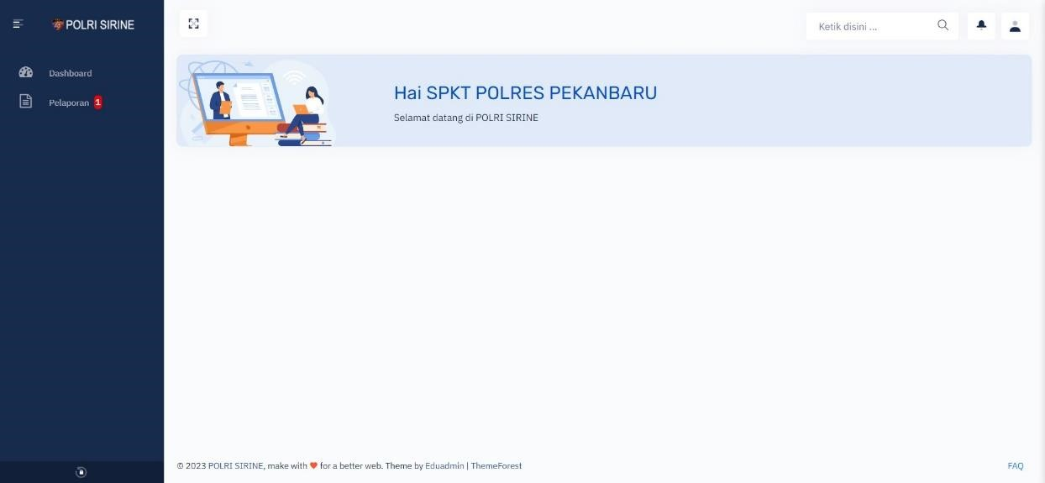
Gambar 22 Halaman Utama Akun Petugas SPKT POLRES/TA (Menu Dashboard)

1. Menu Pelaporan SPKT POLRES/TA
Menu Pelaporan SPKT POLRES/TA adalah menu yang di dalamnya terdapat pelaporan mengenai penanganan laporan yang masuk. Jika laporan berwarna merah, maka laporan tersebut belum diproses oleh petugas tersebut. Jika laporan berwarna kuning, maka laporan tersebut sedang diteruskan kepada petugas yang lain. Jika laporan berwarna hijau, maka laporan telah diselesaikan oleh petugas tersebut. Di dalam menu Pelaporan, SPKT POLRES/TA dapat melihat, meneruskan serta menangani laporan yang masuk.

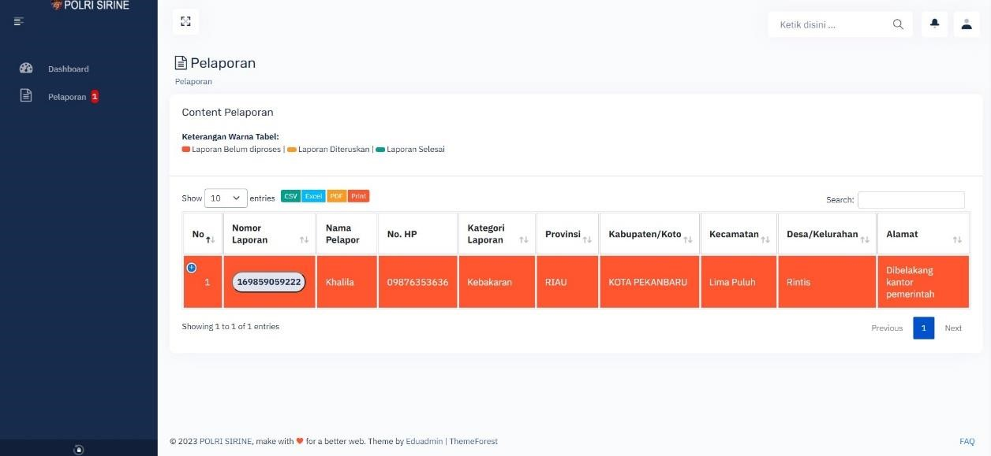
Gambar 23 Halaman Utama Menu Pelaporan

- Untuk melihat dan menangani laporan yang masuk, klik nomor laporan yang berada di dalam daftar pada halaman utama menu Pelaporan.

Gambar 24 Nomor Laporan untuk Melihat dan Menangani Pelaporan
- Setelah meng-klik nomor laporan, maka akan tampil data detail dari laporan yang dipilih tersebut.
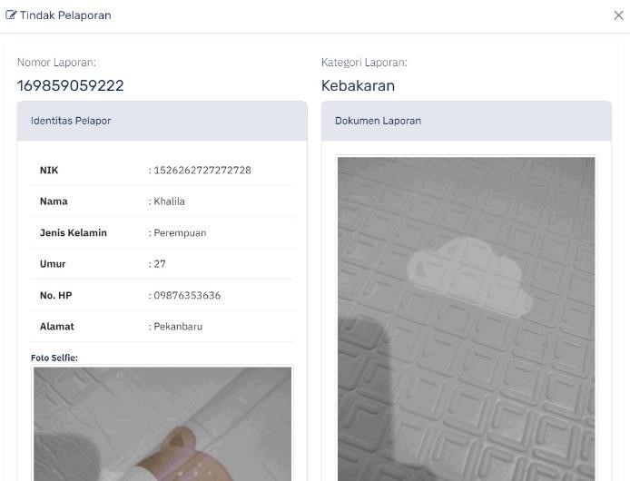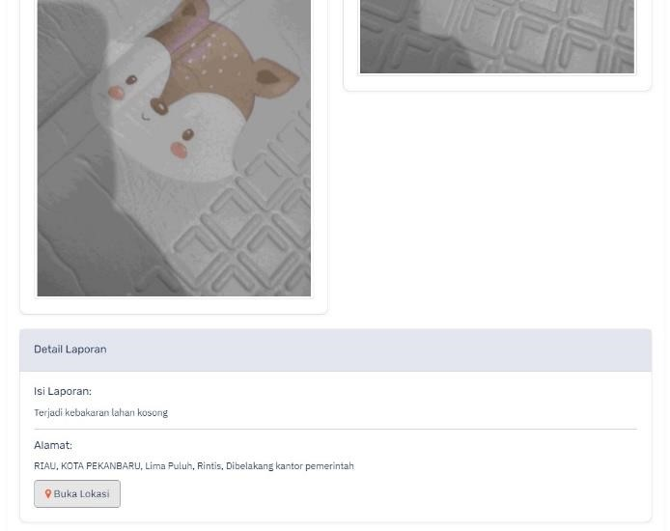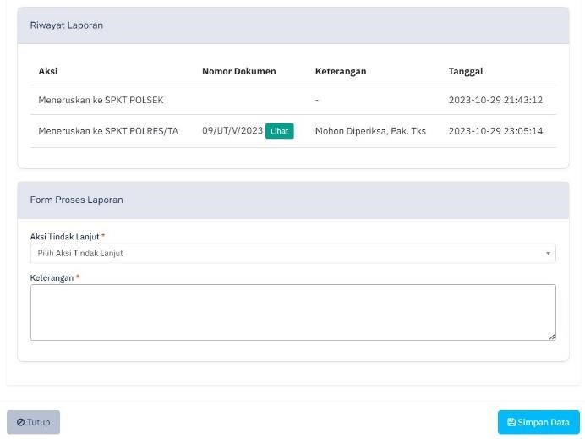

Gambar 25 Detail Pelaporan

- Ketika ada laporan yang masuk kepada petugas SPKT POLRES/TA, maka ada 2 aksi yang bisa dilakukan, yaitu : meneruskan ke petugas lain atau diselesaikan SPKT POLRES/TA.
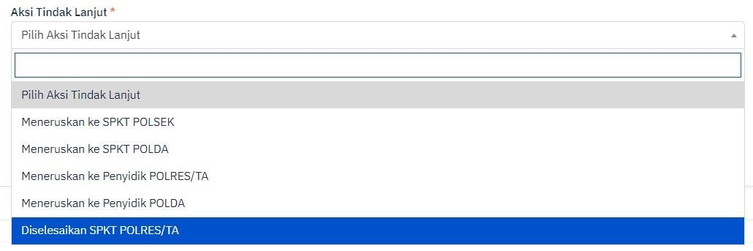
Gambar 26 Aksi Tindak Lanjut Petugas SPKT POLRES/TA
- Jika aksi yang dipilih adalah meneruskan ke petugas lain, maka laporan tersebut akan ditangani oleh petugas yang diteruskan, kemudian status laporan berubah menjadi warna kuning.

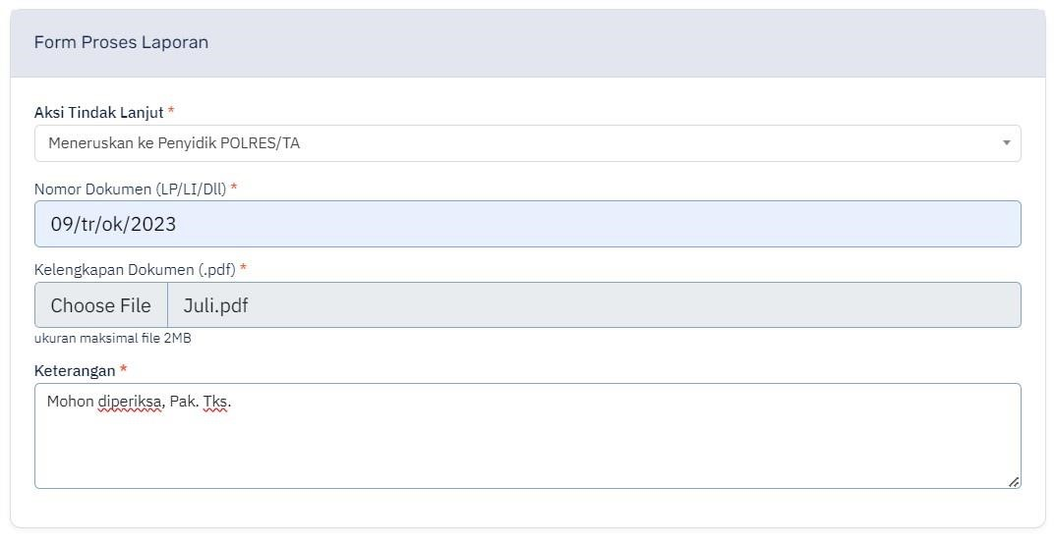
Gambar 27 Aksi Tindak Lanjut Meneruskan ke Petugas Lain

- Jika aksi yang dipilih adalah Diselesaikan SPKT POLRES/TA, maka laporan tersebut akan ditangani dan diselesaikan oleh SPKT POLRES/TA, kemudian status laporan sudah berwarna hijau karena sudah diselesaikan.

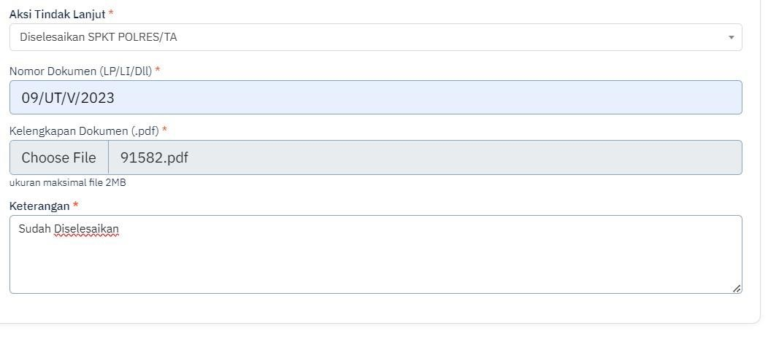
Gambar 28 Aksi Tindak Lanjut Diselesaikan SPKT POLRES/TA

6. Petugas PENYIDIK POLRES/TA
Setelah masuk ke dalam akun petugas PENYIDIK POLRES/TA, maka akan tampil halaman utama akun petugas PENYIDIK POLRES/TA. Ada 2 menu utama dalam halaman ini, yaitu menu Dashboard dan menu Pelaporan. Menu Dashboard adalah menu yang tampil sebagai halaman utama akun petugas PENYIDIK POLRES/TA.

Gambar 29 Halaman Utama Akun Petugas PENYIDIK POLRES/TA (Menu Dashboard)

1. Menu Pelaporan PENYIDIK POLRES/TA
Menu Pelaporan PENYIDIK POLRES/TA adalah menu yang di dalamnya terdapat pelaporan mengenai penanganan laporan yang masuk. Jika laporan berwarna merah, maka laporan tersebut belum diproses oleh petugas tersebut. Jika laporan berwarna kuning, maka laporan tersebut sedang diteruskan kepada petugas yang lain. Jika laporan berwarna hijau, maka laporan telah diselesaikan oleh petugas tersebut. Di dalam menu Pelaporan, PENYIDIK POLRES/TA dapat melihat, meneruskan serta menangani laporan yang masuk.
Gambar 30 Halaman Utama Menu Pelaporan

- Untuk melihat dan menangani laporan yang masuk, klik nomor laporan yang berada di dalam daftar pada halaman utama menu Pelaporan.

Gambar 31 Nomor Laporan untuk Melihat dan Menangani Pelaporan
- Setelah meng-klik nomor laporan, maka akan tampil data detail dari laporan yang dipilih tersebut.
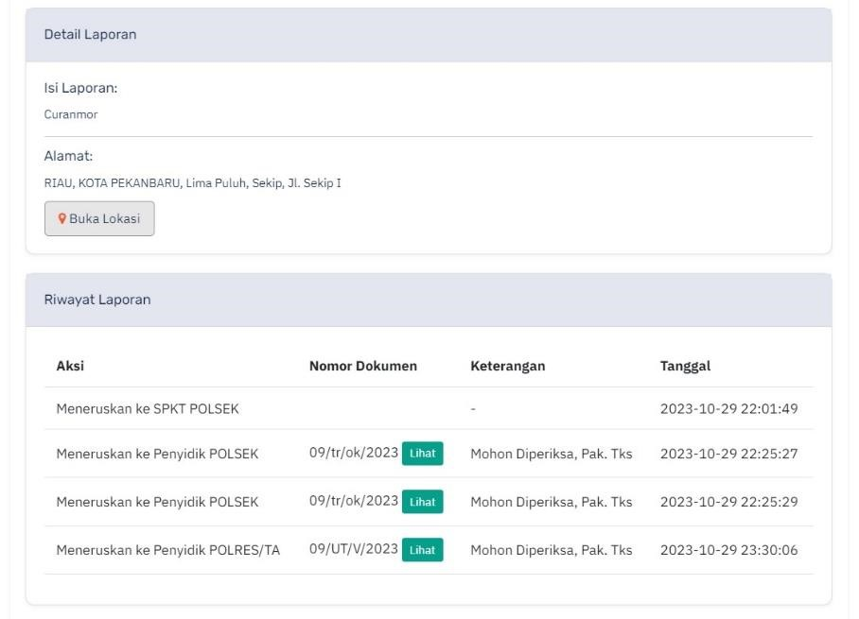

Gambar 32 Detail Pelaporan
- Ketika ada laporan yang masuk kepada petugas PENYIDIK POLRES/TA, maka ada 2 aksi yang bisa dilakukan, yaitu : meneruskan ke petugas lain atau diselesaikan PENYIDIK POLRES/TA.
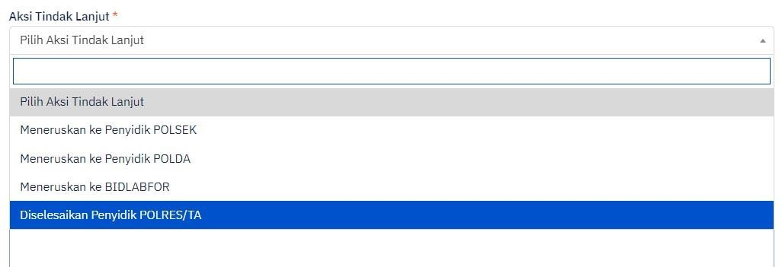
Gambar 33 Aksi Tindak Lanjut Petugas PENYIDIK POLRES/TA
- Jika aksi yang dipilih adalah meneruskan ke petugas lain, maka laporan tersebut akan ditangani oleh petugas yang diteruskan, kemudian status laporan berubah menjadi warna kuning.

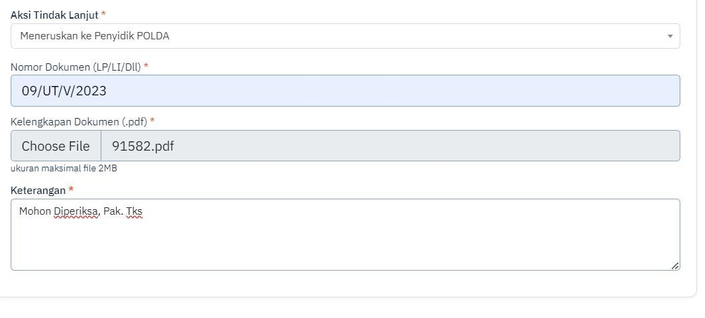
Gambar 34 Aksi Tindak Lanjut Meneruskan ke Petugas Lain

- Jika aksi yang dipilih adalah Diselesaikan PENYIDIK POLRES/TA, maka laporan tersebut akan ditangani dan diselesaikan oleh PENYIDIK POLRES/TA, kemudian status laporan sudah berwarna hijau karena sudah diselesaikan.

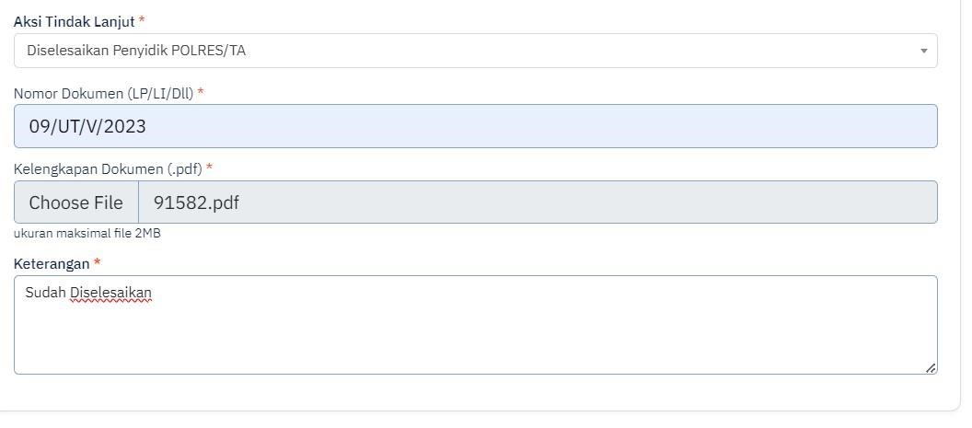
Gambar 35 Aksi Tindak Lanjut Diselesaikan PENYIDIK POLRES/TA

7. Petugas SPKT POLDA
Setelah masuk ke dalam akun petugas SPKT POLDA, maka akan tampil halaman utama akun petugas SPKT POLDA. Ada 2 menu utama dalam halaman ini, yaitu menu Dashboard dan menu
Pelaporan. Menu Dashboard adalah menu yang tampil sebagai halaman utama akun petugas SPKT POLDA.

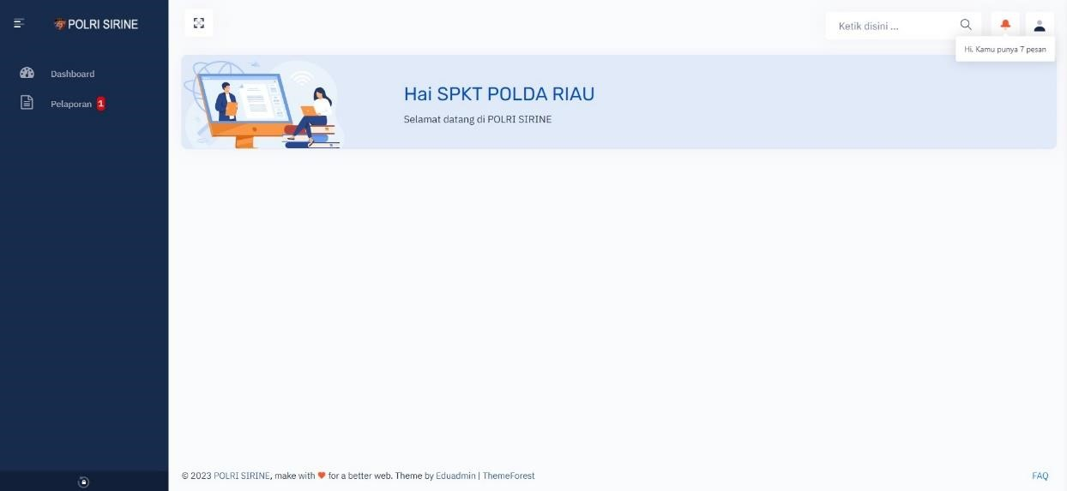
Gambar 36 Halaman Utama Akun Petugas SPKT POLDA (Menu Dashboard)

1. Menu Pelaporan SPKT POLDA
Menu Pelaporan SPKT POLDA adalah menu yang di dalamnya terdapat pelaporan mengenai penanganan laporan yang masuk. Jika laporan berwarna merah, maka laporan tersebut belum diproses oleh petugas tersebut. Jika laporan berwarna kuning, maka laporan tersebut sedang diteruskan kepada petugas yang lain. Jika laporan berwarna hijau, maka laporan telah diselesaikan oleh petugas tersebut. Di dalam menu Pelaporan, SPKT POLDA dapat melihat, meneruskan serta menangani laporan yang masuk.
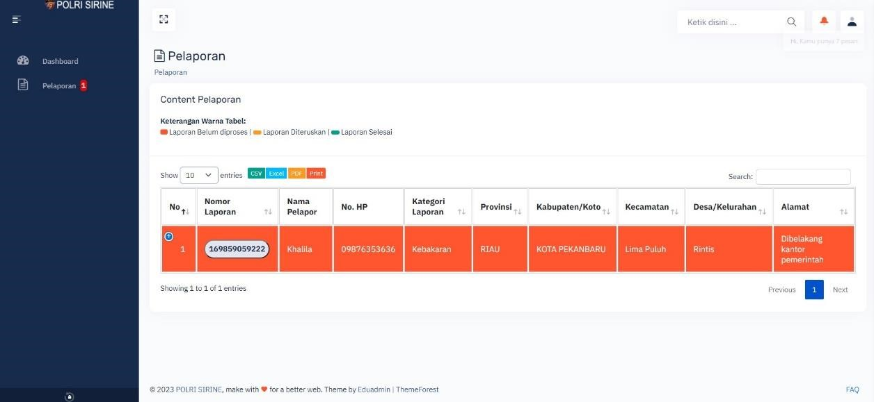
Gambar 37 Halaman Utama Menu Pelaporan

- Untuk melihat dan menangani laporan yang masuk, klik nomor laporan yang berada di dalam daftar pada halaman utama menu Pelaporan.

Gambar 38 Nomor Laporan untuk Melihat dan Menangani Pelaporan
- Setelah meng-klik nomor laporan, maka akan tampil data detail dari laporan yang dipilih tersebut.
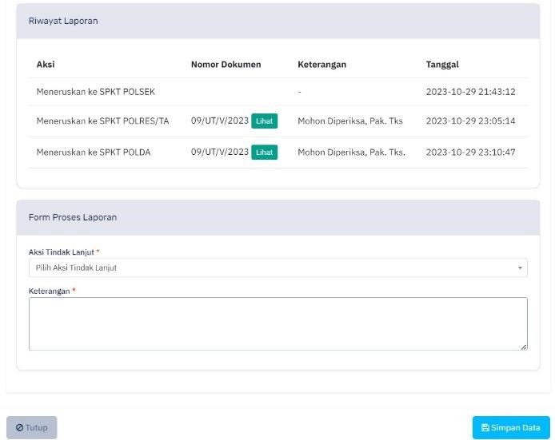

Gambar 39 Detail Pelaporan

- Ketika ada laporan yang masuk kepada petugas SPKT POLDA, maka ada 2 aksi yang bisa dilakukan, yaitu : meneruskan ke petugas lain atau diselesaikan SPKT POLDA.
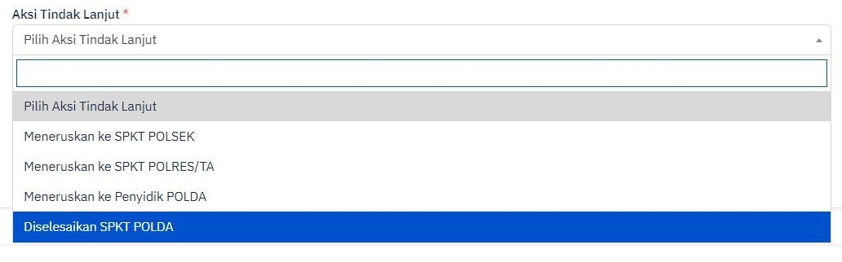
Gambar 40 Aksi Tindak Lanjut Petugas SPKT POLDA
- Jika aksi yang dipilih adalah meneruskan ke petugas lain, maka laporan tersebut akan ditangani oleh petugas yang diteruskan, kemudian status laporan berubah menjadi warna kuning.

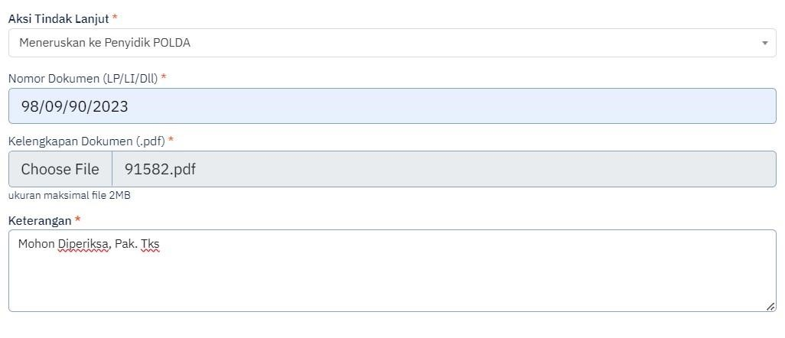
Gambar 41 Aksi Tindak Lanjut Meneruskan ke Petugas Lain

- Jika aksi yang dipilih adalah Diselesaikan SPKT POLDA, maka laporan tersebut akan ditangani dan diselesaikan oleh SPKT POLDA, kemudian status laporan sudah berwarna hijau karena sudah diselesaikan.

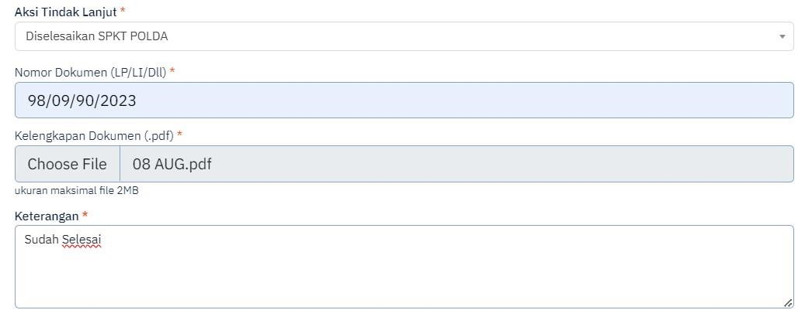
Gambar 42 Aksi Tindak Lanjut Diselesaikan SPKT POLDA

8. Petugas PENYIDIK POLDA
Setelah masuk ke dalam akun petugas PENYIDIK POLDA, maka akan tampil halaman utama akun petugas PENYIDIK POLDA. Ada 2 menu utama dalam halaman ini, yaitu menu Dashboard dan menu Pelaporan. Menu Dashboard adalah menu yang tampil sebagai halaman utama akun petugas PENYIDIK POLDA.

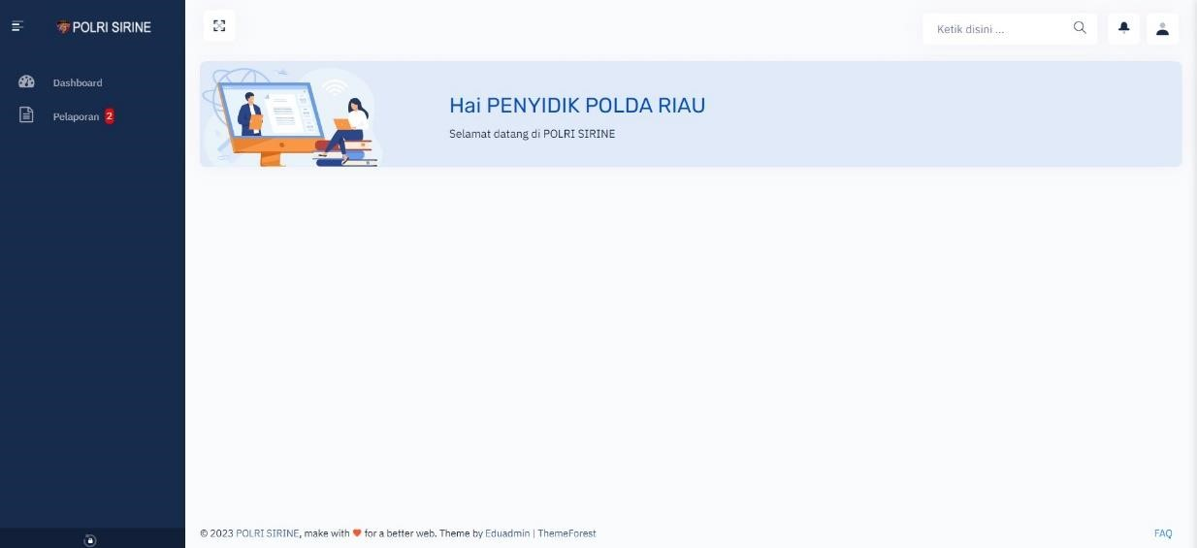
Gambar 43 Halaman Utama Akun Petugas PENYIDIK POLDA (Menu Dashboard)

1. Menu Pelaporan PENYIDIK POLDA
Menu Pelaporan PENYIDIK POLDA adalah menu yang di dalamnya terdapat pelaporan mengenai penanganan laporan yang masuk. Jika laporan berwarna merah, maka laporan tersebut belum diproses oleh petugas tersebut. Jika laporan berwarna kuning, maka laporan tersebut sedang diteruskan kepada petugas yang lain. Jika laporan berwarna hijau, maka laporan telah diselesaikan oleh petugas tersebut. Di dalam menu Pelaporan, PENYIDIK POLDA dapat melihat, meneruskan serta menangani laporan yang masuk.
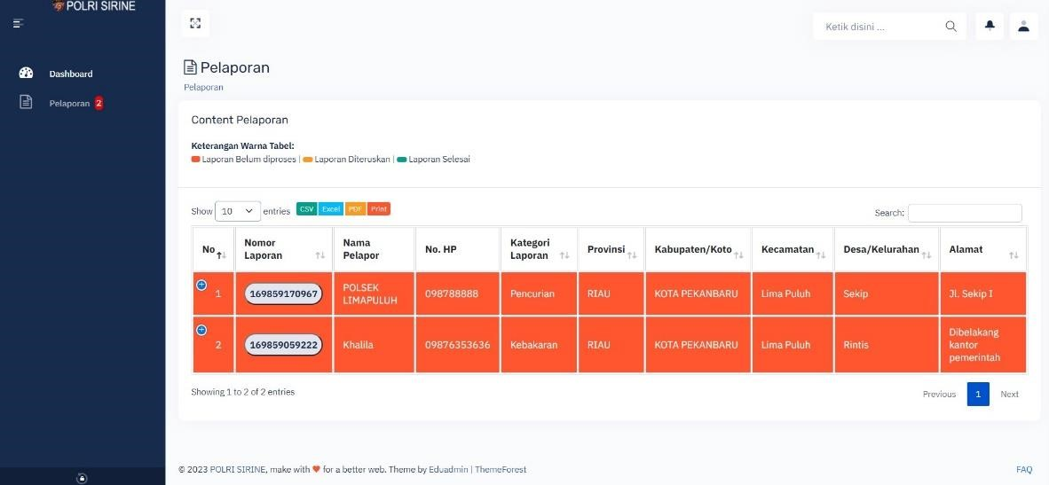
Gambar 44 Halaman Utama Menu Pelaporan

- Untuk melihat dan menangani laporan yang masuk, klik nomor laporan yang berada di dalam daftar pada halaman utama menu Pelaporan.

Gambar 45 Nomor Laporan untuk Melihat dan Menangani Pelaporan
- Setelah meng-klik nomor laporan, maka akan tampil data detail dari laporan yang dipilih tersebut.
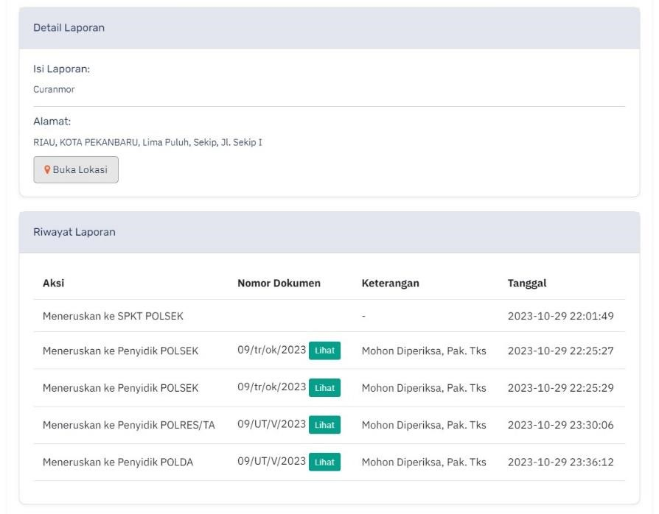

Gambar 46 Detail Pelaporan
- Ketika ada laporan yang masuk kepada petugas PENYIDIK POLDA, maka ada 2 aksi yang bisa dilakukan, yaitu : meneruskan ke petugas lain atau diselesaikan PENYIDIK POLDA.
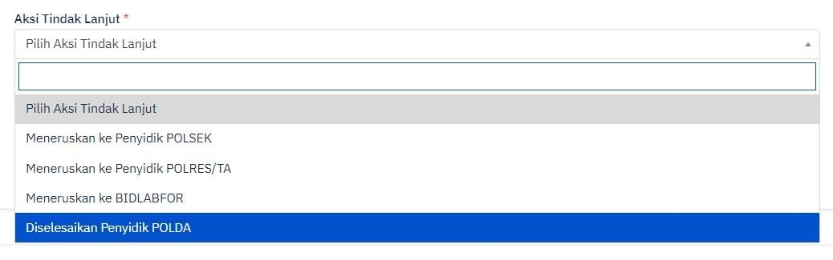
Gambar 47 Aksi Tindak Lanjut Petugas PENYIDIK POLDA
- Jika aksi yang dipilih adalah meneruskan ke petugas lain, maka laporan tersebut akan ditangani oleh petugas yang diteruskan, kemudian status laporan berubah menjadi warna kuning.

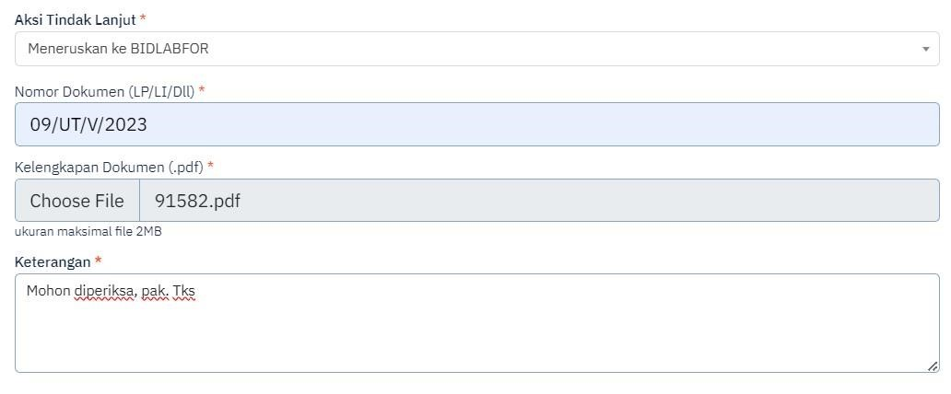
Gambar 48 Aksi Tindak Lanjut Meneruskan ke Petugas Lain

- Jika aksi yang dipilih adalah Diselesaikan PENYIDIK POLDA, maka laporan tersebut akan ditangani dan diselesaikan oleh PENYIDIK POLDA, kemudian status laporan sudah berwarna hijau karena sudah diselesaikan.

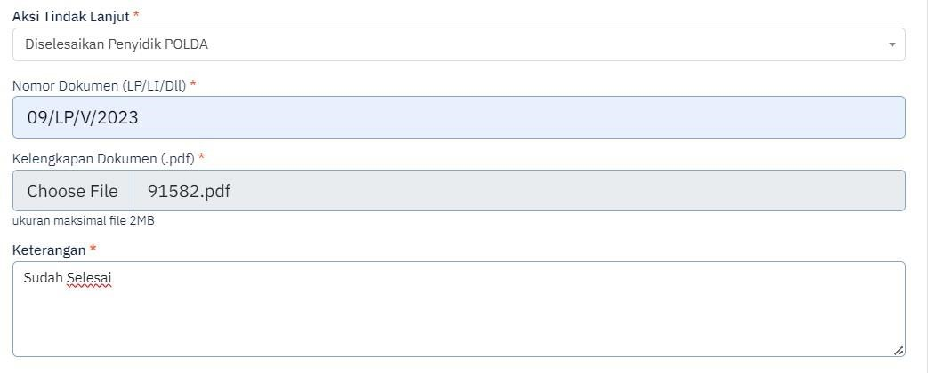
Gambar 49 Aksi Tindak Lanjut Diselesaikan PENYIDIK POLDA

9. Keluar Akun Petugas POLRI SIRINE
- Untuk keluar akun petugas POLRI SIRINE, klik ikon “Profil” pada sudut kanan atas halaman akun petugas.

Gambar 50 Ikon “Profil” Halaman Akun Petugas POLRI SIRINE

- Setelah meng-klik ikon “Profil” yang telah disebutkan di atas, klik SIGN OUT untuk keluar akun petugas POLRI SIRINE, kemudian akan muncul pemberitahuan konfirmasi keluar akun petugas POLRI SIRINE.

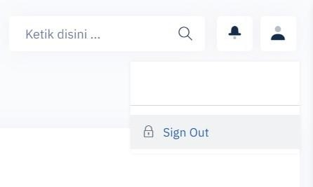

Gambar 51 Keluar Akun Petugas POLRI SIRINE

Gambar 52 Konfirmasi Keluar Akun Petugas POLRI SIRINE

BUKU PANDUAN POLRI SIRINE

Versi Mobile

1. Aplikasi POLRI SIRINE Versi Mobile
- Download aplikasi POLRI SIRINE versi mobile di Google Play Store dengan pencarian:
POLRI SIRINE
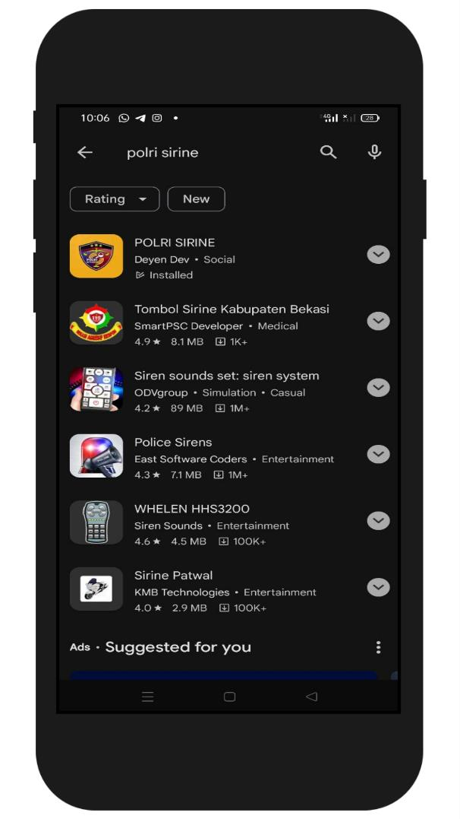

Gambar 1 Pencarian Aplikasi POLRI SIRINE di Google Play Store

- Install aplikasi POLRI SIRINE
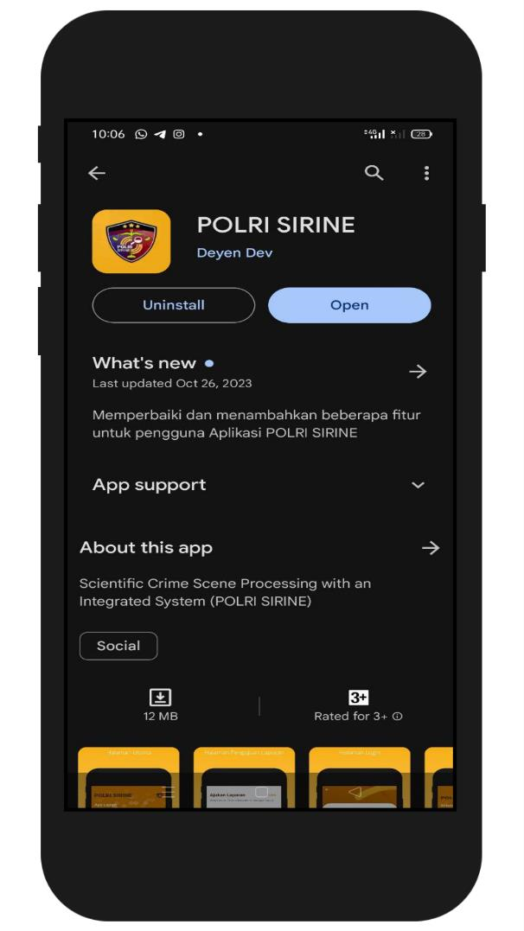
Gambar 2 Install Aplikasi POLRI SIRINE di Google Play Store
- Setelah terinstall, buka aplikasi POLRI SIRINE
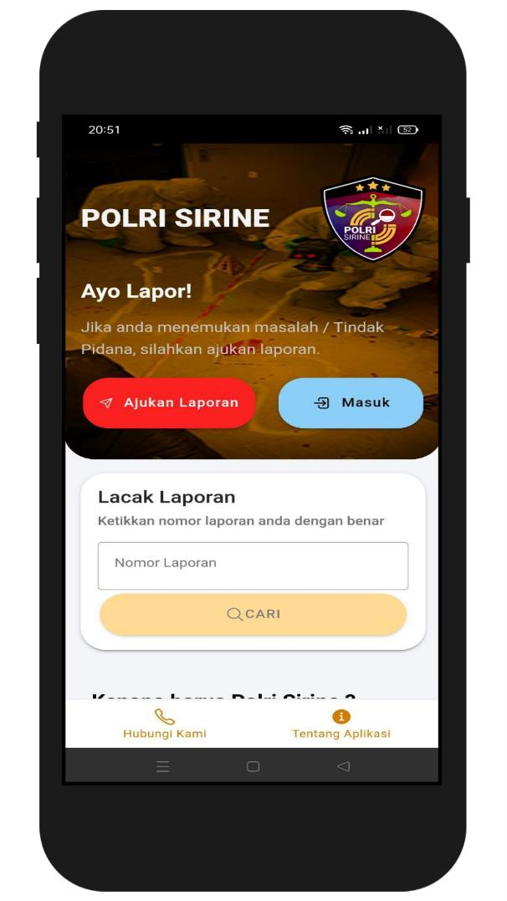
Gambar 3 Halaman Utama Aplikasi POLRI SIRINE

2. Menu Tentang Aplikasi POLRI SIRINE
Menu Tentang Aplikasi adalah menu yang berisi informasi mengenai aplikasi POLRI SIRINE.

Gambar 4 Tombol Menu Tentang Aplikasi POLRI SIRINE
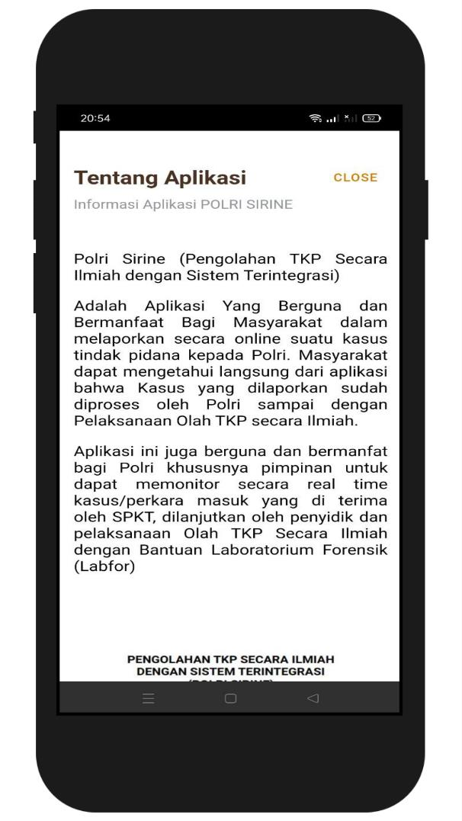
Gambar 5 Menu Tentang Aplikasi POLRI SIRINE

3. Menu Hubungi Kami Aplikasi POLRI SIRINE
Menu Hubungi Kami adalah menu yang berisi informasi mengenai kontak dari Bidang Laboratorium Forensik (BIDLABFOR) Polda Riau.

Gambar 6 Tombol Menu Hubungi Kami Aplikasi POLRI SIRINE
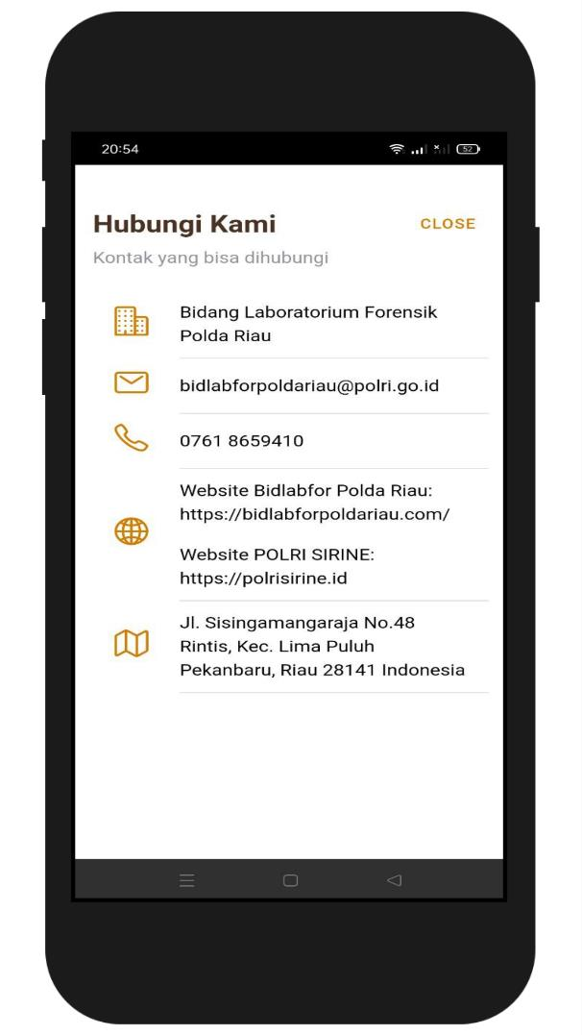
Gambar 7 Menu Hubungi Kami Aplikasi POLRI SIRINE

4. Membuat Laporan
- Untuk membuat laporan, klik tombol Ajukan Laporan pada aplikasi POLRI SIRINE

Gambar 8 Membuat Laporan Baru di Aplikasi POLRI SIRINE
- Setelah meng-klik tombol Ajukan Laporan, akan tampil form ajukan laporan. Isi form tersebut dengan data yang benar dan sesuai, kemudian klik Simpan.
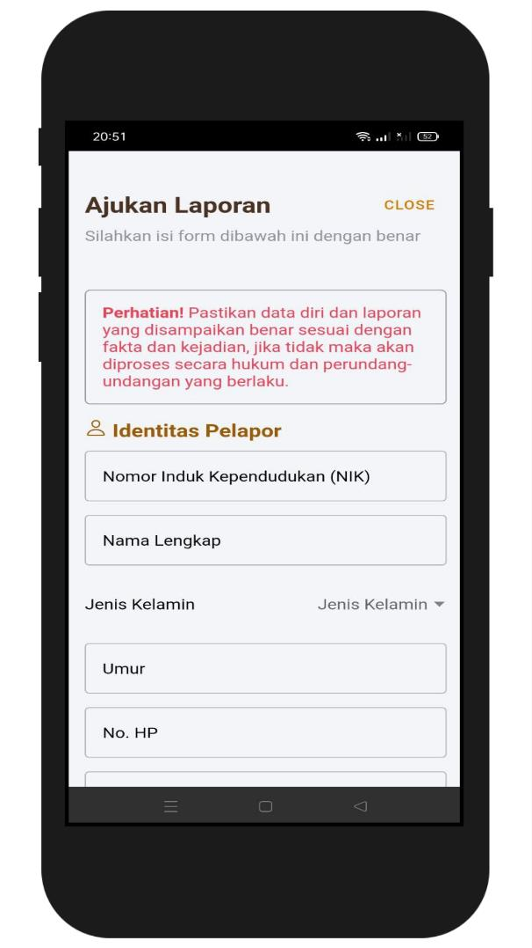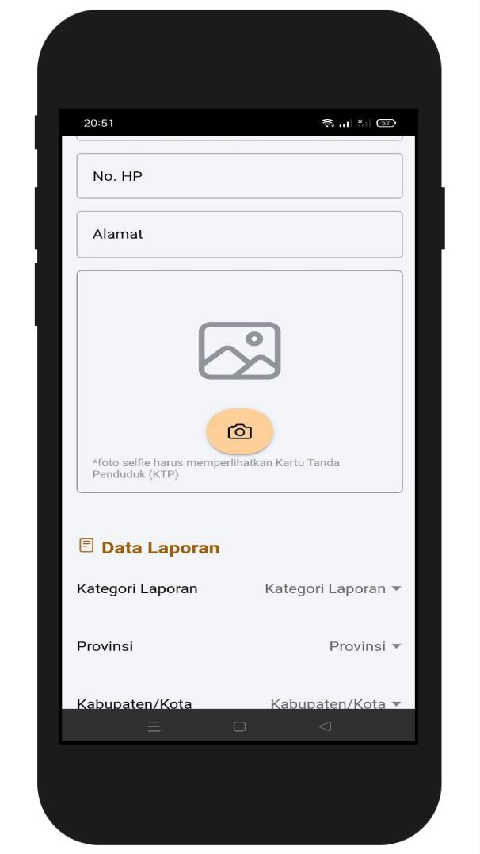

Gambar 9 Form Ajukan Laporan Aplikasi POLRI SIRINE (1)

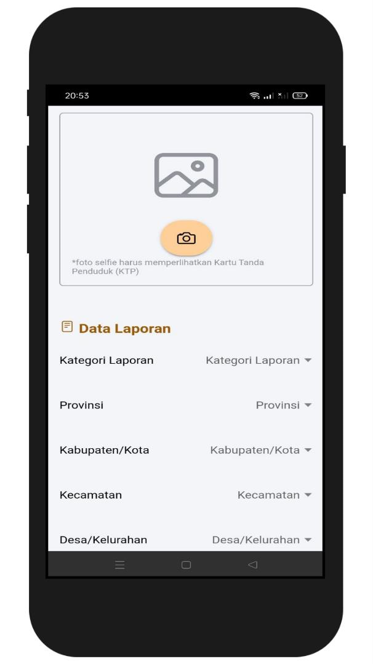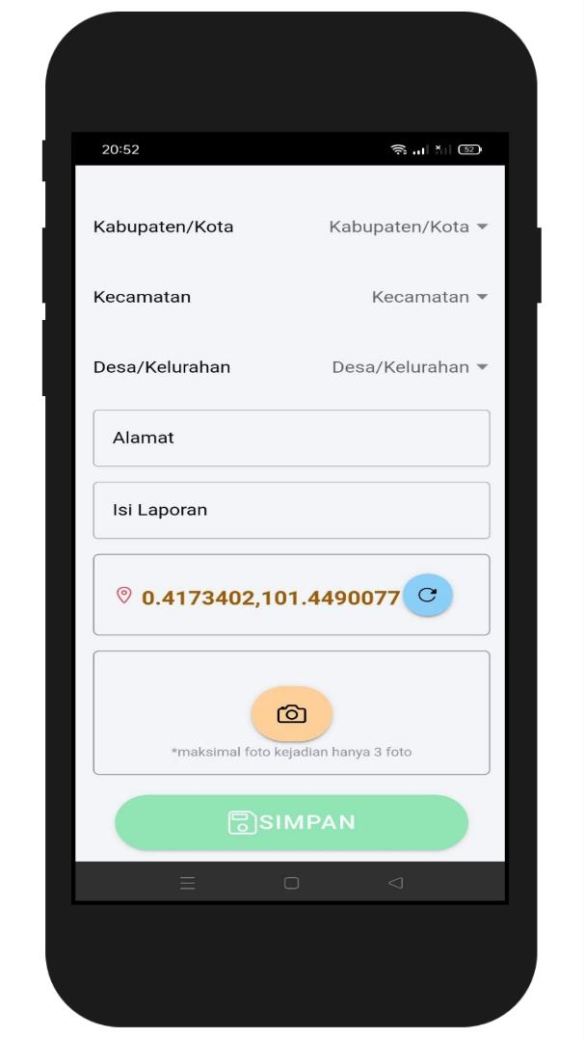
Gambar 10 Form Ajukan Laporan Aplikasi POLRI SIRINE (2)

- Setelah meng-klik tombol Simpan, akan tampil halaman Detail Laporan yang berisi informasi mengenai laporan yang dibuat. Laporan telah berhasil dibuat dan pastikan untuk menyimpan nomor laporan yang didapat agar laporan bisa dilacak proses dan penanganannya.
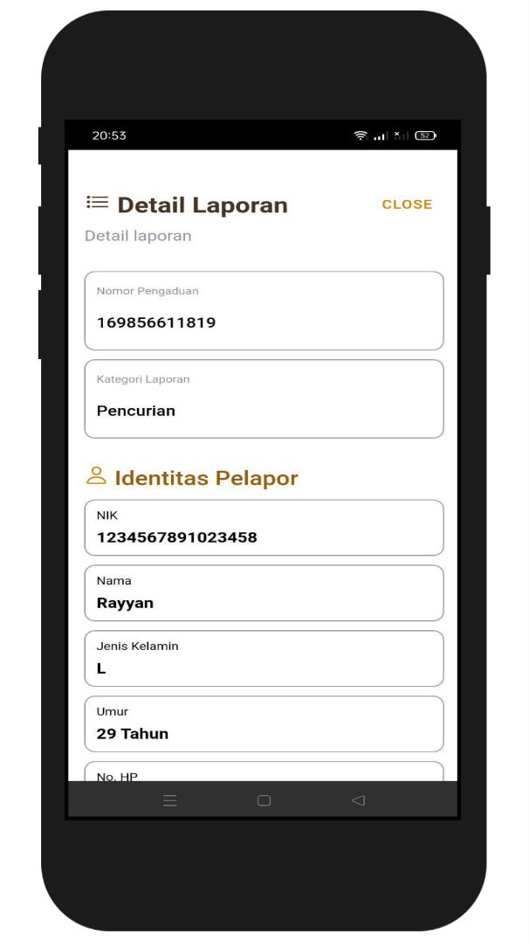
Gambar 11 Halaman Detail Laporan Aplikasi POLRI SIRINE

5. Melacak Laporan
- Untuk melacak laporan, masukkan nomor laporan pada label Lacak Laporan yang berada pada halaman utama aplikasi POLRI SIRINE, kemudian klik tombol Cari.

Gambar 12 Halaman Lacak Laporan Aplikasi POLRI SIRINE
- Setelah meng-klik tombol Cari, akan tampil halaman Detail Laporan yang berisi informasi mengenai proses dan penyelesaian laporan.
Gambar 13 Halaman Detail Laporan Aplikasi POLRI SIRINE

6. Login Akun Petugas POLRI SIRINE
Untuk menangani laporan yang masuk, petugas POLRI SIRINE harus masuk akun terlebih dahulu pada aplikasi POLRI SIRINE.
- Klik tombol Masuk pada halaman utama aplikasi POLRI SIRINE.
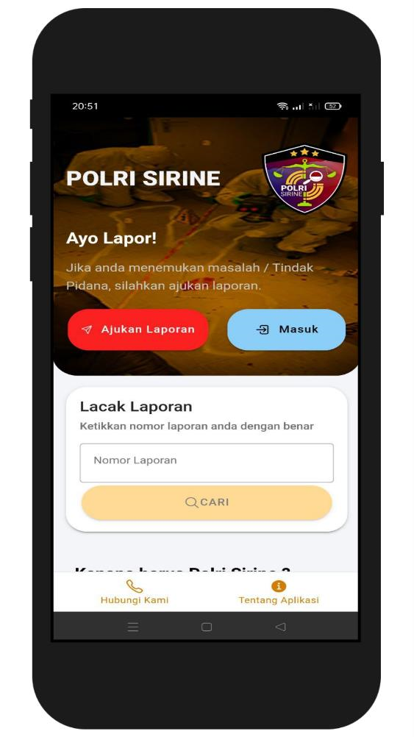

Gambar 14 Tombol Masuk Aplikasi POLRI SIRINE
- Setelah meng-klik tombol Masuk, akan tampil halaman masuk akun. Isi email dan password dengan benar sesuai akun yang didapat.
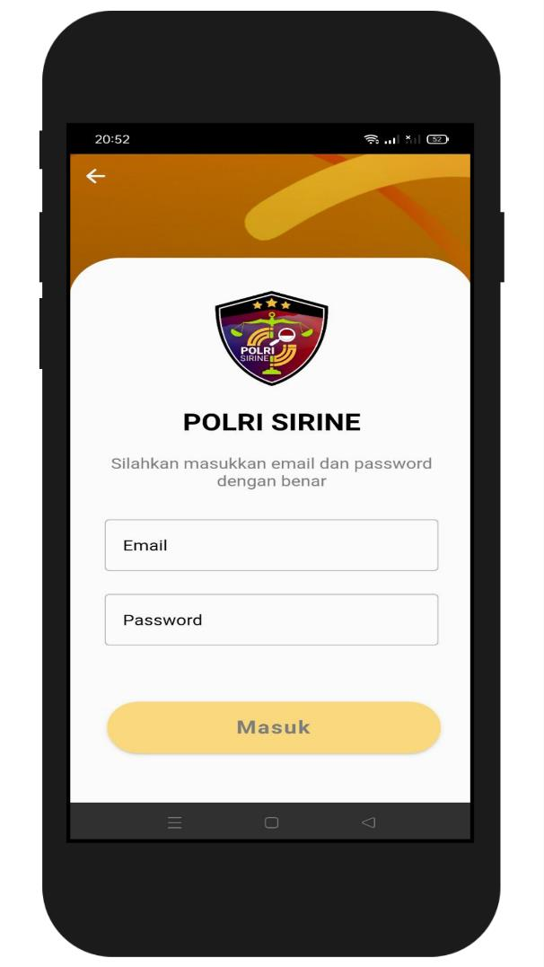
Gambar 15 Halaman Masuk Akun Aplikasi POLRI SIRINE
- Setelah masuk ke dalam akun petugas, maka akan tampil halaman utama akun petugas.
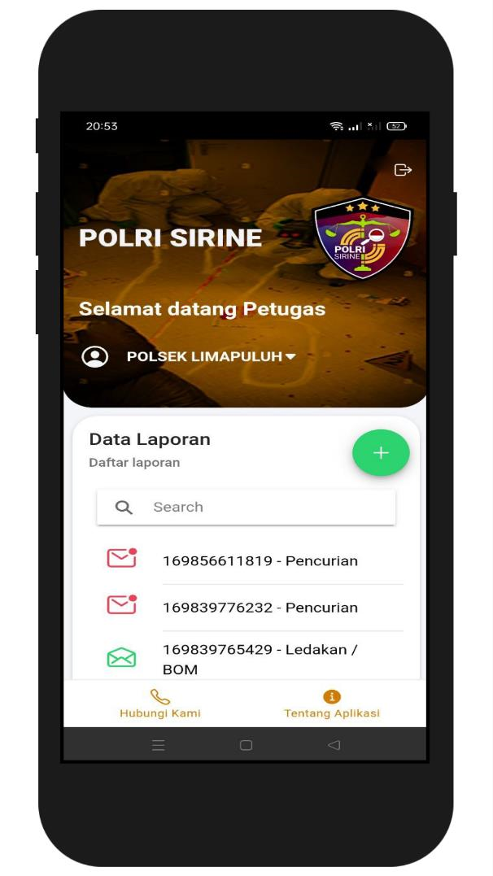
Gambar 16 Halaman Utama Akun Petugas Aplikasi POLRI SIRINE

7. Informasi User Akun Petugas POLRI SIRINE
- Untuk melihat informasi user pada akun petugas POLRI SIRINE, klik Tombol panah bawah di bagian profil petugas.

Gambar 17 Tombol Informasi User Aplikasi POLRI SIRINE
- Setelah meng-klik tombol tersebut, akan tampil halaman Info User.
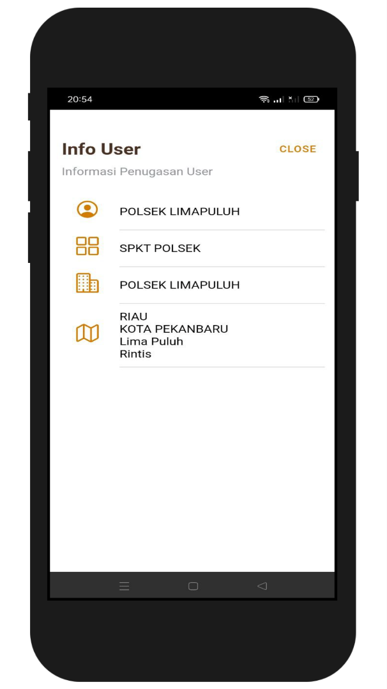
Gambar 18 Halaman Info User Aplikasi POLRI SIRINE

8. Menambah Laporan
Menambah laporan dapat dilakukan oleh petugas dengan level tugas sebagai SPKT POLSEK. a. Klik tombol tambah berwarna hijau pada halaman utama akun petugas POLRI SIRINE.

Gambar 19 Tombol Tambah Laporan Aplikasi POLRI SIRINE
- Setelah meng-klik tombol tersebut, akan tampil form ajukan laporan. Isi form tersebut dengan data yang benar dan sesuai, kemudian klik Simpan.
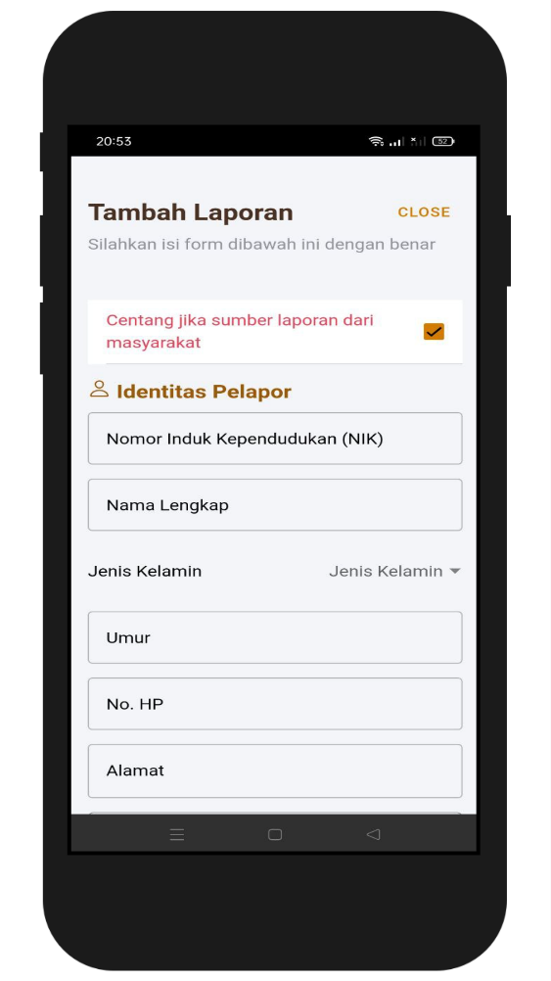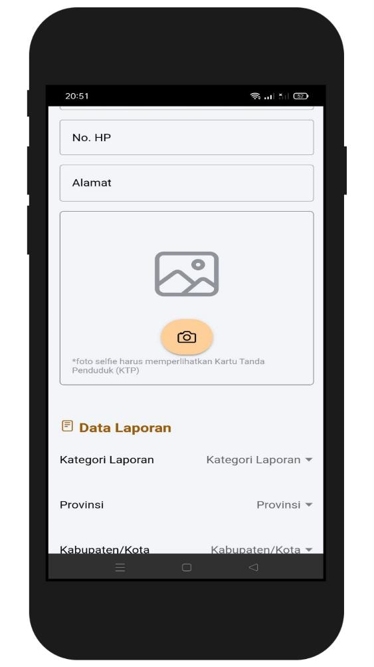

Gambar 20 Form Tambah Laporan Aplikasi POLRI SIRINE (1)

Gambar 21 Form Tambah Laporan Aplikasi POLRI SIRINE (2)
- Setelah meng-klik tombol Simpan, akan tampil halaman Detail Laporan yang berisi informasi mengenai laporan yang dibuat. Laporan telah berhasil dibuat dan pastikan untuk menyimpan nomor laporan yang didapat agar laporan bisa dilacak proses dan penanganannya.
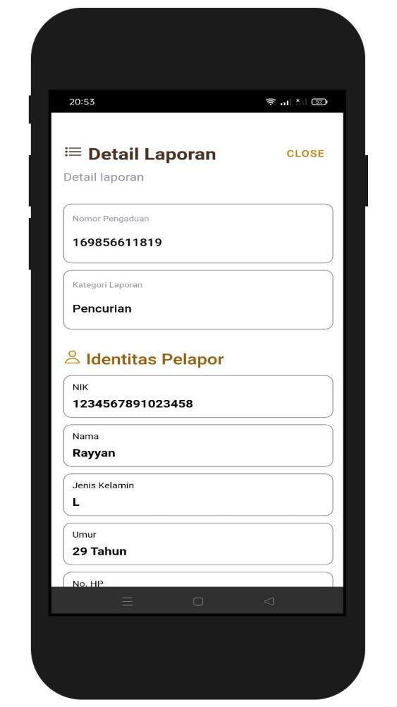
Gambar 22 Halaman Detail Laporan Aplikasi POLRI SIRINE

9. Aksi Tindak Lanjut Laporan
Dalam penanganannya, ada 2 aksi yang bisa dilakukan oleh petugas, yaitu: meneruskan ke petugas lain atau diselesaikan secara langsung oleh petugas tersebut. Aksi dapat dilakukan dengan cara meng-klik nomor laporan yang masuk, kemudian pilih aksi yang akan dilakukan.
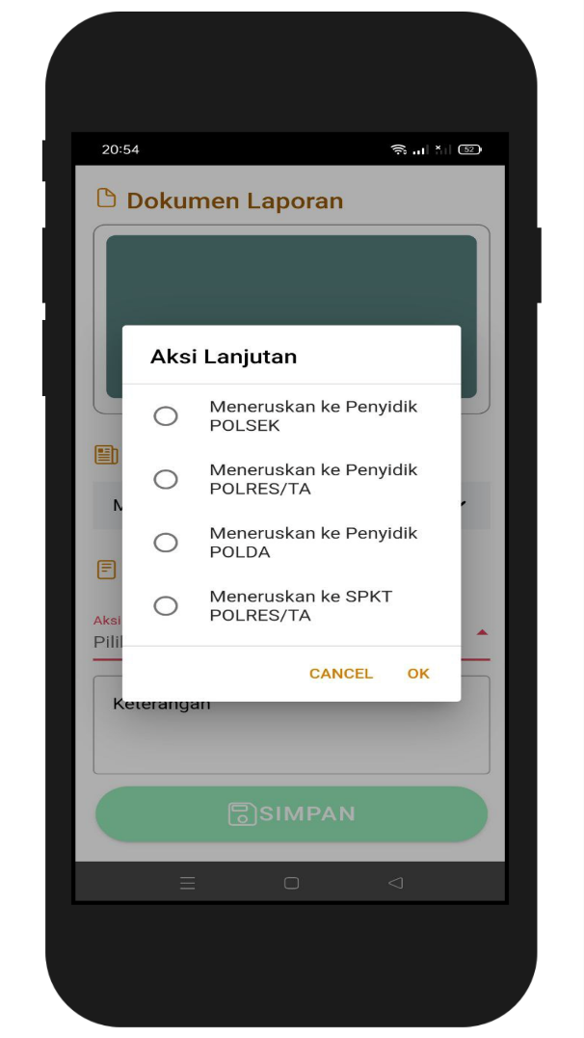
Gambar 23 Halaman Aksi Lanjutan Laporan Aplikasi POLRI SIRINE

